TRƯỜNG ĐẠI HỌC CÔNG NGHIỆP TP.HCM
KHOA CÔNG NGHỆ THÔNG TIN


BÁO CÁO MÔN HỌC
PHÁT TRIỂN ỨNG DỤNG – (Application Development)

Đề tài
HỆ THỐNG QUẢN LÝ CỬA HÀNG THÚ CƯNG
PET BITE SHOP

Nhóm Sinh Viên Thực Hiện: Nhóm 10

Stt | Họ Tên SV | MSSV
1. | Nguyễn Hữu Phước | 24722241
2. | Võ Đình Nhàn | 24640511
3. | Mã Thị Xuân Mai | 24637741
4. | Thòng Cái Nhi | 24630331

Tp. Hồ Chí Minh
Học kỳ 1 Năm Học: 2026 - 2027

MỤC LỤC
MỤC LỤC 0
DANH MỤC CÁC HÌNH VẼ 3
DANH MỤC CÁC BẢNG BIỂU 4
DANH MỤC CÁC THUẬT NGỮ, TỪ VIẾT TẮT 5
CHƯƠNG 1. GIỚI THIỆU 6
I. Tổng Quan: 6
1. Khảo sát hiện trạng: 6
2. Quy trình nghiệp vụ: 6
3. Quy định 7
II. Phạm vi đề tài: 8
1. Đặc điểm của ứng dụng: 8
2. Phạm vi và đối tượng phục vụ: 8
III. Danh sách các câu hỏi khi thu thập và làm rõ yêu cầu của ứng dụng 9
IV. Yêu vầu chức năng: 12
1. Yêu cầu về lưu trữ 12
2. Yêu cầu về tính năng 13
V. Yêu cầu phi chức năng: 14
1. Hiệu Suất 14
2. Tính tương thích 15
3. Tính tin cậy 15
4. An toàn thông tin 15
CHƯƠNG 2. CƠ SỞ LÝ THUYẾT 16
I. Tổng quan các công nghệ sử dụng 16
II. Cơ sở lý thuyết về các công nghệ chính 16
CHƯƠNG 3. PHÂN TÍCH 17
I. Mô hình UseCase tổng quát: 17
II. Danh sách các tác nhân và mô tả: 17
III. Danh sách các UseCase: 17
IV. ĐẶC TẢ CÁC YÊU CẦU CHỨC NĂNG (FUNCTIONAL) 18
1. UC001_Tên use case 18
2. UC002_Tên use case 19
3. UC003_Tên use case 20
CHƯƠNG 3: THIẾT KẾ VÀ HIỆN THỰC 21
I. Thiết kế sơ đồ lớp (Class Diagram) 21
1. Class Driagram 21
2. Đặt tả Class Diagram 21
II. Thiết kế Cơ Sở Dữ Liệu 24
1. Sơ đồ Sơ đồ thực thể và mối kết hợp (EER) 24
2. Sơ đồ trên HQT CSDL: 24
3. Các ràng buộc toàn vẹn trong CSDL: 24
III. Screen Flow: Phân luồng màn hình của ứng dụng: 25
IV. Thiết kế màn hình của ứng dụng: 26
1. Màn hình chính 26
2. Màn hình tra cứu thông tin sách: 26
V. Kiểm thử chức năng ứng dụng: 28
1. Yêu cầu tài nguyên cho kiểm thử ứng dụng 28
2. Danh sách các tình huống kiểm thử: 28
3. Test report 28
CHƯƠNG 4: KẾT LUẬN 29
4.1 Kết quả đạt được 29
4.2 Hạn chế của đồ án 29
4.3 Hướng phát triển 29
CHƯƠNG 5: KHỞI NGHIỆP 30
I. Giải thích kế hoạch phát triển dự án khởi nghiệp: 30
II. Dự án của các nhóm là gì? Trình bày kế hoạch cho dự án: 30
III. Dự án của nhóm có gì khác biệt? 30
TÀI LIỆU THAM KHẢO 31
PHỤ LỤC 33
KẾ HOẠCH 33
NHẬT KÝ 34

DANH MỤC CÁC HÌNH VẼ
Hình 1-1 Thao tác cập nhật mục lục Error! Bookmark not defined.
Hình 1-2 Cách chèn nhãn cho hình Error! Bookmark not defined.
Hình 1-3 Cách tạo một nhãn mới Error! Bookmark not defined.
Hình 1-4 Cách tham chiếu đến một nhãn Error! Bookmark not defined.

DANH MỤC CÁC BẢNG BIỂU
Bảng 1-1 Tên bảng Error! Bookmark not defined.

DANH MỤC CÁC THUẬT NGỮ, TỪ VIẾT TẮT
STT | Thuật ngữ, từ viêt tắt | Giải thich | Ghi chú

GIỚI THIỆU

Tổng Quan:

Khảo sát hiện trạng:
Pet Bite là cửa hàng kinh doanh các sản phẩm dành cho thú cưng, đồng thời cung cấp các dịch vụ chăm sóc như tắm rửa, vệ sinh và cắt tỉa lông. Hoạt động của cửa hàng bao gồm hai lĩnh vực chính là kinh doanh sản phẩm và cung cấp dịch vụ chăm sóc thú cưng. Trong quá trình hoạt động, cửa hàng cần quản lý nhiều thông tin liên quan đến hàng hóa, khách hàng, thú cưng, nhân viên và các giao dịch phát sinh hằng ngày.
Hiện nay, hoạt động quản lý tại cửa hàng bao gồm nhiều công việc có mối liên hệ chặt chẽ với nhau. Đối với hàng hóa, cửa hàng cần theo dõi số lượng tồn. Đối với dịch vụ chăm sóc, cửa hàng cần tiếp nhận lịch hẹn, phân công nhân viên phụ trách và lưu giữ thông tin về những lần chăm sóc của thú cưng. Bên cạnh đó, các hoạt động bán hàng, thanh toán, trả hàng cũng phát sinh thường xuyên, đòi hỏi thông tin phải được ghi nhận và cập nhật chính xác.
Với số lượng thông tin ngày càng tăng, việc theo dõi và đối chiếu dữ liệu giữa các hoạt động có thể gặp nhiều khó khăn nếu thiếu một phương thức quản lý thống nhất. Những vấn đề như kiểm soát số lượng hàng hóa, sắp xếp lịch hẹn chăm sóc, xử lý sản phẩm trả lại và tổng hợp số liệu kinh doanh đều đòi hỏi sự chính xác và nhất quán. Vì vậy, Pet Bite cần một hệ thống quản lý tập trung nhằm hỗ trợ các nghiệp vụ, hạn chế sai sót trong quá trình xử lý thông tin và nâng cao hiệu quả hoạt động của cửa hàng.
Trên cơ sở đó, việc khảo sát hiện trạng được thực hiện nhằm tìm hiểu các hoạt động quản lý tại Pet Bite, xác định những thông tin cần lưu trữ cũng như cách thức xử lý của từng nghiệp vụ. Kết quả khảo sát là cơ sở để phân tích, xác định các yêu cầu và xây dựng hệ thống quản lý phù hợp với nhu cầu thực tế của cửa hàng.
Đối với việc quản lý sản phẩm, Pet Bite kinh doanh nhiều loại sản phẩm như thức ăn, sản phẩm chăm sóc, đồ chơi và phụ kiện dành cho thú cưng. Để thuận tiện cho việc quản lý và tra cứu, cửa hàng phân chia sản phẩm theo từng loại. Mỗi loại sản phẩm được quản lý các thông tin gồm mã loại sản phẩm, tên loại sản phẩm, mô tả và trạng thái hoạt động. Chủ cửa hàng có thể thêm mới, cập nhật thông tin và thay đổi trạng thái hoạt động của loại sản phẩm. Khi không còn nhu cầu sử dụng một loại sản phẩm, chủ cửa hàng chỉ được chuyển loại đó sang trạng thái Ngừng hoạt động nếu không còn bất kỳ sản phẩm nào liên kết với loại đó. Các loại sản phẩm ngừng hoạt động vẫn được lưu trữ trong hệ thống để phục vụ việc tra cứu.
Mỗi sản phẩm thuộc một loại sản phẩm xác định và được quản lý các thông tin gồm mã sản phẩm, tên sản phẩm, đơn vị tính, giá bán, số lượng tồn và trạng thái kinh doanh. Trong đó, Số lượng tồn do chủ cửa hàng nhập khi thêm sản phẩm và điều chỉnh khi cập nhật; hệ thống tự giảm khi bán hàng và tự tăng khi nhận lại hàng trả nguyên vẹn. Khi bổ sung sản phẩm mới, chủ cửa hàng lựa chọn loại sản phẩm phù hợp và ghi nhận các thông tin cần thiết. Đối với những sản phẩm đã có trong cửa hàng, chủ cửa hàng có thể cập nhật thông tin, thay đổi loại sản phẩm, giá bán, số lượng tồn hoặc trạng thái kinh doanh khi cần thiết.Việc phân loại giúp nhân viên tìm kiếm, lựa chọn sản phẩm nhanh chóng trong quá trình bán hàng, đồng thời hỗ trợ chủ cửa hàng theo dõi và quản lý danh sách mặt hàng đang kinh doanh.
Đối với việc quản lý khách hàng, Pet Bite lưu trữ thông tin của khách hàng khi đến mua sản phẩm hoặc sử dụng dịch vụ chăm sóc thú cưng. Mỗi khách hàng được quản lý các thông tin gồm mã khách hàng, họ tên, giới tính, số điện thoại, địa chỉ và trạng thái hoạt động. Khi khách hàng đến cửa hàng, nhân viên thu ngân hoặc nhân viên chăm sóc có thể tìm kiếm thông tin thông qua mã khách hàng hoặc số điện thoại để sử dụng lại dữ liệu đã có, tránh việc nhập thông tin nhiều lần.
Đối với khách hàng chưa có thông tin trong hệ thống, nhân viên thu ngân hoặc nhân viên chăm sóc có thể thực hiện thêm khách hàng mới. Trong quá trình hoạt động, nếu thông tin khách hàng có thay đổi, nhân viên được phép cập nhật để bảo đảm tính chính xác của dữ liệu. Khách hàng mới được ghi nhận với trạng thái Đang hoạt động. Trường hợp khách hàng không còn được quản lý, hệ thống cho phép chuyển sang trạng thái Ngừng hoạt động nhằm giữ lại các dữ liệu liên quan đến lịch sử mua hàng, thú cưng và dịch vụ chăm sóc đã sử dụng.
Đối với việc quản lý thú cưng, Pet Bite lưu trữ thông tin các thú cưng thuộc sở hữu của khách hàng nhằm phục vụ hoạt động chăm sóc tại cửa hàng. Mỗi thú cưng được quản lý các thông tin gồm mã thú cưng, tên thú cưng, loài, giống, giới tính, ngày sinh, cân nặng hiện tại, khách hàng sở hữu và trạng thái quản lý. Một khách hàng có thể sở hữu nhiều thú cưng, nhưng mỗi thú cưng được liên kết với một khách hàng xác định.
Khi khách hàng đưa thú cưng đến cửa hàng lần đầu, nhân viên chăm sóc tra cứu thông tin khách hàng và ghi nhận hồ sơ thú cưng mới. Trong những lần sử dụng dịch vụ tiếp theo, nhân viên có thể tìm kiếm thú cưng theo mã, tên hoặc thông tin khách hàng sở hữu để tra cứu và cập nhật hồ sơ khi cần thiết. Đặc biệt, cân nặng hiện tại của thú cưng có thể thay đổi theo thời gian nên cần được cập nhật để phản ánh tình trạng gần nhất.
Đối với những thú cưng không còn được theo dõi tại cửa hàng, hệ thống cho phép chuyển trạng thái sang Ngừng quản lý. Việc lưu giữ thông tin giúp cửa hàng duy trì mối liên hệ giữa khách hàng, thú cưng, các lịch hẹn và lịch sử chăm sóc đã phát sinh.
Đối với việc quản lý dịch vụ, Pet Bite cung cấp các dịch vụ chăm sóc thú cưng như tắm rửa, vệ sinh, cắt tỉa lông và chăm sóc cơ bản. Mỗi dịch vụ được quản lý các thông tin gồm mã dịch vụ, tên dịch vụ, giá dịch vụ, thời gian thực hiện, mô tả và trạng thái cung cấp. Chủ cửa hàng chịu trách nhiệm thêm mới, cập nhật thông tin, điều chỉnh giá và thời gian thực hiện của các dịch vụ nhằm phù hợp với hoạt động kinh doanh thực tế.
Trong quá trình hoạt động, nhân viên chăm sóc có thể tìm kiếm và tra cứu thông tin các dịch vụ để tư vấn cho khách hàng và lựa chọn dịch vụ khi tạo lịch hẹn chăm sóc thú cưng. Những dịch vụ đang được cung cấp có thể được đưa vào lịch hẹn, trong đó một lịch hẹn có thể bao gồm nhiều dịch vụ khác nhau. Khi cửa hàng không còn cung cấp một dịch vụ, chủ cửa hàng có thể chuyển trạng thái dịch vụ sang Ngừng cung cấp nhằm giữ lại dữ liệu liên quan đến các lịch hẹn, hóa đơn và lịch sử chăm sóc đã phát sinh.
Đối với việc quản lý lịch hẹn chăm sóc, khi khách hàng có nhu cầu sử dụng dịch vụ cho thú cưng, nhân viên chăm sóc tiếp nhận yêu cầu và tiến hành đăng ký lịch hẹn. Mỗi lịch hẹn được quản lý các thông tin gồm mã lịch hẹn, khách hàng, thú cưng, ngày giờ hẹn, tổng thời gian thực hiện dự kiến, nhân viên chăm sóc phụ trách, danh sách dịch vụ đăng ký và trạng thái lịch hẹn. Một lịch hẹn có thể bao gồm nhiều dịch vụ khác nhau tùy theo nhu cầu của khách hàng.
Trong quá trình đăng ký, nhân viên chăm sóc tra cứu thông tin khách hàng và thú cưng, lựa chọn các dịch vụ đang được cung cấp, đồng thời xác định ngày giờ hẹn và nhân viên phụ trách. Mỗi dịch vụ được ghi nhận thời gian thực hiện dự kiến và ghi chú riêng nếu có. Tổng thời gian thực hiện dự kiến của lịch hẹn được hệ thống tự động tính dựa trên tổng thời gian của các dịch vụ đã đăng ký. Từ ngày giờ hẹn và tổng thời gian dự kiến, hệ thống xác định khoảng thời gian chăm sóc để kiểm tra trùng lịch với các lịch hẹn khác đã được phân công cho cùng nhân viên. Nếu thời gian bị trùng, hệ thống thông báo để nhân viên lựa chọn thời gian hoặc người phụ trách khác. Khi thông tin hợp lệ, lịch hẹn được lưu với trạng thái ban đầu là Đã đặt.
Trong quá trình hoạt động, nhân viên chăm sóc có thể tìm kiếm, tra cứu các lịch hẹn theo mã lịch hẹn, thông tin khách hàng, thú cưng, nhân viên phụ trách hoặc ngày hẹn. Hệ thống hỗ trợ hiển thị danh sách lịch hẹn được phân công cho từng nhân viên để thuận tiện theo dõi công việc chăm sóc. Đối với những lịch hẹn chưa bắt đầu thực hiện, nhân viên có thể cập nhật ngày giờ hẹn, nhân viên phụ trách hoặc danh sách dịch vụ theo yêu cầu của khách hàng. Khi thông tin thay đổi, hệ thống tự động tính lại tổng thời gian dự kiến và kiểm tra trùng lịch trước khi lưu.
Khi thú cưng bắt đầu được chăm sóc, nhân viên cập nhật trạng thái lịch hẹn từ Đã đặt sang Đang thực hiện. Sau khi hoàn tất các dịch vụ đã đăng ký, lịch hẹn được chuyển sang trạng thái Hoàn thành và hệ thống tự động ghi nhận lịch sử chăm sóc tương ứng. Trường hợp khách hàng không tiếp tục sử dụng dịch vụ, nhân viên có thể hủy lịch hẹn chưa hoàn thành. Lịch hẹn được chuyển sang trạng thái Đã hủy thay vì xóa khỏi hệ thống nhằm lưu giữ thông tin phục vụ việc tra cứu và theo dõi hoạt động chăm sóc tại cửa hàng.
Đối với việc quản lý lịch sử chăm sóc, Pet Bite cần lưu giữ thông tin về những lần thú cưng đã được chăm sóc tại cửa hàng nhằm hỗ trợ việc theo dõi và đánh giá quá trình chăm sóc theo thời gian. Mỗi lịch sử chăm sóc ghi nhận các thông tin gồm mã lịch sử, cân nặng của thú cưng tại thời điểm chăm sóc và ghi chú về tình trạng hoặc những lưu ý phát sinh trong quá trình thực hiện dịch vụ.
Khi một lịch hẹn được cập nhật sang trạng thái Hoàn thành, hệ thống tự động ghi nhận lịch sử chăm sóc tương ứng. Đặc biệt, cân nặng được ghi nhận tại từng lần chăm sóc được lưu giữ độc lập với cân nặng hiện tại trong hồ sơ thú cưng, giúp cửa hàng theo dõi sự thay đổi qua các lần sử dụng dịch vụ.
Thông qua việc quản lý lịch sử chăm sóc, nhân viên có thể dễ dàng tra cứu những lần chăm sóc trước đó, tham khảo tình trạng của thú cưng và các lưu ý đã được ghi nhận để phục vụ tốt hơn cho những lần chăm sóc tiếp theo. Các thông tin lịch sử được lưu giữ lâu dài, không thực hiện xóa, nhằm bảo đảm tính đầy đủ và liên tục của dữ liệu chăm sóc tại cửa hàng.
Đối với hoạt động bán hàng và thanh toán, Pet Bite tổ chức bán hàng trực tiếp tại quầy thu ngân. Khách hàng tự lựa chọn các sản phẩm được trưng bày và mang đến quầy để thanh toán. Nhân viên thu ngân tiếp nhận sản phẩm và tra cứu thông tin khách hàng thông qua mã khách hàng hoặc số điện thoại. Trường hợp khách hàng chưa có hồ sơ trong hệ thống, nhân viên tiến hành đăng ký thông tin khách hàng mới để phục vụ việc quản lý và tra cứu lịch sử giao dịch sau này.
Sau khi xác định thông tin khách hàng, nhân viên thu ngân sử dụng chức năng quét mã sản phẩm để đưa các sản phẩm khách hàng đã lựa chọn vào danh sách mặt hàng cần thanh toán. Hệ thống tự động hiển thị thông tin sản phẩm, đơn giá, số lượng và thành tiền tương ứng. Trong quá trình thực hiện, nhân viên có thể điều chỉnh số lượng hoặc loại bỏ sản phẩm khỏi danh sách theo yêu cầu của khách hàng. Đồng thời, nhân viên kiểm tra xem khách hàng có các dịch vụ chăm sóc đã hoàn thành nhưng chưa thanh toán hay không. Nếu có, nhân viên có thể bổ sung những dịch vụ khách hàng đã sử dụng vào cùng giao dịch. Nhờ đó, khách hàng có thể thanh toán sản phẩm và dịch vụ trên một hóa đơn duy nhất.
Khi danh sách sản phẩm và dịch vụ đã được xác định, hệ thống tự động tính tổng số tiền cần thanh toán. Nhân viên thu ngân kiểm tra lại thông tin giao dịch và lựa chọn chức năng Tạo hóa đơn. Hệ thống tiến hành kiểm tra tính hợp lệ của các thông tin, bao gồm số lượng tồn, trạng thái kinh doanh của sản phẩm và tình trạng thanh toán của các dịch vụ. Nếu thông tin hợp lệ, hệ thống chuyển sang màn hình thanh toán để nhân viên lựa chọn phương thức thanh toán phù hợp.
Pet Bite hỗ trợ hai phương thức thanh toán gồm tiền mặt và chuyển khoản. Đối với thanh toán bằng tiền mặt, nhân viên nhập số tiền khách hàng đưa, hệ thống tự động tính số tiền thừa cần trả lại. Đối với thanh toán bằng chuyển khoản, nhân viên kiểm tra và xác nhận đã nhận được khoản thanh toán từ khách hàng. Sau khi xác nhận thanh toán thành công, hệ thống tự động tạo mã hóa đơn, ghi nhận ngày lập, nhân viên lập, khách hàng, danh sách sản phẩm, dịch vụ, tổng tiền và phương thức thanh toán, đồng thời lưu hóa đơn với trạng thái Đã thanh toán.
Khi giao dịch hoàn tất, hệ thống tự động giảm số lượng tồn tương ứng với số lượng đã bán và ghi nhận các dịch vụ liên quan là đã thanh toán để tránh phát sinh thanh toán trùng lặp. Hóa đơn sau khi thanh toán được lưu trữ nhằm phục vụ việc tra cứu lịch sử mua hàng, quản lý giao dịch và thống kê doanh thu của cửa hàng.
Đối với hoạt động trả hàng, Pet Bite tiếp nhận và xử lý các yêu cầu trả lại sản phẩm đã mua nhằm bảo đảm việc quản lý giao dịch và số lượng hàng hóa tại cửa hàng. Khi khách hàng có nhu cầu trả hàng, nhân viên thu ngân tiến hành tra cứu hóa đơn đã thanh toán, đối chiếu sản phẩm cần trả với thông tin trên hóa đơn và kiểm tra số lượng được phép trả. Đồng thời, nhân viên kiểm tra tình trạng thực tế của sản phẩm, bao gồm mức độ nguyên vẹn, hạn sử dụng đối với những sản phẩm có quy định về hạn sử dụng và nguyên nhân khách hàng yêu cầu trả hàng.
Sau khi kiểm tra, nhân viên thu ngân lập phiếu trả hàng, ghi nhận các thông tin gồm mã phiếu, ngày lập, hóa đơn liên quan, danh sách sản phẩm trả, số lượng, tình trạng sản phẩm, lý do trả hàng và tổng giá trị hoàn trả. Các sản phẩm được phân loại theo tình trạng Nguyên vẹn hoặc Lỗi để phục vụ việc xử lý và thống kê. Phiếu trả hàng sau khi được lập sẽ chuyển đến chủ cửa hàng để xem xét và xác nhận. Chỉ chủ cửa hàng có quyền chấp thuận yêu cầu trả hàng và cho phép thực hiện hoàn tiền cho khách hàng.
Khi yêu cầu được chấp thuận và việc hoàn tiền hoàn tất, hệ thống ghi nhận kết quả xử lý phiếu trả hàng và cập nhật số lượng sản phẩm tương ứng. Đối với sản phẩm còn nguyên vẹn, chưa hết hạn và đủ điều kiện tiếp tục kinh doanh, số lượng được cộng vào số lượng tồn. Đối với sản phẩm bị lỗi hoặc không đủ điều kiện bán lại, hệ thống ghi nhận riêng số lượng hàng lỗi để phục vụ thống kê, không đưa vào số lượng hàng có thể bán. Trường hợp yêu cầu không được chấp thuận, phiếu trả hàng được lưu cùng lý do từ chối mà không làm phát sinh hoàn tiền hoặc thay đổi số lượng hàng hóa.
Các phiếu trả hàng được lưu trữ và liên kết với hóa đơn mua hàng ban đầu, giúp cửa hàng theo dõi những giao dịch phát sinh trả hàng, kiểm soát số lượng sản phẩm đã được hoàn trả và tổng hợp giá trị hoàn tiền. Hóa đơn gốc vẫn được giữ lại để bảo đảm tính đầy đủ của lịch sử giao dịch, trong khi doanh thu thực tế được điều chỉnh theo các khoản hoàn tiền đã hoàn tất.
Đối với việc quản lý nhân viên, Pet Bite lưu trữ và theo dõi thông tin của những nhân viên đang làm việc tại cửa hàng nhằm phục vụ công tác quản lý và phân công trách nhiệm trong quá trình hoạt động. Mỗi nhân viên được quản lý các thông tin gồm mã nhân viên, họ tên, giới tính, ngày sinh, số điện thoại, địa chỉ, chức vụ và trạng thái làm việc. Chủ cửa hàng chịu trách nhiệm thêm mới, cập nhật và tra cứu thông tin nhân viên, đồng thời phân công công việc phù hợp với chức vụ của từng người.
Tại Pet Bite, nhân viên được phân chia thành ba chức vụ gồm Thu ngân, Chăm sóc và Chủ cửa hàng. Nhân viên thu ngân phụ trách hoạt động bán hàng, thanh toán và tra cứu hóa đơn; nhân viên chăm sóc phụ trách quản lý thú cưng, tiếp nhận lịch hẹn và theo dõi quá trình chăm sóc. Chủ cửa hàng trực tiếp quản lý và giám sát các hoạt động kinh doanh, đồng thời thực hiện những nghiệp vụ thuộc thẩm quyền quản lý cửa hàng. Khi có sự thay đổi về thông tin cá nhân hoặc công việc, chủ cửa hàng có thể cập nhật hồ sơ nhân viên để bảo đảm dữ liệu phù hợp với tình hình thực tế.
Đối với những nhân viên không còn làm việc tại cửa hàng, hệ thống cho phép chuyển trạng thái sang Ngừng làm việc thay vì xóa thông tin. Việc lưu giữ hồ sơ giúp bảo đảm tính liên tục của dữ liệu và duy trì thông tin về những nhân viên đã tham gia các hoạt động bán hàng, chăm sóc thú cưng và các nghiệp vụ khác trước đó.
Đối với việc quản lý tài khoản, Pet Bite sử dụng hệ thống tài khoản đăng nhập nhằm xác định người sử dụng và kiểm soát quyền truy cập vào các chức năng của hệ thống. Mỗi tài khoản được quản lý các thông tin gồm mã tài khoản, tên đăng nhập, mật khẩu và trạng thái hoạt động. Tài khoản được liên kết với thông tin nhân viên tương ứng, trong đó mỗi nhân viên được cấp tối đa một tài khoản để sử dụng hệ thống.
Khi hệ thống được triển khai, tài khoản và hồ sơ nhân viên Chủ cửa hàng được khởi tạo và cung cấp bởi người phụ trách thiết lập phần mềm. Chủ cửa hàng sử dụng tài khoản này để đăng nhập và thực hiện các chức năng quản lý thuộc thẩm quyền. Đồng thời, chủ cửa hàng chịu trách nhiệm tạo tài khoản cho nhân viên, cập nhật thông tin và quản lý trạng thái hoạt động của các tài khoản. Quyền sử dụng hệ thống được xác định dựa trên chức vụ của nhân viên. Trong đó, chủ cửa hàng có toàn quyền quản lý các hoạt động của hệ thống, còn nhân viên Thu ngân và nhân viên Chăm sóc chỉ được truy cập những chức năng phù hợp với nhiệm vụ được phân công.
Trong quá trình sử dụng, người dùng phải đăng nhập bằng tên đăng nhập và mật khẩu hợp lệ trước khi truy cập hệ thống. Người dùng có thể thay đổi mật khẩu cá nhân khi cần thiết và đăng xuất sau khi kết thúc phiên làm việc. Trường hợp nhân viên ngừng làm việc hoặc tài khoản không còn được phép sử dụng, chủ cửa hàng có thể chuyển trạng thái tài khoản sang Bị khóa để ngăn chặn việc đăng nhập. Các tài khoản đã phát sinh dữ liệu được lưu giữ thay vì xóa khỏi hệ thống, nhằm bảo đảm mối liên hệ với nhân viên và những hoạt động đã thực hiện trước đó.
Đối với hoạt động thống kê và báo cáo, Pet Bite cần tổng hợp các thông tin phát sinh trong quá trình kinh doanh nhằm hỗ trợ chủ cửa hàng theo dõi tình hình hoạt động, đánh giá kết quả kinh doanh và đưa ra các quyết định quản lý phù hợp. Hệ thống cung cấp các chức năng thống kê doanh thu, số lượng sản phẩm đã bán, số lượt sử dụng dịch vụ, đồng thời hỗ trợ theo dõi tình trạng tồn kho, số lượng sản phẩm lỗi được khách hàng trả lại.
Về thống kê doanh thu, hệ thống cho phép chủ cửa hàng theo dõi doanh thu bán sản phẩm, doanh thu từ dịch vụ chăm sóc và tổng doanh thu theo ngày, tháng hoặc năm. Các số liệu được tổng hợp từ những hóa đơn đã thanh toán và được điều chỉnh theo các khoản hoàn tiền đã hoàn tất. Kết quả thống kê được thể hiện dưới dạng biểu đồ nhằm giúp chủ cửa hàng dễ dàng quan sát sự biến động doanh thu qua từng khoảng thời gian.
Bên cạnh doanh thu, hệ thống còn thống kê số lượng sản phẩm đã bán và số lượt sử dụng dịch vụ chăm sóc theo thời gian. Đối với sản phẩm, số lượng bán ra được tổng hợp từ các giao dịch bán hàng đã hoàn tất, giúp chủ cửa hàng theo dõi tình hình tiêu thụ của từng sản phẩm. Đối với dịch vụ, hệ thống ghi nhận số lượt sử dụng dựa trên các dịch vụ thuộc những lịch hẹn đã hoàn thành, qua đó hỗ trợ đánh giá mức độ sử dụng dịch vụ trong từng giai đoạn.
Đối với hoạt động quản lý hàng hóa, hệ thống cung cấp báo cáo thể hiện số lượng tồn của từng sản phẩm và tổng số lượng hàng hóa hiện có tại cửa hàng.
Đối với sản phẩm lỗi phát sinh trong quá trình trả hàng, hệ thống thực hiện thống kê số lượng sản phẩm được khách hàng trả lại với tình trạng Lỗi. Dữ liệu được tổng hợp từ các phiếu trả hàng đã hoàn tất, cho phép chủ cửa hàng theo dõi số lượng sản phẩm lỗi theo từng mặt hàng và khoảng thời gian. Những sản phẩm này được thống kê riêng, không tính vào số lượng hàng hóa đủ điều kiện tiếp tục kinh doanh.
Thông qua các chức năng thống kê và báo cáo, chủ cửa hàng có thể nắm bắt tình hình kinh doanh, theo dõi số lượng hàng hóa, đánh giá tình trạng sản phẩm lỗi. Các thông tin được tổng hợp một cách thống nhất, góp phần nâng cao hiệu quả quản lý và hỗ trợ việc đưa ra quyết định trong hoạt động kinh doanh của Pet Bite.
Qua quá trình khảo sát hoạt động tại Pet Bite, có thể thấy công tác quản lý cửa hàng bao gồm nhiều nghiệp vụ có mối liên hệ chặt chẽ với nhau, từ quản lý sản phẩm, loại sản phẩm, khách hàng, thú cưng và dịch vụ chăm sóc đến quản lý lịch hẹn, lịch sử chăm sóc, bán hàng, thanh toán, trả hàng, hóa đơn, nhân viên và tài khoản. Mỗi nghiệp vụ đều phát sinh những thông tin cần được lưu trữ, cập nhật và theo dõi nhằm bảo đảm hoạt động kinh doanh diễn ra thuận lợi.
Đặc biệt, việc kiểm soát lịch hẹn chăm sóc của nhân viên và xử lý các giao dịch bán hàng, trả hàng đòi hỏi thông tin phải được cập nhật chính xác và thống nhất. Bên cạnh đó, dữ liệu phát sinh từ các hoạt động còn là cơ sở để thống kê doanh thu, số lượng sản phẩm đã bán, lượt sử dụng dịch vụ, tình trạng tồn kho và sản phẩm lỗi, giúp chủ cửa hàng có cái nhìn tổng quan về tình hình kinh doanh.
Từ những nhu cầu trên, việc xây dựng hệ thống quản lý cửa hàng thú cưng Pet Bite là cần thiết nhằm hỗ trợ quản lý tập trung các thông tin và nghiệp vụ, hạn chế sai sót trong quá trình xử lý dữ liệu, đồng thời nâng cao hiệu quả quản lý và chất lượng phục vụ khách hàng. Đây cũng là cơ sở để xác định các quy trình nghiệp vụ, quy định và yêu cầu chức năng của hệ thống trong những phần tiếp theo.

Quy trình nghiệp vụ:

Quy trình Quản lý khách hàng
Bước 1: Tra cứu khách hàng
- Nhân viên tìm khách hàng theo mã khách hàng hoặc số điện thoại.
- Hệ thống hiển thị thông tin khách hàng gồm họ tên, giới tính, số điện thoại, địa chỉ và trạng thái hoạt động.
- Nếu khách hàng đã có hồ sơ, nhân viên sử dụng thông tin đó cho giao dịch hoặc tạo lịch hẹn.
Bước 2: Thêm khách hàng mới
- Khi chưa tìm thấy hồ sơ, nhân viên chọn Thêm khách hàng và nhập thông tin cần thiết.
- Hệ thống kiểm tra thông tin hợp lệ và tránh tạo hai hồ sơ có cùng số điện thoại.
- Sau khi lưu, hệ thống tự tạo mã khách hàng và đặt trạng thái ban đầu là Đang hoạt động.
Bước 3: Cập nhật thông tin khách hàng
- Nhân viên chọn khách hàng cần sửa và điều chỉnh họ tên, giới tính, số điện thoại hoặc địa chỉ.
- Hệ thống kiểm tra dữ liệu trước khi lưu và cập nhật hồ sơ khách hàng.
- Thông tin đã lưu có thể tiếp tục được sử dụng khi bán hàng, đặt lịch chăm sóc hoặc tra cứu lịch sử.
Bước 4: Ngừng quản lý khách hàng
- Khi cần ngừng theo dõi một khách hàng, nhân viên chuyển trạng thái sang Ngừng hoạt động theo quyền được cấp.
- Hệ thống giữ lại hồ sơ để bảo đảm những hóa đơn, thú cưng và lịch hẹn trước đây vẫn có thể tra cứu.

Quy trình Quản lý nhân viên
Bước 1: Tra cứu nhân viên
- Chủ cửa hàng mở chức năng Quản lý nhân viên và tìm theo mã nhân viên, họ tên hoặc chức vụ.
- Hệ thống hiển thị thông tin cá nhân, chức vụ và trạng thái làm việc của nhân viên.
Bước 2: Thêm nhân viên
- Chủ cửa hàng chọn Thêm nhân viên và nhập họ tên, giới tính, ngày sinh, số điện thoại, địa chỉ.
- Chủ cửa hàng chọn chức vụ Thu ngân hoặc Chăm sóc; hệ thống không có chức vụ nhân viên Quản lý.
- Hệ thống kiểm tra thông tin, tự tạo mã nhân viên và lưu với trạng thái Đang làm việc.
Bước 3: Cập nhật thông tin nhân viên
- Chủ cửa hàng chọn nhân viên cần sửa và cập nhật thông tin cá nhân hoặc chức vụ.
- Hệ thống kiểm tra dữ liệu rồi lưu các thay đổi hợp lệ.
- Quyền sử dụng hệ thống của tài khoản nhân viên được xác định theo chức vụ mới sau khi cập nhật.
Bước 4: Ngừng làm việc
- Khi nhân viên nghỉ việc, chủ cửa hàng chuyển trạng thái sang Ngừng làm việc thay vì xóa hồ sơ.
- Hệ thống khóa tài khoản đăng nhập liên kết với nhân viên để ngăn việc sử dụng hệ thống.
- Thông tin về nhân viên đã tham gia lập hóa đơn hoặc phụ trách lịch hẹn vẫn được lưu giữ.

Quy trình Quản lý thú cưng
Bước 1: Tra cứu thú cưng
- Nhân viên chăm sóc tìm theo mã thú cưng, tên thú cưng hoặc thông tin khách hàng sở hữu.
- Hệ thống hiển thị loài, giống, giới tính, ngày sinh, cân nặng hiện tại và trạng thái quản lý.
- Nhân viên có thể xem danh sách nhiều thú cưng thuộc cùng một khách hàng.
Bước 2: Thêm thú cưng mới
- Nhân viên tra cứu và chọn đúng khách hàng sở hữu thú cưng.
- Nhân viên nhập tên, loài, giống, giới tính, ngày sinh và cân nặng hiện tại.
- Hệ thống kiểm tra thông tin; sau khi lưu thành công, hệ thống tự tạo mã thú cưng và đặt trạng thái Đang quản lý.
Bước 3: Cập nhật hồ sơ thú cưng
- Khi có thông tin thay đổi, nhân viên tìm hồ sơ cần sửa và cập nhật dữ liệu phù hợp.
- Cân nặng hiện tại được cập nhật theo lần kiểm tra mới nhất; cân nặng trong lịch sử chăm sóc đã ghi trước đó không bị sửa theo.
- Hệ thống lưu lại các thay đổi hợp lệ.
Bước 4: Ngừng quản lý thú cưng
- Khi thú cưng không còn được theo dõi tại cửa hàng, nhân viên chuyển trạng thái sang Ngừng quản lý.
- Hệ thống vẫn giữ hồ sơ, các lịch hẹn và lịch sử chăm sóc đã phát sinh để tra cứu.

Quy trình Quản lý lịch sử chăm sóc
Bước 1: Tạo lịch sử chăm sóc tự động
- Lịch sử chăm sóc không được lập thủ công thành một lần chăm sóc độc lập.
- Khi lịch hẹn chuyển sang Hoàn thành, hệ thống tự tạo mã lịch sử và ghi nhận cân nặng tại lần chăm sóc cùng ghi chú thực tế nếu có.
- Lịch sử được liên kết với lịch hẹn đã hoàn thành; hệ thống không lưu lại những thông tin về khách hàng, thú cưng hay dịch vụ vốn đã có trong lịch hẹn.
Bước 2: Tìm kiếm lịch sử chăm sóc
- Nhân viên chọn thú cưng cần xem lịch sử hoặc tìm theo thông tin khách hàng sở hữu.
- Hệ thống hiển thị các lần chăm sóc đã hoàn thành theo thứ tự thời gian của lịch hẹn.
- Khi chọn một lần chăm sóc, hệ thống hiển thị cân nặng, ghi chú và thông tin về dịch vụ, nhân viên phụ trách được lấy từ lịch hẹn tương ứng.
Bước 3: Lưu giữ lịch sử
  - Hệ thống không cho xóa lịch sử chăm sóc đã phát sinh.
- Khi hồ sơ thú cưng thay đổi cân nặng hiện tại, cân nặng của những lần chăm sóc trước vẫn giữ nguyên.

Quy trình Quản lý sản phẩm
Bước 1: Tra cứu loại sản phẩm
- Chủ cửa hàng truy cập chức năng Quản lý loại sản phẩm.
- Hệ thống hiển thị danh sách loại sản phẩm với mã loại, tên loại, mô tả và trạng thái hoạt động.
- Chủ cửa hàng tìm theo mã hoặc tên loại để xem thông tin cần quản lý.
Bước 2: Thêm loại sản phẩm
  - Chủ cửa hàng chọn Thêm loại sản phẩm, nhập tên loại và mô tả nếu có.
  - Hệ thống kiểm tra các thông tin bắt buộc và tên loại không trùng với loại đã có.
- Khi hợp lệ, hệ thống tự tạo mã loại, lưu thông tin với trạng thái Đang hoạt động và cập nhật danh sách.
Bước 3: Cập nhật loại sản phẩm
- Chủ cửa hàng chọn loại sản phẩm cần sửa, cập nhật tên loại hoặc mô tả.
- Hệ thống kiểm tra dữ liệu và lưu thông tin mới nếu hợp lệ.
- Những sản phẩm đã thuộc loại này vẫn được liên kết với loại sản phẩm sau khi cập nhật.
Bước 4: Ngừng hoạt động loại sản phẩm
  - Chủ cửa hàng chọn loại sản phẩm cần chuyển sang Ngừng hoạt động.
  - Hệ thống kiểm tra xem loại này còn sản phẩm nào liên kết hay không, kể cả sản phẩm đã Ngừng kinh doanh.
  - Nếu còn sản phẩm liên kết, hệ thống không cho ngừng hoạt động và yêu cầu chuyển các sản phẩm sang loại khác trước.
- Nếu không còn sản phẩm liên kết, hệ thống chuyển trạng thái loại sản phẩm sang Ngừng hoạt động và vẫn giữ dữ liệu để tra cứu.

Quy trình Quản lý sản phẩm
Bước 1: Tra cứu sản phẩm
  - Người sử dụng tìm sản phẩm theo mã hoặc tên; có thể lọc theo loại sản phẩm và trạng thái.
  - Hệ thống hiển thị tên sản phẩm, loại, đơn vị tính, giá bán, số lượng tồn và trạng thái kinh doanh.
Bước 2: Thêm sản phẩm mới
  - Chủ cửa hàng chọn Thêm sản phẩm và nhập tên, đơn vị tính, giá bán, số lượng tồn ban đầu cùng các thông tin cần thiết.
  - Chủ cửa hàng chọn một loại sản phẩm đang hoạt động cho sản phẩm mới.
  - Hệ thống kiểm tra dữ liệu, bảo đảm mã sản phẩm không trùng và giá bán hợp lệ.
- Khi lưu thành công, sản phẩm có trạng thái Đang kinh doanh; số lượng tồn ban đầu do chủ cửa hàng nhập (không âm).
Bước 3: Cập nhật sản phẩm
- Chủ cửa hàng tìm sản phẩm cần sửa và cập nhật tên, loại sản phẩm, đơn vị tính, giá bán hoặc số lượng tồn.
- Hệ thống chỉ cho chuyển sản phẩm sang loại sản phẩm đang hoạt động và kiểm tra dữ liệu trước khi lưu.
- Sau khi cập nhật, thông tin mới được dùng cho các giao dịch tiếp theo; thông tin giá trên hóa đơn đã thanh toán không bị thay đổi.
Bước 4: Thay đổi trạng thái sản phẩm
  - Khi không còn kinh doanh một sản phẩm, chủ cửa hàng chuyển trạng thái sang Ngừng kinh doanh thay vì xóa.
  - Sản phẩm Ngừng kinh doanh không được đưa vào giao dịch bán hàng mới nhưng vẫn được giữ để tra cứu lịch sử.
  - Nhân viên thu ngân và nhân viên chăm sóc được tra cứu sản phẩm theo phạm vi công việc của mình.

Quy trình Quản lý dịch vụ
Bước 1: Tra cứu dịch vụ
  - Chủ cửa hàng hoặc nhân viên chăm sóc tìm dịch vụ theo mã hoặc tên.
  - Hệ thống hiển thị giá dịch vụ, thời gian thực hiện, mô tả và trạng thái cung cấp.
- Nhân viên chăm sóc dùng thông tin này để tư vấn và chọn dịch vụ khi lập lịch hẹn.
Bước 2: Thêm dịch vụ mới
  - Chủ cửa hàng chọn Thêm dịch vụ và nhập tên, giá, thời gian thực hiện và mô tả nếu có.
  - Hệ thống kiểm tra dữ liệu, tạo mã dịch vụ và lưu với trạng thái Đang cung cấp.
- Dịch vụ vừa tạo có thể được đưa vào lịch hẹn chăm sóc mới.
Bước 3: Cập nhật dịch vụ
  - Chủ cửa hàng chọn dịch vụ cần sửa để cập nhật tên, giá, thời gian thực hiện hoặc mô tả.
  - Hệ thống kiểm tra và lưu nội dung mới; giá trị giao dịch đã thanh toán không thay đổi theo giá mới.
- Thời gian dự kiến của lịch hẹn đã đặt được giữ theo thông tin ghi nhận lúc đăng ký, không tự đổi khi sửa thời lượng của dịch vụ.
Bước 4: Ngừng cung cấp dịch vụ
  - Khi không còn cung cấp một dịch vụ, chủ cửa hàng chuyển trạng thái sang Ngừng cung cấp.
Dịch vụ này không được chọn cho lịch hẹn mới nhưng vẫn được lưu để xem lại lịch hẹn và các giao dịch trước đó

Quy trình Quản lý Lịch hẹn chăm sóc
Bước 1: Tra cứu lịch hẹn
  - Nhân viên tìm lịch hẹn theo mã lịch hẹn, khách hàng, thú cưng, nhân viên phụ trách hoặc ngày hẹn.
  - Hệ thống hiển thị ngày giờ hẹn, các dịch vụ đăng ký, tổng thời gian dự kiến và trạng thái.
- Nhân viên có thể xem những lịch hẹn được phân công cho bản thân để theo dõi công việc.
Bước 2: Tạo lịch hẹn mới
  - Nhân viên chọn khách hàng, thú cưng thuộc khách hàng đó, ngày giờ hẹn và các dịch vụ đang cung cấp.
  - Nhân viên chọn một người phụ trách đang làm việc có chức vụ Chăm sóc.
  - Với mỗi dịch vụ, hệ thống ghi nhận thời gian dự kiến tại lúc đăng ký và cho phép thêm ghi chú riêng nếu cần.
- Hệ thống cộng thời gian của các dịch vụ để tính tổng thời gian thực hiện dự kiến của lịch hẹn.
Bước 3: Kiểm tra trùng lịch và lưu
  - Hệ thống xác định khoảng thời gian chăm sóc dựa trên giờ hẹn và tổng thời gian dự kiến.
  - Hệ thống so sánh với những lịch Đã đặt hoặc Đang thực hiện của cùng nhân viên; nếu hai khoảng thời gian chồng lên nhau thì thông báo trùng lịch.
  - Nhân viên chọn thời gian khác hoặc đổi người phụ trách khi bị trùng lịch.
- Nếu hợp lệ, hệ thống tự tạo mã lịch hẹn và lưu với trạng thái Đã đặt.
Bước 4: Cập nhật lịch hẹn
  - Khi lịch hẹn chưa bắt đầu, nhân viên có thể sửa ngày giờ, người phụ trách, danh sách dịch vụ hoặc ghi chú theo yêu cầu khách hàng.
  - Hệ thống tính lại tổng thời gian dự kiến và kiểm tra trùng lịch trước khi lưu thông tin thay đổi.
- Khi bắt đầu chăm sóc, nhân viên chuyển lịch hẹn từ Đã đặt sang Đang thực hiện.
Bước 5: Hoàn thành hoặc hủy lịch hẹn
  - Sau khi thực hiện đầy đủ các dịch vụ, nhân viên nhập thông tin thực tế cần ghi nhận, gồm cân nặng tại lần chăm sóc và ghi chú nếu có.
  - Nhân viên chuyển lịch hẹn sang Hoàn thành; hệ thống tự tạo một bản ghi lịch sử chăm sóc tương ứng.
  - Nếu khách không tiếp tục sử dụng dịch vụ và lịch hẹn chưa hoàn thành, nhân viên chuyển trạng thái sang Đã hủy thay vì xóa.
- Lịch hẹn Hoàn thành hoặc Đã hủy được lưu lại để phục vụ tra cứu

Quy trình Bán hàng và thanh toán
Bước 1: Tiếp nhận sản phẩm và xác định khách hàng
  - Khách tự lựa chọn sản phẩm và mang đến quầy thu ngân.
  - Thu ngân tìm khách theo mã khách hàng hoặc số điện thoại; nếu chưa có hồ sơ thì thực hiện thêm khách hàng mới.
- Thu ngân chọn đúng khách hàng để gắn với giao dịch đang lập.
Bước 2: Thêm sản phẩm vào danh sách thanh toán
  - Thu ngân quét mã trên sản phẩm để thêm mặt hàng; khi cần có thể tìm theo mã hoặc tên sản phẩm.
  - Hệ thống hiển thị tên sản phẩm, giá bán và số lượng; thu ngân điều chỉnh số lượng theo hàng khách mang đến.
  - Hệ thống kiểm tra sản phẩm đang kinh doanh và số lượng tồn đủ để bán.
  - Thu ngân có thể thêm, xóa hoặc thay đổi số lượng sản phẩm trước khi tạo hóa đơn.
Bước 3: Kiểm tra dịch vụ chưa thanh toán
  - Thu ngân kiểm tra xem khách hàng có dịch vụ chăm sóc thuộc lịch hẹn Hoàn thành nhưng chưa thanh toán hay không.
  - Nếu có, hệ thống hiển thị những dịch vụ đủ điều kiện; thu ngân chọn các dịch vụ khách cần thanh toán để thêm vào danh sách.
  - Một giao dịch có thể chỉ gồm sản phẩm, chỉ gồm dịch vụ hoặc có cả hai.
  - Hệ thống không cho thêm lại cùng một dịch vụ của cùng lịch hẹn nếu dịch vụ đó đã được thanh toán.
Bước 4: Kiểm tra dữ liệu và chuyển sang thanh toán
  - Hệ thống tính thành tiền từng mặt hàng và tổng số tiền cần thanh toán.
  - Thu ngân kiểm tra khách hàng, sản phẩm, dịch vụ và nhấn Tạo hóa đơn.
  - Hệ thống yêu cầu giao dịch có ít nhất một sản phẩm hoặc dịch vụ; kiểm tra lại trạng thái sản phẩm, số lượng tồn và tình trạng thanh toán của dịch vụ.
  - Nếu không hợp lệ, hệ thống thông báo để thu ngân điều chỉnh; nếu hợp lệ, hệ thống chuyển sang màn hình thanh toán.
Bước 5: Chọn phương thức thanh toán
  - Thu ngân chọn Tiền mặt hoặc Chuyển khoản theo yêu cầu khách hàng.
  - Với tiền mặt, thu ngân nhập số tiền khách đưa; hệ thống kiểm tra số tiền đủ thanh toán và tính tiền thừa.
  - Với chuyển khoản, thu ngân kiểm tra việc nhận tiền thực tế trước khi xác nhận.
  - Nếu khách chưa thanh toán hoặc thu ngân nhấn Hủy tại màn hình thanh toán, hệ thống quay lại danh sách đang lập, không tạo hóa đơn.
Bước 6: Xác nhận và hoàn tất
  - Sau khi xác nhận đã nhận đủ tiền, thu ngân chọn Xác nhận thanh toán.
  - Hệ thống kiểm tra dữ liệu lần cuối, tự tạo mã hóa đơn, ghi nhận ngày lập, nhân viên lập, khách hàng, chi tiết sản phẩm và dịch vụ, tổng tiền cùng phương thức thanh toán.
  - Hóa đơn được lưu trực tiếp với trạng thái Đã thanh toán; hệ thống không lưu trước một hóa đơn Chưa thanh toán.
  - Hệ thống giảm số lượng tồn theo sản phẩm đã bán.
  - Những dịch vụ được thanh toán được đánh dấu đã thanh toán để không bị đưa vào giao dịch khác.
  - Hệ thống cập nhật các dữ liệu cùng lúc; nếu có lỗi thì không ghi nhận giao dịch dở dang và thông báo để thu ngân kiểm tra.

Quy trình Trả hàng và hoàn tiền
Bước 1: Tiếp nhận yêu cầu và tra cứu hóa đơn
- Khách mang sản phẩm muốn trả đến cửa hàng và cung cấp thông tin hóa đơn mua hàng.
- Thu ngân tra cứu hóa đơn đã thanh toán, xác nhận sản phẩm cần trả có trong hóa đơn.
- Hệ thống kiểm tra số lượng đề nghị trả không vượt quá số lượng đã mua còn được phép trả, sau khi trừ các lần trả hàng đã hoàn tất trước đó.
Bước 2: Kiểm tra tình trạng hàng trả
- Thu ngân đối chiếu sản phẩm thực tế và xác định lý do khách trả hàng.
- Nhân viên kiểm tra bao bì, tình trạng sử dụng và hạn sử dụng in trên sản phẩm nếu có.
- Sản phẩm đủ điều kiện bán lại được ghi tình trạng Nguyên vẹn; sản phẩm hỏng, không đủ điều kiện bán lại được ghi tình trạng Lỗi và nêu rõ nguyên nhân.
- Cùng một sản phẩm có thể có cả hàng Nguyên vẹn và hàng Lỗi; thu ngân ghi thành các dòng riêng để theo dõi chính xác.
Bước 3: Lập phiếu trả hàng
- Thu ngân chọn các sản phẩm từ hóa đơn, nhập số lượng trả theo từng tình trạng và lý do trả hàng.
- Hệ thống lấy giá của sản phẩm theo hóa đơn gốc để tính số tiền hoàn của từng dòng và tổng tiền dự kiến hoàn.
- Thu ngân kiểm tra phiếu và lưu với tình trạng Chờ xác nhận, chưa hoàn tiền và chưa cập nhật số lượng tồn.
Phiếu trả hàng được liên kết với hóa đơn gốc để theo dõi các lần trả hàng của một giao dịch.
Bước 4: Chủ cửa hàng xem xét phiếu
- Chủ cửa hàng mở danh sách phiếu đang chờ xác nhận và xem hóa đơn gốc cùng các sản phẩm khách trả.
- Chủ cửa hàng kiểm tra tình trạng hàng, số lượng, lý do trả và số tiền đề nghị hoàn.
- Nếu không chấp thuận, chủ cửa hàng từ chối phiếu và ghi lý do; hệ thống giữ phiếu để tra cứu nhưng không cập nhật hàng hoặc tiền.
- Nếu chấp thuận, chủ cửa hàng xác nhận phiếu và cho phép thu ngân thực hiện hoàn tiền
Bước 5: Thu ngân hoàn tiền theo phê duyệt
- Sau khi phiếu được chấp thuận, thu ngân thực hiện hoàn tiền cho khách theo số tiền đã được chủ cửa hàng duyệt.
- Thu ngân chỉ xác nhận hoàn tất khi việc hoàn tiền thực tế đã thành công.
Bước 6: Cập nhật kết quả trả hàng
- Khi hoàn tiền hoàn tất, hệ thống lưu trạng thái phiếu Đã hoàn tất và ghi nhận số tiền thực trả.
- Số lượng sản phẩm Nguyên vẹn và đủ điều kiện bán lại được cộng vào số lượng tồn.
- Số lượng sản phẩm Lỗi được giữ dưới dạng thông tin trong chi tiết phiếu trả.
- Hóa đơn gốc vẫn giữ trạng thái Đã thanh toán, kể cả khi khách chỉ trả một phần hàng.
Hệ thống ghi nhận khoản hoàn tiền để tính doanh thu thực tế và số lượng sản phẩm bán ròng theo thời gian.

Quy trình Tra cứu và xem hoá đơn
Bước 1: Tìm kiếm hóa đơn
- Thu ngân hoặc chủ cửa hàng truy cập chức năng Tra cứu hóa đơn.
- Người sử dụng tìm kiếm theo mã hóa đơn, ngày lập, khách hàng hoặc nhân viên lập nếu có thông tin.
- Hệ thống hiển thị danh sách hóa đơn phù hợp cùng ngày lập, khách hàng, tổng tiền và trạng thái.
Bước 2: Xem chi tiết hóa đơn
- Người sử dụng chọn một hóa đơn để xem thông tin sản phẩm, số lượng, đơn giá, dịch vụ, tổng tiền và phương thức thanh toán.
- Nếu hóa đơn phát sinh phiếu trả hàng, hệ thống cho phép xem thông tin trả hàng liên quan để đối chiếu.
- Hóa đơn được tạo từ giao dịch thanh toán thành công và được giữ lại để phục vụ tra cứu.
Bước 3: Kết thúc tra cứu
- Người sử dụng đóng phần chi tiết hoặc trở lại danh sách hóa đơn.
- Chức năng này chỉ tra cứu và xem thông tin, không sửa hoặc hủy hóa đơn đã thanh toán.
  - Khi khách trả sản phẩm, cửa hàng xử lý qua quy trình Trả hàng và hoàn tiền, không hủy hóa đơn gốc.

Quy trình Quản lý tài khoản và đăng nhập
Bước 1: Khởi tạo tài khoản Chủ cửa hàng
- Khi cài đặt hệ thống, người triển khai phần mềm tạo sẵn tài khoản Chủ cửa hàng và cung cấp thông tin đăng nhập ban đầu.
- Chủ cửa hàng sử dụng tài khoản được cấp để đăng nhập và quản lý các chức năng của cửa hàng.
Bước 2: Tạo tài khoản nhân viên
- Chủ cửa hàng truy cập Quản lý tài khoản và chọn nhân viên đang làm việc cần cấp tài khoản.
- Hệ thống kiểm tra nhân viên chưa có tài khoản, vì mỗi nhân viên được cấp tối đa một tài khoản.
- Chủ cửa hàng nhập tên đăng nhập và mật khẩu ban đầu; hệ thống kiểm tra tên đăng nhập không trùng và lưu tài khoản ở trạng thái Hoạt động.
  - Quyền sử dụng hệ thống được xác định theo chức vụ Thu ngân hoặc Chăm sóc của nhân viên.

Quy trình Thống kê và báo cáo
Bước 1: Lựa chọn nội dung thống kê
- Chủ cửa hàng truy cập chức năng Thống kê và báo cáo.
- Hệ thống hiển thị năm nội dung: doanh thu; số lượng sản phẩm đã bán; số lượt sử dụng dịch vụ; tồn kho; sản phẩm lỗi được khách trả.
Bước 2: Thống kê doanh thu
- Chủ cửa hàng chọn ngày, tháng, năm hoặc khoảng thời gian cần xem.
- Hệ thống tính doanh thu bán sản phẩm, doanh thu dịch vụ và tổng doanh thu từ những hóa đơn đã thanh toán.
- Các khoản hoàn tiền của phiếu trả hàng đã hoàn tất được trừ khỏi doanh thu tương ứng; kết quả được hiển thị thành biểu đồ.
- Hệ thống không có nghiệp vụ hủy hóa đơn đã thanh toán; phiếu trả hàng là cơ sở điều chỉnh giá trị thực thu.
Bước 3: Thống kê số lượng bán và lượt sử dụng dịch vụ
- Chủ cửa hàng chọn thời gian và nội dung cần thống kê.
- Đối với sản phẩm, hệ thống tính số lượng bán thực tế bằng số lượng đã bán trong kỳ trừ số lượng hàng đã trả và hoàn tiền trong kỳ.
- Đối với dịch vụ, hệ thống đếm số lượt sử dụng từ các dịch vụ thuộc lịch hẹn Hoàn thành.
- Hệ thống trình bày kết quả theo thời gian để chủ cửa hàng theo dõi sự thay đổi.
Bước 4: Xem báo cáo tồn kho
- Hệ thống hiển thị tổng số lượng hiện có của từng sản phẩm tại thời điểm tra cứu.
Bước 5: Thống kê sản phẩm lỗi được khách trả
- Chủ cửa hàng chọn khoảng thời gian cần xem.
- Hệ thống tổng hợp số lượng các dòng trả hàng có tình trạng Lỗi trong những phiếu trả hàng đã hoàn tất.
- Kết quả hiển thị theo sản phẩm và thời gian; không cộng các phiếu chưa duyệt, đã từ chối hoặc chưa hoàn tiền.
  - Chỉ số này là tổng lượng sản phẩm lỗi đã được nhận trả trong kỳ, không phải số hàng lỗi hiện còn tại cửa hàng.

Quy định

Quy định chung
- Mã định danh: Tất cả mã định danh của hệ thống (trừ tên đăng nhập) được hệ thống tự động sinh theo cấu trúc [Tiền tố] + [YYMMDD] + [Số thứ tự 3 chữ số], không cho người dùng nhập hoặc chỉnh sửa sau khi tạo. Số thứ tự tăng dần theo từng loại đối tượng trong ngày, bắt đầu lại từ 001 vào ngày mới. Áp dụng cho: nhân viên, tài khoản, khách hàng, thú cưng, sản phẩm, dịch vụ, hóa đơn, phiếu trả hàng, loại sản phẩm, lịch hẹn, lịch sử chăm sóc.
- Số điện thoại (nhân viên, khách hàng): phải gồm 10 chữ số, bắt đầu bằng một trong các đầu số 03, 05, 07, 08, 09, không chứa chữ cái, khoảng trắng hoặc ký tự đặc biệt.
- Giới tính người (nhân viên, khách hàng): chỉ nhận một trong các giá trị Nam, Nữ, Khác.
- Ngày sinh (nhân viên, thú cưng): không được lớn hơn ngày hiện tại. Riêng nhân viên phải đảm bảo đủ 18 tuổi trở lên tính đến thời điểm tạo/cập nhật.
- Đơn giá / giá trị tiền tệ (giá bán, giá dịch vụ): phải lớn hơn 0.
- Số lượng (số lượng nhập, số lượng bán): phải là số nguyên dương.
- Trạng thái mặc định: mọi đối tượng có quản lý trạng thái phải nhận đúng trạng thái mặc định do hệ thống quy định khi tạo mới (xem trạng thái cụ thể ở từng mục), không được gán trạng thái khác ngay từ đầu.
- Chuyển trạng thái: chỉ được chuyển trạng thái theo đúng quy trình nghiệp vụ đã định (ví dụ: phiếu trả hàng Đã hoàn tất không được chuyển lại Chờ xác nhận; lịch hẹn Hoàn thành không được chuyển lại Đã đặt); không tự ý gán trạng thái trái luồng.
- Không xóa cứng: hệ thống không xóa vật lý các dữ liệu cần lưu lịch sử. Nhân viên, tài khoản, khách hàng, thú cưng, sản phẩm và dịch vụ được chuyển sang trạng thái ngừng/khóa tương ứng thay vì xóa khỏi hệ thống.
- Số lượng tồn sản phẩm không được nhỏ hơn 0. Các thao tác làm thay đổi số lượng hàng hóa phải bảo đảm dữ liệu được cập nhật chính xác và thống nhất.

Quy định về quản lý khách hàng
- Bắt buộc có họ tên và số điện thoại khi tạo mới; các thông tin khác có thể bổ sung sau. Số điện thoại khách hàng phải là duy nhất trong hệ thống, không được trùng với số điện thoại của khách hàng đã tồn tại.
- Khách hàng mới tạo mặc định trạng thái Đang hoạt động. Khách hàng đã phát sinh giao dịch hoặc lịch sử chăm sóc không bị xóa; chuyển sang trạng thái ngừng theo dõi tương ứng nếu không còn quản lý.
- Nhân viên được thêm mới, cập nhật và tìm kiếm thông tin khách hàng.

Quy định về quản lý thú cưng
- Giới tính thú cưng chỉ nhận một trong các giá trị Đực, Cái hoặc Khác.
- Ngày sinh (nếu có) không được lớn hơn ngày hiện tại; được phép để trống nếu không xác định. Tuổi tính động bằng công thức “Năm hiện tại – năm sinh” từ ngày sinh khi hiển thị, không lưu trực tiếp.
- Cân nặng phải lớn hơn 0, đơn vị Kg. Cân nặng hiện tại lưu tại hồ sơ thú cưng; cân nặng tại từng lần chăm sóc lưu riêng trong lịch sử chăm sóc.
- Thú cưng mới tạo mặc định trạng thái Đang quản lý. Không xóa thú cưng đã có lịch hẹn hoặc lịch sử chăm sóc; chuyển sang Ngừng quản lý khi không còn theo dõi.
- Nhân viên chăm sóc được thêm mới, cập nhật, tìm kiếm thông tin thú cưng. Thu ngân chỉ được tìm kiếm thông tin thú cưng để phục vụ giao dịch.

Quy định về bán hàng và thanh toán
- Trong quá trình bán hàng, nhân viên Thu ngân lựa chọn khách hàng và đưa các sản phẩm, dịch vụ cần thanh toán vào danh sách hàng đang chọn. Hệ thống cho phép thêm, xóa hoặc điều chỉnh số lượng trước khi thanh toán. Khi nhấn Tạo hóa đơn, hệ thống kiểm tra thông tin và chuyển sang bước thanh toán nhưng chưa lưu hóa đơn vào cơ sở dữ liệu. Chỉ sau khi thanh toán thành công, hệ thống mới tạo mã và lưu hóa đơn với trạng thái Đã thanh toán.
- Thành tiền từng dòng: Thành tiền = Số lượng × Đơn giá
- Đơn giá được lưu tại thời điểm lập giao dịch, không đổi theo giá sản phẩm/dịch vụ sau này.
- $\text{Tổng tiền HĐ}=\sum{\text{Thành tiền SP}}+\sum{\text{Thành tiền DV}}$
- Hóa đơn chỉ được thanh toán khi có ít nhất một sản phẩm hoặc dịch vụ. Số tiền thanh toán phải bằng tổng tiền hóa đơn. Hai phương thức: Tiền mặt, Chuyển khoản.
- Với tiền mặt, tiền khách đưa phải ≥ tổng tiền hóa đơn: Tiền thừa = Tiền khách đưa − Tổng tiền hóa đơn
- Sau khi thanh toán thành công: hóa đơn được lưu với trạng thái Đã thanh toán và không bị sửa hay xóa.
- Bán hàng làm giảm số lượng tồn.
- Với dịch vụ trong hóa đơn, trạng thái thanh toán chuyển Đã thanh toán.
- Thu ngân tạo hóa đơn, thêm/xóa/điều chỉnh sản phẩm và dịch vụ trong danh sách thanh toán khi chưa xác nhận thanh toán, và xác nhận thanh toán. Thu ngân và chủ cửa hàng đều được tìm kiếm/xem thông tin hóa đơn đã thanh toán.

Quy định về trả hàng và hoàn tiền
- Khách hàng chỉ được yêu cầu trả sản phẩm trong vòng 168 giờ kể từ thời điểm thanh toán được ghi nhận trên hóa đơn. Hệ thống kiểm tra thời hạn khi nhân viên Thu ngân tiếp nhận và lập phiếu trả hàng. Phiếu được lập hợp lệ trong thời hạn vẫn có thể tiếp tục được xét duyệt và hoàn tiền sau khi hết thời hạn này.
- Chỉ tiếp nhận yêu cầu trả đối với sản phẩm thuộc hóa đơn đã thanh toán. Tổng số lượng sản phẩm được trả không được vượt quá số lượng đã mua, sau khi trừ các lần trả hàng đã hoàn tất trước đó.
- Sản phẩm được phân loại theo hai tình trạng: Nguyên vẹn và Lỗi. Sản phẩm Nguyên vẹn phải chưa sử dụng và đủ điều kiện tiếp tục kinh doanh. Sản phẩm Lỗi có thể đã mở bao bì hoặc sử dụng nhưng phải được kiểm tra và ghi nhận rõ lý do trả.
- Đối với sản phẩm có hạn sử dụng, nhân viên Thu ngân kiểm tra hạn sử dụng trực tiếp trên bao bì. Sản phẩm hết hạn hoặc không đủ điều kiện kinh doanh không được bổ sung vào số lượng tồn.
- Nhân viên Thu ngân được lập phiếu trả hàng nhưng không có quyền tự phê duyệt. Chỉ Chủ cửa hàng được chấp thuận hoặc từ chối phiếu. Trường hợp từ chối phải ghi nhận lý do và không phát sinh hoàn tiền.
- Số tiền hoàn dự kiến được tính theo đơn giá thực trả trên hóa đơn gốc và số lượng sản phẩm khách trả. Chủ cửa hàng có thể phê duyệt số tiền hoàn thấp hơn giá trị dự kiến nhưng không được vượt quá số tiền khách đã thanh toán cho phần hàng đó. Nếu hoàn thấp hơn, phải ghi rõ lý do.
- Sau khi Chủ cửa hàng phê duyệt, nhân viên Thu ngân thực hiện hoàn tiền theo số tiền đã được duyệt. Chỉ khi hoàn tiền thành công, phiếu trả hàng mới được ghi nhận là Đã hoàn tất và cập nhật dữ liệu liên quan.
- Sản phẩm Nguyên vẹn đủ điều kiện bán lại được cộng vào số lượng tồn. Sản phẩm Lỗi không được cộng vào số lượng hàng có thể bán và được ghi nhận trong chi tiết phiếu trả hàng để phục vụ thống kê.
Hóa đơn ban đầu vẫn được giữ với trạng thái Đã thanh toán. Các khoản hoàn tiền được ghi nhận riêng và sử dụng để điều chỉnh doanh thu, số lượng sản phẩm bán thực tế.

Quy định về sản phẩm
- Giá bán của sản phẩm phải lớn hơn 0.
- Số lượng tồn kho không được phép nhỏ hơn 0.
- Sản phẩm mới tạo mặc định trạng thái Đang kinh doanh. Sản phẩm Ngừng kinh doanh không được dùng để lập hóa đơn mới, dữ liệu vẫn được lưu trữ.
- Khi bán hàng, chỉ được lựa chọn sản phẩm đang ở trạng thái Đang kinh doanh và có số lượng tồn đủ đáp ứng. Số lượng bán phải là số nguyên dương. Sau khi thanh toán thành công, hệ thống giảm số lượng tồn tương ứng với số lượng đã bán.
- Chỉ chủ cửa hàng được thêm mới, cập nhật thông tin sản phẩm, quản lý loại sản phẩm. Nhân viên Thu ngân và nhân viên Chăm sóc được tìm kiếm, tra cứu thông tin sản phẩm theo phạm vi công việc được phân công

Quy định về loại sản phẩm
- Mỗi sản phẩm phải thuộc một loại sản phẩm xác định. Một loại sản phẩm có thể được sử dụng để phân loại nhiều sản phẩm khác nhau.
- Mỗi loại sản phẩm được quản lý các thông tin gồm mã loại sản phẩm, tên loại sản phẩm, mô tả và trạng thái hoạt động. Mã loại sản phẩm do hệ thống tự động tạo, tên loại sản phẩm không được trùng với những loại đã tồn tại.
- Loại sản phẩm mới được tạo mặc định có trạng thái Đang hoạt động. Khi không còn nhu cầu sử dụng, chủ cửa hàng có thể chuyển trạng thái sang Ngừng hoạt động thay vì xóa khỏi hệ thống.
- Chỉ được chuyển loại sản phẩm sang trạng thái Ngừng hoạt động khi không còn bất kỳ sản phẩm nào thuộc loại đó, bao gồm cả những sản phẩm đã ngừng kinh doanh.
Chỉ chủ cửa hàng được thêm mới, cập nhật thông tin và thay đổi trạng thái loại sản phẩm. Nhân viên Thu ngân và nhân viên Chăm sóc được tìm kiếm, tra cứu thông tin loại sản phẩm để phục vụ công việc.

Quy định về lịch hẹn chăm sóc
- Mỗi lịch hẹn gắn với một khách hàng, một thú cưng và một nhân viên chăm sóc phụ trách; có thể gồm một hoặc nhiều dịch vụ.
- Hệ thống phải kiểm tra lịch làm việc của nhân viên chăm sóc, không cho phép tạo lịch hẹn trùng thời gian đối với cùng một nhân viên.
- Mỗi dịch vụ trong lịch hẹn được ghi nhận thời gian thực hiện dự kiến tại thời điểm đăng ký. Tổng thời gian dự kiến của lịch hẹn bằng tổng thời gian dự kiến của các dịch vụ được chọn. Hệ thống sử dụng ngày giờ bắt đầu và tổng thời gian dự kiến để kiểm tra trùng lịch với các lịch hẹn khác của cùng nhân viên. Việc kiểm tra được thực hiện khi tạo mới hoặc thay đổi thông tin lịch hẹn.
- Lịch hẹn mới tạo mặc định trạng thái Đã đặt, quản lý theo các trạng thái: Đã đặt → Đang thực hiện → Hoàn thành, hoặc Đã hủy ở bất kỳ giai đoạn nào trước khi hoàn thành.
- Lịch hẹn Hoàn thành không được chuyển ngược lại Đã đặt. Khi hủy, chuyển sang Đã hủy thay vì xóa dữ liệu.
- Dịch vụ thuộc lịch hẹn Hoàn thành được ghi nhận là đã sử dụng để phục vụ thống kê số lượt sử dụng dịch vụ. Doanh thu dịch vụ chỉ được ghi nhận khi khách hàng đã thanh toán thành công.
- Nhân viên chăm sóc được tạo, cập nhật (khi lịch hẹn chưa hoàn thành), hủy và tìm kiếm lịch hẹn

Quy định về dịch vụ
- Giá dịch vụ phải lớn hơn 0.
- Dịch vụ mới tạo mặc định trạng thái Đang cung cấp. Chỉ dịch vụ Đang cung cấp mới được dùng trong giao dịch/lịch hẹn mới; dịch vụ ngừng cung cấp chuyển trạng thái thay vì xóa.
- Với dịch vụ chăm sóc, thu ngân chỉ được đưa vào hóa đơn khi dịch vụ đã Hoàn thành và đang ở trạng thái thanh toán Chưa thanh toán. Sau khi thanh toán, chuyển thành Đã thanh toán để tránh một dịch vụ bị lập trên nhiều hóa đơn. Dịch vụ của mỗi dòng hóa đơn được xác định thông qua dòng dịch vụ tương ứng trong lịch hẹn.
- Chỉ chủ cửa hàng được thêm mới, cập nhật thông tin, giá và thời gian thực hiện của dịch vụ. Nhân viên chăm sóc chỉ được tra cứu và lựa chọn dịch vụ đang cung cấp.
- Thời gian thực hiện dự kiến của dịch vụ được tính bằng phút và phải là số nguyên dương. Khi thay đổi thời gian thực hiện của dịch vụ, thời gian đã ghi nhận tại các lịch hẹn được lập trước đó không tự động thay đổi.
Mỗi dịch vụ thuộc một lịch hẹn chỉ được ghi nhận thanh toán một lần. Hệ thống không cho phép đưa cùng một dịch vụ của cùng lịch hẹn vào nhiều hóa đơn đã thanh toán.

Quy định về lịch sử chăm sóc
- Mỗi lịch sử chăm sóc được liên kết với một lịch hẹn đã hoàn thành. Thông tin thú cưng, nhân viên thực hiện và các dịch vụ chăm sóc được tra cứu thông qua lịch hẹn tương ứng.
- Mỗi lịch sử chăm sóc lưu mã lịch sử, cân nặng tại lần chăm sóc và ghi chú nếu có. Các thông tin khác được lấy từ lịch hẹn tương ứng nhằm tránh lưu trùng dữ liệu.
- Khi lịch hẹn chuyển sang Hoàn thành, hệ thống tự động tạo bản ghi lịch sử chăm sóc tương ứng — không tạo thủ công.
- Mỗi lịch hẹn hoàn thành chỉ được tự động tạo một lịch sử chăm sóc. Lịch sử chăm sóc sau khi tạo chỉ được tra cứu và xem chi tiết, không cho phép sửa hoặc xóa.
- Nhân viên chăm sóc được tìm kiếm và xem chi tiết lịch sử chăm sóc theo thú cưng hoặc thời gian.

Quy định về nhân viên và tài khoản
- Mỗi nhân viên phải có đầy đủ họ tên, giới tính, ngày sinh, số điện thoại, địa chỉ và chức vụ (theo Quy định chung ở trên).
- Nhân viên có 3 chức vụ: Chủ cửa hàng, Thu ngân và Chăm sóc.
- Nhân viên mới tạo mặc định trạng thái Đang làm việc. Khi nghỉ việc, chuyển sang Ngừng làm việc; tài khoản liên kết chuyển sang Đã khóa. Không xóa dữ liệu nhân viên đã phát sinh giao dịch.
- Mỗi nhân viên chỉ được cấp tối đa một tài khoản, liên kết 1-1 để xác định người dùng và quyền hạn. Chức vụ của tài khoản lấy theo chức vụ nhân viên, không lưu riêng.
- Mỗi tài khoản có một mã tài khoản do hệ thống tự sinh theo quy tắc mã định danh chung, dùng để định danh nội bộ (khóa chính, liên kết dữ liệu).
- Tên đăng nhập do người dùng đặt, phải là duy nhất trong hệ thống, không được trùng với bất kỳ tên đăng nhập nào đã tồn tại (kể cả tài khoản đã khóa). Tên đăng nhập không thuộc phạm vi mã tự sinh.
- Tài khoản mới tạo mặc định trạng thái Đang hoạt động. Tài khoản Đã khóa không được đăng nhập. Chỉ chủ cửa hàng được tạo, cập nhật và khóa tài khoản nhân viên.
- Tài khoản Chủ cửa hàng được người phụ trách triển khai phần mềm khởi tạo và cung cấp khi hệ thống bắt đầu sử dụng. Sau khi đăng nhập, Chủ cửa hàng được sử dụng các chức năng quản lý theo thẩm quyền và cấp tài khoản cho nhân viên.
- Mật khẩu có 8–32 ký tự, không chứa khoảng trắng, có ít nhất một chữ hoa, một chữ thường, một chữ số và một ký tự đặc biệt. Khi đổi mật khẩu, mật khẩu mới và mật khẩu xác nhận phải trùng khớp.
Chỉ chủ cửa hàng được tạo, cập nhật, tìm kiếm nhân viên và tạo, cập nhật, khóa tài khoản nhân viên. Người dùng bất kỳ được tự đổi mật khẩu của chính mình sau khi đăng nhập.

Quy định về tra cứu hóa đơn
- Nhân viên thu ngân và chủ cửa hàng được phép tìm kiếm và xem thông tin hóa đơn.
- Khi tìm kiếm, hệ thống phải hiển thị đầy đủ thông tin của hóa đơn được chọn, bao gồm mã hóa đơn, ngày lập, nhân viên lập, khách hàng, sản phẩm, dịch vụ, số lượng, đơn giá, thành tiền, tổng tiền và trạng thái thanh toán.
- Hóa đơn đã thanh toán chỉ được tra cứu và xem chi tiết, không được chỉnh sửa hoặc hủy. Khi hóa đơn phát sinh trả hàng, hệ thống cho phép tra cứu các phiếu trả hàng liên quan để phục vụ đối chiếu.

Quy định về thống kê doanh thu
- Hệ thống cho phép thống kê doanh thu theo ngày, tháng hoặc năm. Kết quả thống kê được phân chia thành doanh thu bán sản phẩm, doanh thu dịch vụ chăm sóc và tổng doanh thu của cửa hàng.
- Doanh thu được tổng hợp từ các hóa đơn đã thanh toán thành công. Đối với sản phẩm, doanh thu phải được điều chỉnh bằng cách trừ các khoản tiền đã hoàn cho khách hàng từ những phiếu trả hàng có trạng thái Đã hoàn tất.
- Doanh thu bán sản phẩm = Tổng tiền bán sản phẩm đã thanh toán − Tổng tiền hoàn trả sản phẩm đã hoàn tất.
- Doanh thu dịch vụ = Tổng tiền dịch vụ đã thanh toán.
- Tổng doanh thu = Doanh thu bán sản phẩm + Doanh thu dịch vụ.
- Doanh thu được thống kê theo thời điểm thanh toán hóa đơn. Các khoản hoàn tiền được ghi nhận vào thời điểm phiếu trả hàng hoàn tất.
- Kết quả thống kê được hiển thị dưới dạng biểu đồ để chủ cửa hàng theo dõi tình hình doanh thu theo từng khoảng thời gian.

Quy định về thống kê số lượng sản phẩm bán thực tế
- Hệ thống thống kê số lượng sản phẩm bán thực tế theo từng sản phẩm và khoảng thời gian do chủ cửa hàng lựa chọn.
- Số lượng sản phẩm đã bán được tổng hợp từ các chi tiết sản phẩm thuộc những hóa đơn đã thanh toán thành công.
- Số lượng sản phẩm đã trả được tổng hợp từ các chi tiết phiếu trả hàng thuộc những phiếu đã hoàn tất việc hoàn tiền, bao gồm cả sản phẩm Nguyên vẹn và sản phẩm Lỗi.
- Số lượng sản phẩm bán thực tế = Tổng số lượng sản phẩm đã bán − Tổng số lượng sản phẩm đã được trả và hoàn tiền.
- Khi thống kê theo ngày, tháng hoặc năm, số lượng bán được tính theo thời điểm thanh toán hóa đơn; số lượng trả được tính theo thời điểm phiếu trả hàng hoàn tất.
- Các phiếu trả hàng chưa được phê duyệt, đã bị từ chối hoặc chưa hoàn tiền thành công không được sử dụng để điều chỉnh số lượng sản phẩm bán thực tế.

Quy định về thống kê số lượt sử dụng dịch vụ
- Hệ thống thống kê số lượt sử dụng dịch vụ chăm sóc dựa trên những lịch hẹn đã được cập nhật sang trạng thái Hoàn thành.
- Mỗi dịch vụ thuộc một lịch hẹn Hoàn thành được tính là một lượt sử dụng dịch vụ. Một lịch hẹn có nhiều dịch vụ được tính số lượt tương ứng với số dịch vụ đã thực hiện.
- Những lịch hẹn ở trạng thái Đã đặt, Đang thực hiện hoặc Đã hủy không được tính vào số lượt sử dụng dịch vụ.
- Số lượt sử dụng của từng dịch vụ được tổng hợp theo thời điểm hoàn thành lịch hẹn và khoảng thời gian thống kê được lựa chọn.
- Việc thống kê số lượt sử dụng dịch vụ không phụ thuộc vào số lượng hóa đơn. Dịch vụ đã hoàn thành nhưng chưa thanh toán vẫn được tính là đã sử dụng, tuy nhiên chưa được tính vào doanh thu.

Quy định về thống kê sản phẩm lỗi được khách trả lại
- Hệ thống thống kê số lượng sản phẩm lỗi phát sinh từ hoạt động trả hàng của khách hàng theo từng sản phẩm và khoảng thời gian.
- Dữ liệu thống kê được tổng hợp từ các chi tiết phiếu trả hàng có tình trạng sản phẩm là Lỗi và thuộc những phiếu trả hàng đã hoàn tất việc hoàn tiền.
- Tổng số lượng sản phẩm lỗi được trả = Tổng số lượng trả của các chi tiết phiếu trả hàng có tình trạng Lỗi và phiếu trả hàng ở trạng thái Đã hoàn tất.
- Các phiếu trả hàng chưa hoàn tất hoặc đã bị từ chối không được tính vào số lượng sản phẩm lỗi trong báo cáo.
- Số lượng sản phẩm lỗi được thống kê theo thời điểm hoàn tất phiếu trả hàng, giúp chủ cửa hàng theo dõi tình hình sản phẩm lỗi phát sinh trong từng giai đoạn.
- Số lượng sản phẩm lỗi không được lưu trực tiếp trong thông tin sản phẩm mà được tổng hợp từ các phiếu trả hàng. Chỉ số này phản ánh tổng số sản phẩm lỗi được khách trả lại, không phải số lượng hàng lỗi hiện còn đang lưu giữ tại cửa hàng.

Phạm vi đề tài:

Đặc điểm của ứng dụng:
Hệ thống quản lý cửa hàng thú cưng Pet Bite là ứng dụng quản lý nội bộ được xây dựng bằng Java Swing và sử dụng SQL Server để lưu trữ dữ liệu. Ứng dụng hỗ trợ các hoạt động kinh doanh sản phẩm, chăm sóc thú cưng, bán hàng, thanh toán, trả hàng và thống kê báo cáo.
Hệ thống giúp tập trung thông tin, hỗ trợ người sử dụng thực hiện các nghiệp vụ theo chức vụ được phân công, hạn chế sai sót trong quá trình xử lý dữ liệu và nâng cao hiệu quả quản lý tại cửa hàng.

Phạm vi và đối tượng phục vụ:

Phạm vi triển khai
Hệ thống được giới hạn triển khai và sử dụng trực tiếp tại máy tính ở quầy giao dịch, khu vực chăm sóc và không gian làm việc nội bộ của cửa hàng.

Đối tượng phục vụ
Hệ thống phục vụ người dùng nội bộ tại cửa hàng Pet Bite, gồm ba nhóm tác nhân chính:
- Chủ cửa hàng: Quản lý nhân viên, tài khoản, sản phẩm, loại sản phẩm, dịch vụ; phê duyệt hoặc từ chối yêu cầu trả hàng, kiểm soát hoạt động kinh doanh, tra cứu hóa đơn và xem các báo cáo thống kê.
- Nhân viên Thu ngân: Tra cứu và cập nhật thông tin khách hàng, thực hiện bán hàng, thanh toán, tra cứu hóa đơn, tiếp nhận yêu cầu trả hàng, lập phiếu trả hàng và thực hiện hoàn tiền sau khi được Chủ cửa hàng phê duyệt.
- Nhân viên Chăm sóc: Quản lý thông tin khách hàng và thú cưng, tiếp nhận và quản lý lịch hẹn chăm sóc, cập nhật trạng thái thực hiện dịch vụ, tra cứu và xem lịch sử chăm sóc của thú cưng.

Danh sách các câu hỏi khi thu thập và làm rõ yêu cầu của ứng dụng
STT | Câu hỏi (Questions) | Trả lời (Answers) | Ghi chú
1. | Theo tôi hiểu, màn hình Dashboard cần hiển thị riêng doanh thu bán sản phẩm, doanh thu dịch vụ và tổng doanh thu để Chủ cửa hàng dễ dàng theo dõi tình hình kinh doanh. Đồng thời, doanh thu sản phẩm phải trừ các khoản hoàn tiền đã hoàn tất. Đề xuất này có hợp lý không? | Đồng ý. Hệ thống cần thể hiện doanh thu sản phẩm, doanh thu dịch vụ và tổng doanh thu theo ngày, tháng hoặc năm. Doanh thu sản phẩm phải được điều chỉnh theo số tiền đã hoàn trả cho khách hàng.  . | Thiết kế biểu đồ doanh thu sản phẩm, doanh thu dịch vụ và khu vực hiển thị tổng doanh thu trên Dashboard.
2. | Liên quan đến việc trả hàng, theo tôi hiểu, nhân viên Thu ngân chỉ được tiếp nhận yêu cầu, kiểm tra sản phẩm và lập phiếu trả hàng. Chủ cửa hàng chịu trách nhiệm phê duyệt hoặc từ chối, sau đó Thu ngân mới được thực hiện hoàn tiền theo số tiền đã duyệt. Tôi hiểu như vậy có đúng không? | Đúng. Nhân viên Thu ngân không có quyền tự phê duyệt phiếu trả hàng. Chỉ Chủ cửa hàng được quyết định chấp thuận hoặc từ chối yêu cầu. Thu ngân chỉ thực hiện hoàn tiền sau khi phiếu được phê duyệt.họ. | Phân quyền lập phiếu, phê duyệt và hoàn tiền. Chỉ cập nhật kết quả trả hàng khi hoàn tiền thành công..
3. | Liên quan đến việc chỉnh sửa lịch hẹn. Theo tôi hiểu, nhân viên chăm sóc chỉ được phép cập nhật ngày giờ hẹn, nhân viên phụ trách hoặc danh sách dịch vụ khi lịch hẹn đang ở trạng thái "Đã đặt"; một khi lịch hẹn đã chuyển sang "Đang thực hiện", hệ thống sẽ khóa toàn bộ các trường này và chỉ cho phép chuyển tiếp sang "Hoàn thành" hoặc giữ nguyên. Tôi hiểu như vậy có đúng không? | Đúng. Lịch hẹn đang thực hiện không được sửa đổi thông tin dịch vụ/nhân viên/giờ hẹn để tránh sai lệch với thực tế đang diễn ra. | Ràng buộc validate: chỉ cho phép edit khi status = "Đã đặt"; ẩn nút "Sửa" khi status khác
4. | Liên quan đến cấu trúc lưu trữ dữ liệu. Tôi đề xuất mỗi thú cưng sẽ có một "Mã thú cưng" (Pet_ID) liên kết trực tiếp với "Mã khách hàng" (Customer_ID). Khi nhân viên nhập Số điện thoại để tra cứu, hệ thống sẽ hiển thị thông tin Khách hàng đó kèm theo danh sách tất cả thú cưng của họ. Đề xuất này có đúng với nghiệp vụ không? | Đúng nghiệp vụ. Một khách hàng có thể nuôi nhiều thú cưng. Việc dùng Số điện thoại làm từ khóa tra cứu thông tin là rất thực tế. | - Cập nhật lại sơ đồ Class Diagram và ERD.  - Thiết kế CSDL theo quan hệ 1-N (1 Khách hàng - Nhiều Thú cưng).
5. | Tại màn hình Bán hàng, khi nhân viên Thu ngân quét mã sản phẩm nhưng số lượng tồn không đủ đáp ứng, tôi đề xuất hệ thống không cho phép thêm vượt quá số lượng hiện có và hiển thị thông báo để nhân viên điều chỉnh. Đề xuất này có hợp lý không? | Đồng ý. Hệ thống phải kiểm tra số lượng tồn sản phẩm khi thêm vào danh sách hàng cần thanh toán và kiểm tra lại trước khi xác nhận thanh toán, nhằm tránh phát sinh số lượng âm. | Kiểm tra số lượng tồn.
6. | Tại màn hình Bán hàng, khi khách hàng vừa mua phụ kiện vừa sử dụng dịch vụ tắm tỉa trong cùng một lần ghé cửa hàng, tôi hiểu là nhân viên thu ngân sẽ tạo 1 hóa đơn duy nhất, trong đó tra cứu lịch hẹn để thêm các dịch vụ đã hoàn thành và thêm luôn các sản phẩm khách mua vào chung hóa đơn đó — mà không cần tạo 2 hóa đơn riêng rồi mới "gộp phiếu". Tôi hiểu như vậy có đúng không? | Đúng. Hệ thống không cần chức năng "Gộp phiếu" vì một hóa đơn đã được thiết kế để chứa đồng thời cả sản phẩm và dịch vụ ngay từ khi tạo. Khi khách vừa mua phụ kiện vừa dùng dịch vụ, nhân viên chỉ cần thêm cả hai vào cùng một hóa đơn đang lập. | - Thiết kế bảng Invoice (Hóa đơn) trong CSDL linh hoạt để chứa và phân biệt được cả 2 loại mã Dịch vụ và Sản phẩm
7. | Theo tôi hiểu, khách hàng chỉ được yêu cầu trả sản phẩm trong vòng 168 giờ kể từ thời điểm thanh toán trên hóa đơn. Khi tiếp nhận yêu cầu, nhân viên Thu ngân cần kiểm tra thời hạn và số lượng sản phẩm được phép trả. Tôi hiểu như vậy có đúng không? | Đúng. Hệ thống chỉ cho phép lập phiếu trả hàng khi yêu cầu được tiếp nhận trong vòng 168 giờ kể từ thời điểm thanh toán. Số lượng trả không được vượt quá số lượng đã mua sau khi trừ các lần trả trước đó. Phiếu được lập hợp lệ vẫn có thể được phê duyệt và hoàn tiền sau thời hạn 168 giờ. | Kiểm tra thời hạn trả hàng và số lượng được phép trả. Lưu phiếu trả hàng riêng, giữ nguyên hóa đơn đã thanh toán.
8 | Liên quan đến tài khoản Chủ cửa hàng, theo tôi hiểu, tài khoản này được người phụ trách triển khai phần mềm khởi tạo và cung cấp khi hệ thống bắt đầu sử dụng. Chủ cửa hàng là nhân viên có chức vụ Chủ cửa hàng, đồng thời có quyền tạo và quản lý tài khoản cho nhân viên. Tôi hiểu như vậy có đúng không? | Đúng. Chủ cửa hàng sử dụng tài khoản được cấp sẵn để đăng nhập và quản lý hệ thống. Nhân viên có ba chức vụ là Chủ cửa hàng, Thu ngân và Chăm sóc, mỗi nhân viên được cấp tối đa một tài khoản. Quyền sử dụng được xác định theo chức vụ của nhân viên. | Phân biệt tài khoản Chủ cửa hàng và tài khoản nhân viên. Trạng thái tài khoản gồm Hoạt động và Bị khóa.

Yêu vầu chức năng:

Đăng nhập
- Hệ thống phải yêu cầu người dùng nhập tên đăng nhập và mật khẩu.
- Hệ thống phải kiểm tra thông tin đăng nhập với dữ liệu tài khoản được lưu trữ.
- Hệ thống phải kiểm tra trạng thái tài khoản trước khi cho phép đăng nhập.
- Hệ thống phải thông báo khi thông tin đăng nhập không chính xác hoặc tài khoản đã bị khóa.
- Khi đăng nhập thành công, hệ thống phải xác định chức vụ của người dùng và hiển thị các chức năng tương ứng.

Đăng xuất
- Hệ thống phải cung cấp chức năng đăng xuất cho người dùng sau khi đăng nhập.
- Hệ thống phải xác nhận yêu cầu đăng xuất trước khi kết thúc phiên làm việc.
- Khi người dùng xác nhận đăng xuất, hệ thống phải kết thúc phiên đăng nhập hiện tại.
- Hệ thống phải chuyển người dùng về màn hình đăng nhập sau khi đăng xuất thành công.

Đổi mật khẩu
- Hệ thống phải cho phép người dùng đã đăng nhập thay đổi mật khẩu.
- Người dùng phải nhập mật khẩu hiện tại, mật khẩu mới và xác nhận mật khẩu mới.
- Hệ thống phải kiểm tra mật khẩu hiện tại trước khi cho phép thay đổi.
- Hệ thống phải kiểm tra sự trùng khớp giữa mật khẩu mới và mật khẩu xác nhận.
- Hệ thống phải thông báo kết quả sau khi thay đổi mật khẩu thành công hoặc không thành công.

Quản lý tài khoản
- Hệ thống phải cho phép Chủ cửa hàng tạo, tìm kiếm, cập nhật và khóa tài khoản của nhân viên.
- Mỗi nhân viên được cấp tối đa một tài khoản, tên đăng nhập phải là duy nhất.
- Hệ thống phải xác định quyền truy cập dựa trên chức vụ Thu ngân hoặc Chăm sóc của nhân viên.
- Tài khoản Chủ cửa hàng được cấp sẵn khi triển khai hệ thống và được liên kết với hồ sơ nhân viên có chức vụ Chủ cửa hàng.
- Tài khoản có hai trạng thái Hoạt động và Bị khóa. Tài khoản Bị khóa không được đăng nhập.

Quản lý khách hàng
- Hệ thống phải cho phép nhân viên thu ngân và nhân viên chăm sóc tìm kiếm khách hàng theo thông tin phù hợp như mã khách hàng, họ tên hoặc số điện thoại.
- Hệ thống phải hiển thị thông tin khách hàng khi người dùng lựa chọn kết quả tìm kiếm.
- Hệ thống phải cho phép nhân viên thu ngân và nhân viên chăm sóc thêm mới khách hàng.
- Khi thêm mới khách hàng, hệ thống phải yêu cầu nhập họ tên và số điện thoại.
- Hệ thống phải cho phép cập nhật thông tin khách hàng.
- Hệ thống phải đảm bảo mỗi khách hàng có một mã khách hàng duy nhất.
- Hệ thống phải liên kết thông tin khách hàng với các thú cưng thuộc khách hàng đó.

Quản lý thú cưng
- Hệ thống phải cho phép nhân viên chăm sóc tìm kiếm thú cưng theo mã thú cưng, tên hoặc thông tin chủ sở hữu.
- Hệ thống phải hiển thị thông tin thú cưng và thông tin chủ sở hữu khi tra cứu.
- Hệ thống phải cho phép nhân viên chăm sóc thêm mới thú cưng.
- Khi thêm mới, hệ thống phải yêu cầu nhập đầy đủ các thông tin cần thiết của thú cưng gồm tên, loài, giống, giới tính, ngày sinh hoặc tuổi, cân nặng hiện tại và chủ sở hữu.
- Hệ thống phải cho phép nhân viên chăm sóc cập nhật thông tin thú cưng.
- Hệ thống phải cho phép cập nhật cân nặng hiện tại của thú cưng.
- Hệ thống phải cho phép chuyển thú cưng sang trạng thái Ngừng quản lý thay vì xóa dữ liệu khi thú cưng không còn được quản lý.

Quản lý sản phẩm
- Hệ thống phải cho phép tìm kiếm sản phẩm theo mã hoặc tên sản phẩm.
- Hệ thống phải hiển thị thông tin sản phẩm gồm mã, tên, loại sản phẩm, đơn vị tính, giá bán, số lượng tồn và trạng thái kinh doanh.
- Hệ thống phải cho phép Chủ cửa hàng thêm mới và cập nhật thông tin sản phẩm, bao gồm thay đổi loại sản phẩm, giá bán và số lượng tồn.
- Sản phẩm mới được tạo với trạng thái Đang kinh doanh.
- Hệ thống phải cho phép chuyển sản phẩm sang Ngừng kinh doanh thay vì xóa dữ liệu.
- Sản phẩm Ngừng kinh doanh không được đưa vào giao dịch bán hàng mới.
- Số lượng tồn do Chủ cửa hàng nhập và cập nhật; hệ thống tự giảm khi bán hàng và tự tăng khi nhận lại hàng trả nguyên vẹn; số lượng tồn được theo dõi riêng.

Quản lý dịch vụ
- Hệ thống phải cho phép tìm kiếm dịch vụ theo mã hoặc tên dịch vụ.
- Hệ thống phải hiển thị mã dịch vụ, tên dịch vụ, giá, thời gian thực hiện, mô tả và trạng thái cung cấp.
- Hệ thống phải cho phép Chủ cửa hàng thêm mới, cập nhật thông tin, điều chỉnh giá và thời gian thực hiện.
- Dịch vụ mới có trạng thái Đang cung cấp.
- Hệ thống phải cho phép chuyển dịch vụ sang Ngừng cung cấp thay vì xóa.
- Dịch vụ Ngừng cung cấp không được lựa chọn khi tạo lịch hẹn mới, nhưng vẫn được giữ trong các lịch hẹn và hóa đơn đã phát sinh.

Bán hàng
- Hệ thống phải cho phép nhân viên Thu ngân tra cứu hoặc thêm khách hàng trước khi thực hiện bán hàng.
- Hệ thống phải hỗ trợ quét mã sản phẩm để thêm sản phẩm vào danh sách hàng cần thanh toán.
- Hệ thống phải hiển thị tên sản phẩm, đơn giá, số lượng và thành tiền.
- Hệ thống phải cho phép Thu ngân thay đổi số lượng, thêm hoặc xóa sản phẩm trong danh sách hàng đang chọn.
- Hệ thống phải kiểm tra trạng thái kinh doanh và số lượng tồn trước khi thêm hoặc thay đổi số lượng sản phẩm.
- Hệ thống phải cho phép lựa chọn các dịch vụ thuộc lịch hẹn đã hoàn thành nhưng chưa thanh toán của khách hàng.
- Một giao dịch có thể gồm sản phẩm, dịch vụ hoặc cả hai.
- Hệ thống phải tự động tính tổng tiền cần thanh toán.
- Khi Thu ngân chọn Tạo hóa đơn, hệ thống kiểm tra dữ liệu và chuyển sang bước thanh toán, chưa lưu hóa đơn vào cơ sở dữ liệu.

Thanh toán
- Hệ thống phải hỗ trợ hai phương thức thanh toán: Tiền mặt và Chuyển khoản.
- Với tiền mặt, hệ thống phải cho phép nhập số tiền khách đưa và tự động tính số tiền thừa.
- Với chuyển khoản, Thu ngân phải xác nhận đã nhận được tiền trước khi hoàn tất giao dịch.
- Hệ thống phải kiểm tra lại số lượng tồn sản phẩm và tình trạng thanh toán của dịch vụ trước khi xác nhận.
- Chỉ khi thanh toán thành công, hệ thống mới tự động tạo mã, lưu hóa đơn và chi tiết hóa đơn với trạng thái Đã thanh toán.
- Hệ thống phải giảm số lượng tồn tương ứng với số lượng đã bán và ghi nhận các dịch vụ liên quan là đã thanh toán.
- Nếu giao dịch bị hủy trước khi thanh toán thành công, hệ thống không tạo hóa đơn trong cơ sở dữ liệu.

Tra cứu hóa đơn
- Hệ thống phải cho phép Chủ cửa hàng và nhân viên Thu ngân tìm kiếm hóa đơn theo mã hóa đơn, ngày lập, khách hàng hoặc nhân viên lập.
- Hệ thống phải hiển thị danh sách hóa đơn phù hợp với điều kiện tìm kiếm.
- Hệ thống phải cho phép xem chi tiết hóa đơn, bao gồm sản phẩm, dịch vụ, số lượng, đơn giá, thành tiền, tổng tiền, phương thức thanh toán và thông tin giao dịch.
- Hệ thống phải cho phép xem các phiếu trả hàng liên quan đến hóa đơn, nếu có.
- Hóa đơn đã thanh toán chỉ được tra cứu và xem chi tiết, không được chỉnh sửa hoặc hủy.

Quản lý lịch hẹn chăm sóc
- Hệ thống phải cho phép nhân viên Chăm sóc tạo, tìm kiếm, cập nhật trạng thái và hủy lịch hẹn.
- Mỗi lịch hẹn phải liên kết với khách hàng, thú cưng, nhân viên Chăm sóc phụ trách và ít nhất một dịch vụ.
- Hệ thống phải lưu thời gian thực hiện dự kiến của từng dịch vụ tại thời điểm đăng ký lịch hẹn.
- Hệ thống phải tự động tính tổng thời gian dự kiến từ các dịch vụ đã chọn.
- Hệ thống phải kiểm tra trùng khoảng thời gian giữa các lịch hẹn được phân công cho cùng một nhân viên khi tạo mới hoặc chỉnh sửa.
- Chỉ lịch hẹn ở trạng thái Đã đặt mới được chỉnh sửa ngày giờ, nhân viên phụ trách hoặc danh sách dịch vụ.
- Hệ thống phải hỗ trợ các trạng thái Đã đặt, Đang thực hiện, Hoàn thành và Đã hủy.
- Khi lịch hẹn chuyển sang Hoàn thành, hệ thống phải tự động tạo lịch sử chăm sóc tương ứng.

Quản lý lịch sử chăm sóc
- Hệ thống phải tự động tạo một lịch sử chăm sóc khi lịch hẹn chuyển sang Hoàn thành.
- Mỗi lịch hẹn hoàn thành chỉ được tạo một lịch sử chăm sóc.
- Lịch sử chăm sóc phải lưu mã lịch sử, cân nặng tại lần chăm sóc và ghi chú nếu có.
- Hệ thống phải cho phép nhân viên Chăm sóc tìm kiếm và xem chi tiết lịch sử theo thú cưng hoặc khách hàng.
- Thông tin nhân viên, thú cưng và các dịch vụ đã sử dụng được lấy từ lịch hẹn tương ứng.
- Lịch sử chăm sóc đã tạo không được sửa hoặc xóa.

Quản lý nhân viên
- Hệ thống phải cho phép chủ cửa hàng tìm kiếm nhân viên theo mã nhân viên, họ tên hoặc chức vụ.
- Hệ thống phải hiển thị thông tin nhân viên gồm mã nhân viên, họ tên, ngày sinh, số điện thoại, địa chỉ, chức vụ và trạng thái làm việc.
- Hệ thống phải cho phép chủ cửa hàng thêm mới nhân viên.
- Hệ thống phải đảm bảo mã nhân viên của mỗi nhân viên là duy nhất.
- Hệ thống phải cho phép chủ cửa hàng cập nhật thông tin nhân viên.
- Hệ thống phải cho phép chuyển trạng thái nhân viên sang Ngừng làm việc khi nhân viên nghỉ việc.
- Khi nhân viên chuyển sang trạng thái Ngừng làm việc, tài khoản đăng nhập tương ứng phải được khóa.
- Thông tin nhân viên đã phát sinh dữ liệu không được xóa khỏi hệ thống.

Thống kê và báo cáo
- Hệ thống phải cho phép Chủ cửa hàng lựa chọn chức năng thống kê hoặc báo cáo cần xem.
- Hệ thống phải thống kê doanh thu sản phẩm, doanh thu dịch vụ và tổng doanh thu theo ngày, tháng hoặc năm; doanh thu sản phẩm phải trừ những khoản hoàn tiền đã hoàn tất.
- Hệ thống phải thống kê số lượng sản phẩm bán thực tế bằng tổng số lượng đã bán trừ số lượng đã được khách trả và hoàn tiền.
- Hệ thống phải thống kê số lượt sử dụng từng dịch vụ từ các lịch hẹn đã hoàn thành.
- Hệ thống phải báo cáo số lượng tồn của từng sản phẩm.
- Hệ thống phải thống kê số lượng sản phẩm Lỗi được khách trả từ các phiếu trả hàng đã hoàn tất.
- Hệ thống phải cho phép Chủ cửa hàng lựa chọn khoảng thời gian phù hợp đối với các thống kê theo thời gian và hiển thị kết quả tương ứng.

Quản lý loại sản phẩm
- Hệ thống phải cho phép Chủ cửa hàng thêm mới, cập nhật, tìm kiếm và thay đổi trạng thái loại sản phẩm.
- Mỗi loại sản phẩm có mã, tên, mô tả và trạng thái hoạt động.
- Tên loại sản phẩm phải là duy nhất.
- Loại sản phẩm mới mặc định ở trạng thái Đang hoạt động.
- Hệ thống chỉ cho phép chuyển loại sản phẩm sang Ngừng hoạt động khi không còn sản phẩm nào liên kết với loại đó, kể cả sản phẩm đã ngừng kinh doanh.
- Các loại sản phẩm ngừng hoạt động vẫn được lưu giữ để tra cứu.

Trả hàng và hoàn tiền
- Hệ thống phải cho phép Thu ngân tiếp nhận yêu cầu trả hàng và tìm kiếm hóa đơn đã thanh toán.
- Hệ thống phải kiểm tra thời hạn trả hàng không quá 168 giờ kể từ thời điểm thanh toán trên hóa đơn.
- Hệ thống phải kiểm tra sản phẩm thuộc hóa đơn gốc và số lượng còn được phép trả.
- Thu ngân phải ghi nhận số lượng, lý do trả và tình trạng sản phẩm là Nguyên vẹn hoặc Lỗi.
- Sản phẩm Nguyên vẹn phải chưa sử dụng và đủ điều kiện bán lại; sản phẩm Lỗi có thể đã mở hoặc sử dụng.
- Hệ thống phải cho phép Thu ngân lập phiếu trả hàng để chuyển đến Chủ cửa hàng phê duyệt.
- Hệ thống phải cho phép Chủ cửa hàng chấp thuận hoặc từ chối phiếu, ghi nhận lý do từ chối nếu có.
- Chủ cửa hàng có thể phê duyệt số tiền hoàn thấp hơn giá trị mua thực tế nhưng không được vượt số tiền khách đã thanh toán cho phần hàng trả; nếu giảm tiền hoàn phải ghi rõ lý do.
- Sau khi được phê duyệt, hệ thống phải cho phép Thu ngân thực hiện hoàn tiền theo số tiền đã duyệt.
- Chỉ khi hoàn tiền thành công, hệ thống mới chuyển phiếu trả hàng sang Đã hoàn tất.
- Hệ thống phải tăng số lượng tồn đối với hàng nguyên vẹn đủ điều kiện bán lại; hàng lỗi không được đưa vào số lượng có thể bán.
- Hệ thống phải giữ nguyên hóa đơn gốc và ghi nhận khoản hoàn tiền để phục vụ thống kê.

Yêu cầu phi chức năng:

Hiệu Suất
- Thời gian phản hồi của các chức năng đăng nhập, tìm kiếm, tra cứu khách hàng, thú cưng, sản phẩm, dịch vụ, lịch hẹn và hóa đơn không vượt quá 2 giây trong điều kiện hệ thống hoạt động bình thường.
- Thời gian mở các màn hình chức năng chính không vượt quá 3 giây kể từ khi người dùng thực hiện thao tác truy cập.
- Khi xác nhận thanh toán thành công, hệ thống phải hoàn thành việc lưu hóa đơn và cập nhật số lượng tồn sản phẩm trong cùng một giao dịch cơ sở dữ liệu, với thời gian xử lý không vượt quá 3 giây trong điều kiện hoạt động bình thường.

Tính tương thích
- Hệ thống phải hoạt động ổn định trên máy tính sử dụng Windows 10 và Windows 11.
- Hệ thống phải tương thích với Java Runtime Environment (JRE) phiên bản được nhóm quy định trong quá trình triển khai.
- Hệ thống phải kết nối và thực hiện được các thao tác thêm mới, cập nhật, tìm kiếm, tra cứu và thay đổi trạng thái dữ liệu trên SQL Server theo phiên bản được nhóm sử dụng.

Tính tin cậy
- Tỷ lệ giao dịch lập hóa đơn thành công phải đạt tối thiểu 99% trong điều kiện dữ liệu đầu vào hợp lệ và cơ sở dữ liệu hoạt động bình thường.
- Khi xảy ra lỗi trong quá trình thanh toán, hệ thống phải hoàn tác toàn bộ giao dịch, không để xảy ra trường hợp hóa đơn đã được lưu nhưng số lượng sản phẩm tồn chưa được cập nhật hoặc ngược lại.
- Hệ thống phải kiểm tra dữ liệu trước khi lưu và không cho phép lưu các trường bắt buộc bị bỏ trống hoặc dữ liệu sai định dạng.
- Đối với hoạt động trả hàng, hệ thống phải bảo đảm dữ liệu được cập nhật đồng bộ. Nếu xảy ra lỗi trong quá trình xử lý, hệ thống phải hoàn tác những thay đổi chưa hoàn tất nhằm tránh sai lệch số lượng hàng hóa hoặc thông tin giao dịch.

An toàn thông tin
- Người dùng phải đăng nhập trước khi truy cập các chức năng của hệ thống.
- Người dùng chỉ được thực hiện các chức năng được phân quyền; các chức năng không có quyền phải bị từ chối truy cập.
- Hệ thống phải lưu trữ mật khẩu dưới dạng đã được mã hóa một chiều, không lưu mật khẩu nguyên văn trong cơ sở dữ liệu.
- Những chức năng quan trọng như phê duyệt phiếu trả hàng, quản lý tài khoản và cập nhật số lượng tồn phải được kiểm tra quyền truy cập trước khi thực hiện.

CƠ SỞ LÝ THUYẾT
Chương này sinh viên sẽ trình bày tổng quan các ý sau. Lưu ý cách đánh trích dẫn tài liệu tham khảo.

Tổng quan các công nghệ sử dụng

Cơ sở lý thuyết về các công nghệ chính
- Các mô hình/phương pháp liên quan
- Các kiến thức nền tảng cần thiết

PHÂN TÍCH

Mô hình UseCase tổng quát:
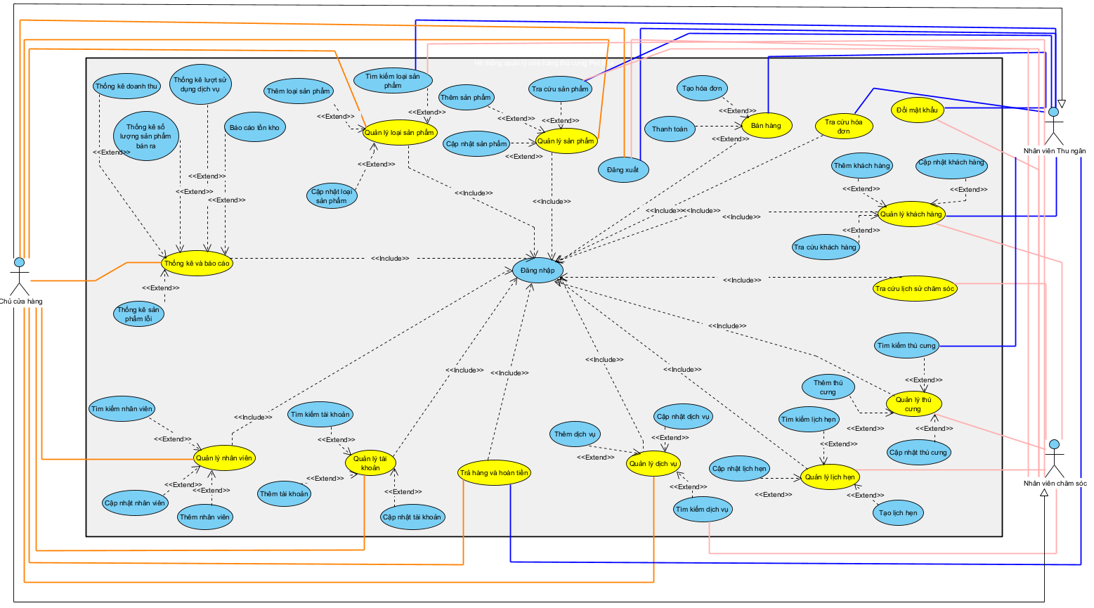

Danh sách các tác nhân và mô tả:
Tác nhân | Mô tả tác nhân | Ghi chú
Chủ cửa hàng | Là người quản lý và có quyền cao nhất trong hệ thống. Chủ cửa hàng thực hiện quản lý nhân viên, tài khoản, sản phẩm, dịch vụ; thực hiện hủy hóa đơn đã thanh toán và xem các báo cáo, thống kê của cửa hàng. | Có quyền truy cập các chức năng quản lý và thống kê.
Nhân viên thu ngân | Là nhân viên thực hiện các nghiệp vụ bán hàng tại cửa hàng. Thu ngân có thể tìm kiếm sản phẩm, lập hóa đơn, thực hiện thanh toán, tra cứu hóa đơn và quản lý thông tin khách hàng theo quyền được cấp. | Không được thay đổi thông tin sản phẩm, giá bán hoặc dịch vụ.
Nhân viên chăm sóc | Là nhân viên thực hiện các nghiệp vụ liên quan đến chăm sóc thú cưng. Nhân viên chăm sóc quản lý thông tin khách hàng và thú cưng, tạo và cập nhật lịch hẹn, thực hiện dịch vụ, cập nhật trạng thái thực hiện dịch vụ và tra cứu lịch sử chăm sóc. | Không được thay đổi thông tin, giá hoặc thời gian thực hiện của dịch vụ.

Danh sách các UseCase:
ID | Tên Use case | Mô tả ngắn gọn Use case | Chức năng | Ghi chú
UC001 | Đăng nhập | Xác thực thông tin tài khoản (tên đăng nhập và mật khẩu) để phân quyền và truy cập hệ thống. | Hệ thống chung | Bắt buộc đối với mọi tác nhân
UC002 | Đổi mật khẩu | Cho phép người dùng đang đăng nhập thay đổi mật khẩu hiện tại thành mật khẩu mới. | Hệ thống chung
  Mọi tác nhân
UC003 | Đăng xuất | Kết thúc phiên làm việc hiện tại và quay trở lại màn hình đăng nhập. | Hệ thống chung
  Mọi tác nhân
UC004 | Thêm nhân viên | Khai báo thông tin cá nhân nhân viên mới và thiết lập trạng thái làm việc. | Quản lý Nhân viên | Chỉ Chủ cửa hàng thực hiện
UC005 | Cập nhật nhân viên | Chỉnh sửa thông tin nhân viên hoặc thay đổi trạng thái sang "Ngừng làm việc". | Quản lý Nhân viên | Chỉ Chủ cửa hàng thực hiện
UC006 | Tìm kiếm nhân viên | Tra cứu thông tin nhân sự trong cửa hàng theo mã, họ tên hoặc chức vụ. | Quản lý Nhân viên | Chỉ Chủ cửa hàng thực hiện
UC007 | Thêm tài khoản | Cấp tài khoản đăng nhập hệ thống cho nhân viên mới ứng với vai trò công việc. | Quản lý Tài khoản | Chỉ Chủ cửa hàng thực hiện
UC008 | Cập nhật tài khoản | Thay đổi thông tin hoặc khóa tài khoản khi nhân viên ngừng làm việc. | Quản lý Tài khoản | Chỉ Chủ cửa hàng thực hiện
UC009 | Tìm kiếm tài khoản | Tra cứu thông tin tài khoản đăng nhập theo mã tài khoản hoặc tên nhân viên. | Quản lý Tài khoản | Chỉ Chủ cửa hàng thực hiện
UC010 | Thêm loại sản phẩm | Khai báo nhóm hoặc danh mục loại sản phẩm mới vào hệ thống cửa hàng. | Quản lý Loại sản phẩm | Chỉ Chủ cửa hàng thực hiện
UC011 | Cập nhật loại sản phẩm | Chỉnh sửa thông tin hoặc trạng thái của các loại sản phẩm hiện có. | Quản lý Loại sản phẩm | Chỉ Chủ cửa hàng thực hiện
UC012 | Tìm kiếm loại sản phẩm | Tra cứu thông tin phân loại sản phẩm trong danh mục quản lý. | Quản lý Loại sản phẩm | Chủ cửa hàng, Thu ngân, Chăm sóc
UC013 | Thêm sản phẩm | Ghi nhận mặt hàng mới (thuộc một loại sản phẩm, có giá bán và số lượng tồn ban đầu) vào danh mục kinh doanh | Quản lý Sản phẩm | Chỉ Chủ cửa hàng thực hiện
UC014 | Cập nhật sản phẩm | Thay đổi thông tin sản phẩm, số lượng tồn hoặc chuyển trạng thái sang "Ngừng kinh doanh". | Quản lý Sản phẩm | Chỉ Chủ cửa hàng thực hiện
UC015 | Tra cứu sản phẩm | Tìm kiếm thông tin sản phẩm theo mã, tên để phục vụ bán hàng | Quản lý Sản phẩm
UC016 | Thêm dịch vụ | Bổ sung dịch vụ chăm sóc thú cưng mới vào hệ thống để đưa vào lịch hẹn. | Quản lý Dịch vụ | Chỉ Chủ cửa hàng thực hiện
UC017 | Cập nhật dịch vụ | Thay đổi thông tin, giá tiền hoặc thời gian thực hiện của một dịch vụ. | Quản lý Dịch vụ | Chỉ Chủ cửa hàng thực hiện
UC018 | Tìm kiếm dịch vụ | Tra cứu thông tin dịch vụ đang cung cấp thông qua tên hoặc loại dịch vụ | Quản lý Dịch vụ | Chủ cửa hàng, Chăm sóc
UC019 | Thêm khách hàng | Lưu hồ sơ khách hàng mới lần đầu đến mua hàng hoặc sử dụng dịch vụ. | Quản lý Khách hàng | Thu ngân và Chăm sóc
UC020 | Cập nhật khách hàng | Thay đổi thông tin cá nhân (SĐT, địa chỉ) của khách hàng trong hệ thống. | Quản lý Khách hàng | Thu ngân và Chăm sóc
UC021 | Tra cứu khách hàng | Tra cứu hồ sơ khách hàng nhanh chóng thông qua mã khách hàng hoặc số điện thoại. | Quản lý Khách hàng
  Thu ngân, Chăm sóc
UC022 | Thêm thú cưng | Tạo hồ sơ thú cưng mới và liên kết dữ liệu với khách hàng sở hữu tương ứng. | Quản lý Thú cưng | Nhân viên chăm sóc thực hiện
UC023 | Cập nhật thú cưng | Thay đổi thông tin hồ sơ hoặc cập nhật cân nặng hiện tại của thú cưng. | Quản lý Thú cưng | Nhân viên chăm sóc thực hiện
UC024 | Tìm kiếm thú cưng | Tra cứu hồ sơ thú cưng thông qua mã thú cưng hoặc thông tin chủ sở hữu. | Quản lý Thú cưng
  Chăm sóc, Thu ngân
UC025 | Tạo lịch hẹn | Đặt lịch sử dụng dịch vụ chăm sóc cho thú cưng theo thời gian và nhân viên cụ thể. | Quản lý Lịch hẹn | Nhân viên chăm sóc thực hiện
UC026 | Cập nhật lịch hẹn | Thay đổi thời gian, dịch vụ hoặc cập nhật trạng thái thực hiện của lịch hẹn. | Quản lý Lịch hẹn | Nhân viên chăm sóc thực hiện
UC027 | Tìm kiếm lịch hẹn | Tra cứu danh sách lịch hẹn theo mã, thời gian hoặc thông tin khách hàng/thú cưng. | Quản lý Lịch hẹn | Chăm sóc
UC028 | Tra cứu lịch sử chăm sóc | Xem lại các dịch vụ chăm sóc và diễn biến sức khỏe, cân nặng của thú cưng ở các lần trước. | Quản lý Lịch sử chăm sóc | Chăm sóc
UC029 | Tạo hóa đơn | Lập giao dịch bán hàng: chọn khách hàng, sản phẩm và dịch vụ đã hoàn thành chưa thanh toán, tính tổng tiền (hóa đơn chỉ được lưu sau khi thanh toán thành công) | Bán hàng | Nhân viên thu ngân thực hiện
UC030 | Thanh toán | Chốt tổng tiền hóa đơn, ghi nhận tiền khách đưa/chuyển khoản và tự động trừ tồn kho. | Bán hàng | Nhân viên thu ngân thực hiện
UC031 | Tra cứu hóa đơn | Lọc và xem chi tiết các hóa đơn cũ theo mã, khoảng thời gian hoặc trạng thái. | Quản lý Hóa đơn
  Chủ cửa hàng, Thu ngân
UC032 | Trả hàng và hoàn tiền | Thu ngân lập phiếu trả hàng cho sản phẩm đã mua; Chủ cửa hàng chấp thuận hoặc từ chối; Thu ngân hoàn tiền sau khi được duyệt. | Quản lý Hóa đơn | Chủ cửa hàng / Thu ngân phối hợp
UC033 | Thống kê doanh thu | Tổng hợp và kết xuất báo cáo doanh thu theo ngày, tháng, năm dưới dạng biểu đồ. | Thống kê và Báo cáo | Chỉ Chủ cửa hàng thực hiện
UC034 | Thống kê số lượng sản phẩm bán ra | Tổng hợp sản lượng tiêu thụ của từng mặt hàng trong khoảng thời gian tùy chọn. | Thống kê và Báo cáo | Chỉ Chủ cửa hàng thực hiện
UC035 | Thống kê lượt sử dụng dịch vụ | Thống kê số lần khách hàng sử dụng các dịch vụ chăm sóc thú cưng tại cửa hàng. | Thống kê và Báo cáo | Chỉ Chủ cửa hàng thực hiện
UC036 | Báo cáo tồn kho | Trích xuất danh sách hàng hóa và số lượng tồn hiện tại của từng sản phẩm | Thống kê và Báo cáo | Chỉ Chủ cửa hàng thực hiện
UC037 | Thống kê sản phẩm lỗi | Thống kê số lượng sản phẩm khách trả lại với tình trạng Lỗi theo từng mặt hàng và khoảng thời gian, tổng hợp từ các phiếu trả hàng đã hoàn tất | Thống kê và Báo cáo | Chỉ Chủ cửa hàng thực hiện

ĐẶC TẢ CÁC YÊU CẦU CHỨC NĂNG (FUNCTIONAL)

UC004_Thêm nhân viên

Mô tả use case UC004
Use case: UC004_ Thêm nhân viên
Actor: Chủ cửa hàng
Mô tả: Khai báo thông tin cá nhân và thiết lập tài khoản/mật khẩu, phân vai trò (Bán hàng/Chăm sóc).
Precondition: Chủ cửa hàng truy cập phân hệ Quản lý nhân viên.
Poscondition: Nhân viên mới được tạo, có thể dùng tài khoản vừa cấp để đăng nhập hệ thống.
Basic flows
Actor | System
1. Nhấn "Thêm nhân viên".  3. Chủ cửa hàng nhập thông tin.  4. Nhấn "Lưu". | 2. Hệ thống hiển thị form  5. Hệ thống kiểm tra tính hợp lệ và mã hóa mật khẩu.  6. Hệ thống lưu vào cơ sở dữ liệu và thông báo thành công.
Alternative Flows
5a. Nếu trùng tên đăng nhập thì Hệ thống báo "Tên đăng nhập đã được sử dụng" và yêu cầu nhập lại.
5b. Thông tin không hợp lệ (Sai định dạng), Hệ thống yêu cầu nhập lại.

Activity Diagram
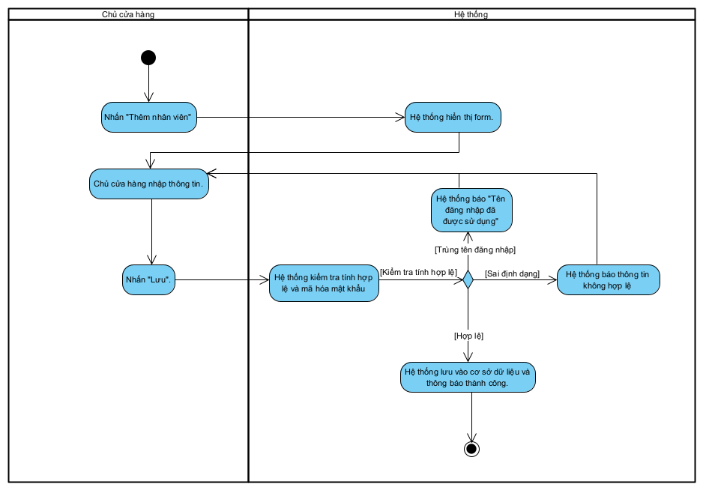

Sequence Diagram
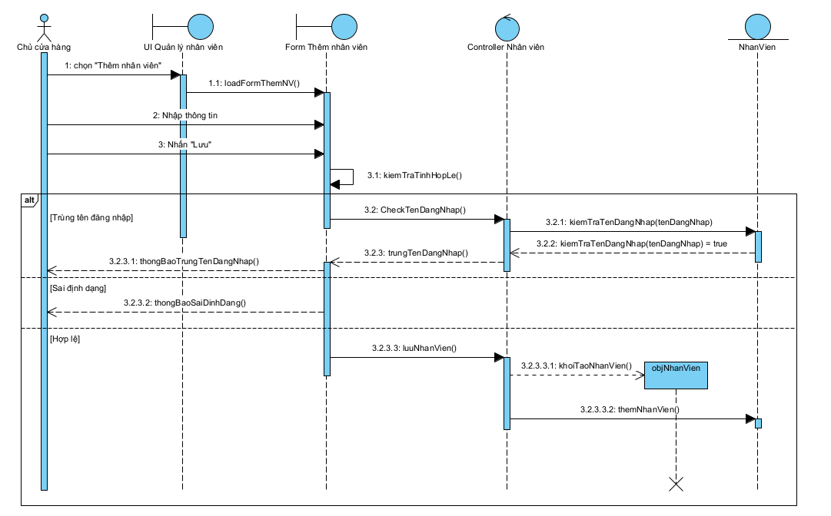

UC013_Thêm sản phẩm

Mô tả use case UC013
Use case: UC013_Thêm sản phẩm
Actor: Chủ cửa hàng
Mô tả: Chủ cửa hàng nhập các thông tin chi tiết của sản phẩm mới (Tên, Loại, Đơn vị tính, Giá bán, Số lượng tồn ban đầu).
Precondition: Đã đăng nhập thành công với vai trò chủ cửa hàng và truy cập vào mục quản lý sản phẩm.
Poscondition: Thông tin sản phẩm được lưu thành công vào cơ sở dữ liệu; danh sách sản phẩm được làm mới.
Basic flows
Actor | System
1. Chủ cửa hàng nhấn nút "Thêm mới sản phẩm".  3. Chủ cửa hàng nhập dữ liệu (Tên SP, Loại, Giá, Số lượng) và nhấn "Lưu". | 2. Hệ thống hiển thị form nhập thông tin sản phẩm.  4. Hệ thống kiểm tra tính hợp lệ của dữ liệu đầu vào.  5. Hệ thống lưu dữ liệu vào cơ sở dữ liệu  6. Hệ thống thông báo "Thêm thành công" và làm mới giao diện danh sách.
Alternative Flows
4a. Dữ liệu không hợp lệ (để trống hoặc sai định dạng) thì Hệ thống hiển thị thông báo lỗi màu đỏ tại trường tương ứng. Chủ cửa hàng nhập lại.
4b. Trùng Mã sản phẩm: Hệ thống thông báo "Mã sản phẩm đã tồn tại". Quá trình lưu bị hủy.

Activity Diagram
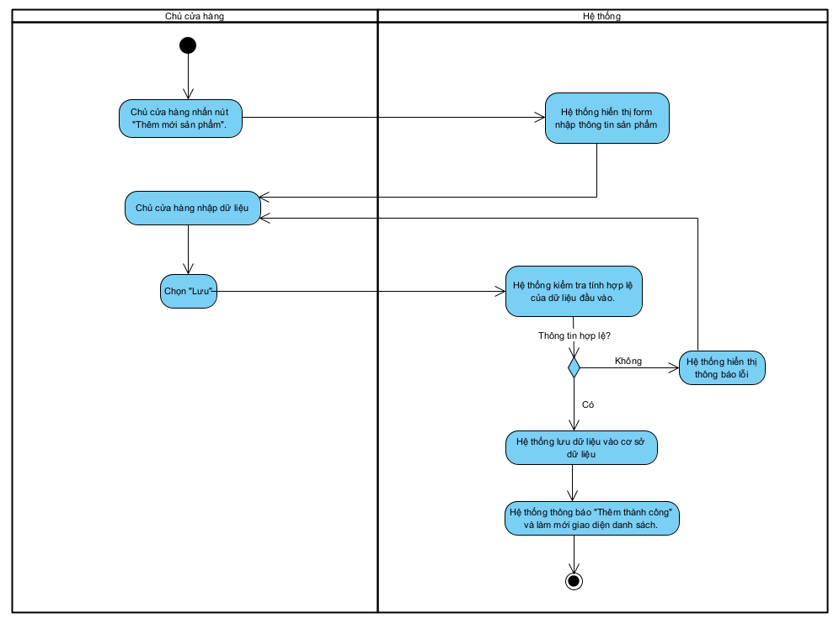

Sequence Diagram

UC010_Thêm loại sản phẩm SEQUENCE

Mô tả use case UC010
Use case: UC010_Thêm loại sản phẩm
Actor: Chủ cửa hàng
Mô tả: Chủ cửa hàng khai báo nhóm hoặc danh mục loại sản phẩm mới vào hệ thống để làm cơ sở phân loại hàng hóa
Precondition: Chủ cửa hàng đã đăng nhập và truy cập phân hệ Quản lý Loại sản phẩm
Poscondition: Loại sản phẩm mới được lưu với trạng thái mặc định "Đang hoạt động"
Basic flows
Actor | System
1. Chủ cửa hàng chọn chức năng thêm loại sản phẩm mới  3. Chủ cửa hàng nhập tên loại và mô tả  4. Nhấn "Lưu" | 2. Hệ thống hiển thị form nhập thông tin (Tên loại sản phẩm, Mô tả)  5. Hệ thống kiểm tra tên loại không được để trống và không bị trùng với các loại sản phẩm đã có trong hệ thống  6. Hệ thống tự động sinh mã (theo quy tắc mã định danh), lưu vào cơ sở dữ liệu với trạng thái "Đang hoạt động" và thông báo thành công
Alternative Flows
4a. Trùng tên loại sản phẩm: Hệ thống báo lỗi "Tên loại sản phẩm đã tồn tại" và yêu cầu nhập lại

UC019_ Thêm khách hàng ****

Mô tả use case UC019
Use case: UC019_ Thêm khách hàng
Actor: Nhân viên thu ngân, Nhân viên chăm sóc.
Mô tả: Khi khách hàng đến mua sản phẩm hoặc sử dụng dịch vụ chăm sóc thú cưng lần đầu và chưa có thông tin trong hệ thống, nhân viên thu ngân hoặc nhân viên chăm sóc thực hiện thêm khách hàng mới với các thông tin cơ bản. Sau khi thêm thành công, thông tin khách hàng có thể được sử dụng ngay cho các nghiệp vụ bán hàng hoặc đặt lịch chăm sóc.
Precondition: Nhân viên đã đăng nhập vào hệ thống và đã tra cứu, xác định khách hàng chưa tồn tại trong hệ thống.
Poscondition: hông tin khách hàng mới được lưu vào hệ thống với mã khách hàng do hệ thống tự sinh và duy nhất; khách hàng có thể được sử dụng ngay cho các giao dịch bán hàng hoặc lịch hẹn chăm sóc.
Basic flows
Actor | System
1. Nhân viên chọn chức năng Thêm khách hàng.  3. Nhân viên nhập thông tin khách hàng và chọn Lưu. | 2. Hệ thống hiển thị biểu mẫu nhập thông tin khách hàng gồm: Họ tên, Giới tính, Số điện thoại, Địa chỉ.  4. Hệ thống kiểm tra các trường bắt buộc (Họ tên, Số điện thoại) không được để trống.  5. Hệ thống kiểm tra định dạng số điện thoại hợp lệ.  6. Hệ thống kiểm tra số điện thoại chưa tồn tại đối với khách hàng khác trong hệ thống.  7. Nếu thông tin hợp lệ, hệ thống tự sinh mã khách hàng và lưu thông tin khách hàng mới vào cơ sở dữ liệu.  8. Hệ thống thông báo Thêm khách hàng thành công và hiển thị thông tin khách hàng vừa tạo.
Alternative Flows
3.a. Nếu nhân viên chọn “Hủy”, hệ thống đóng biểu mẫu, không lưu thông tin, kết thúc.
4.a. Họ tên hoặc số điện thoại bị bỏ trống - hệ thống thông báo “Vui lòng nhập đầy đủ thông tin bắt buộc”, quay về bước 2.
5.a. Số điện thoại không đúng định dạng - hệ thống thông báo lỗi định dạng, quay về bước 2.
6.a. Số điện thoại đã được sử dụng bởi khách hàng khác - hệ thống thông báo “Số điện thoại đã tồn tại trong hệ thống” và đề nghị nhân viên tra cứu lại thông tin khách hàng hiện có.

Activity Diagram
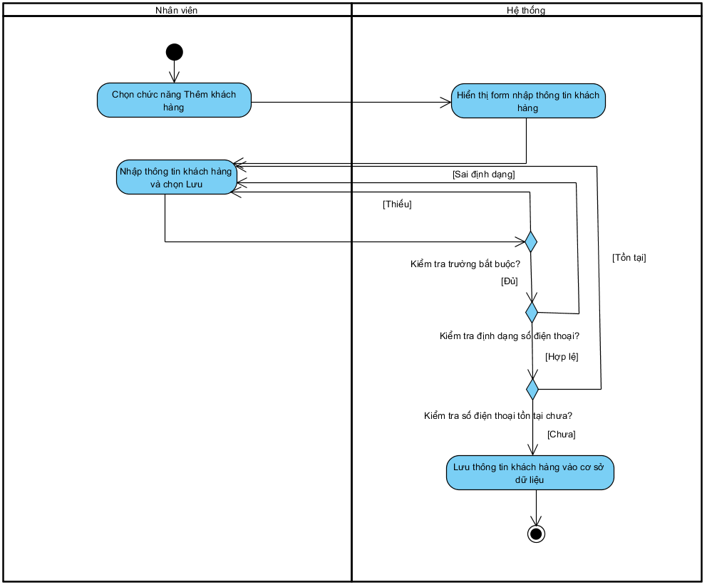

Sequence Diagram
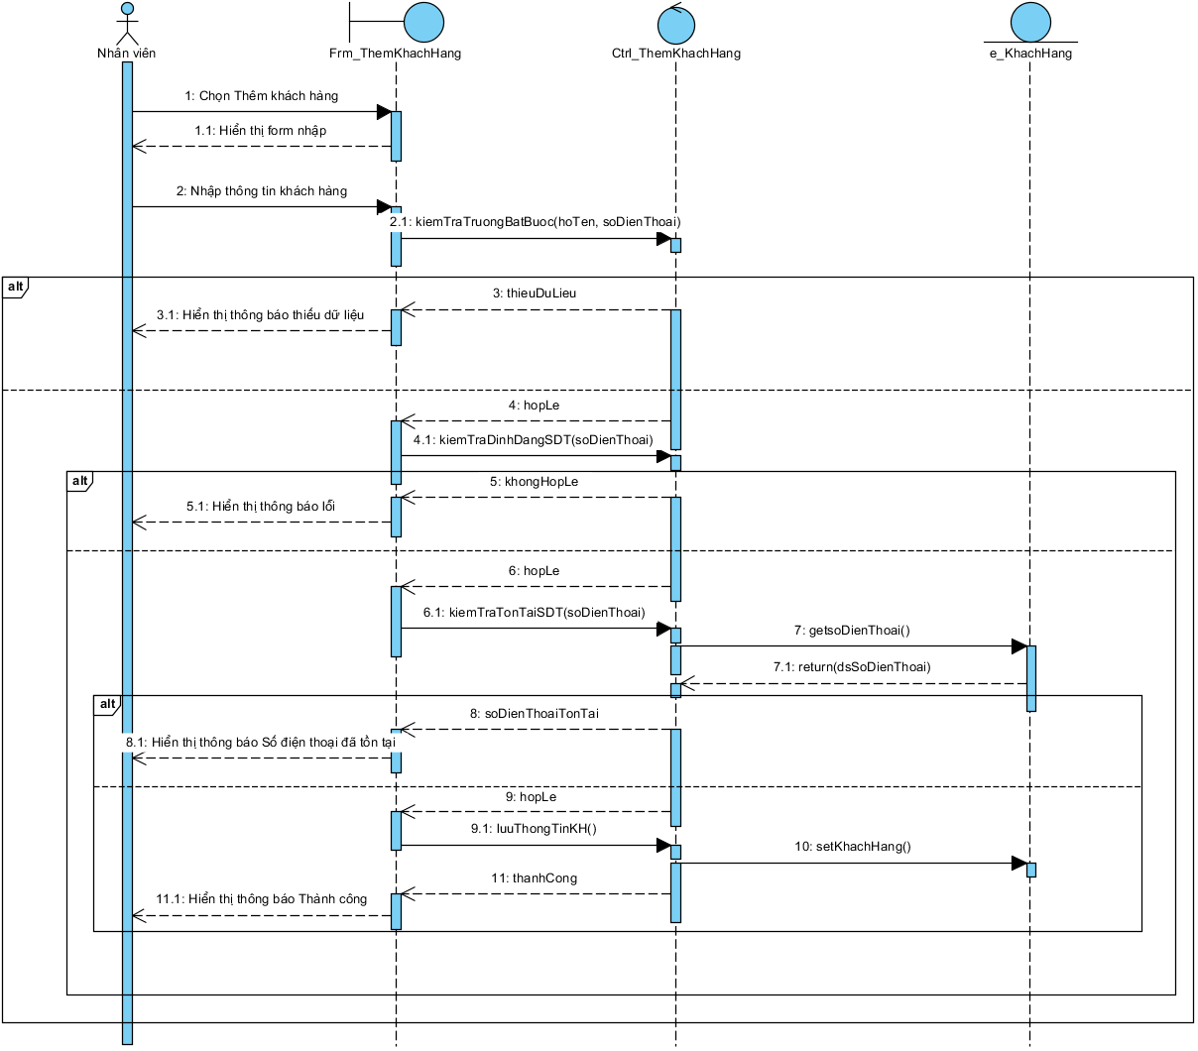

UC022_ Thêm thú cưng ****

Mô tả use case UC022
Use case: UC022_ Thêm thú cưng
Actor: Nhân viên chăm sóc.
Mô tả: Cho phép nhân viên chăm sóc tạo hồ sơ thú cưng mới và liên kết thú cưng với khách hàng sở hữu.
Precondition: Nhân viên đã đăng nhập vào hệ thống, Thú cưng chưa có hồ sơ trong hệ thống.
Poscondition: Hồ sơ thú cưng được cập nhật thành công, thú cưng được liên kết với khách hàng tương ứng.
Basic flows
Actor | System
1. Người dùng chọn Quản lý thú cưng.  2. Chọn Thêm thú cưng.  4. Nhân viên nhập thông tin thú cưng.  5. Nhân viên chọn xác nhận thêm. | 3. Hệ thống hiển thị biểu mẫu nhập thông tin.  6. Hệ thống kiểm tra tính hợp lệ của dữ liệu.  7. Hệ thống tạo hồ sơ với trạng thái “Đang quản lý”.  8. Hệ thống thông báo thêm thú cưng thành công.
Alternative Flows
6.a. Hệ thống phát hiện một hoặc nhiều thông tin bắt buộc chưa được nhập, Hệ thống yêu cầu người dùng bổ sung thêm thông tin bắt buộc.

Activity Diagram
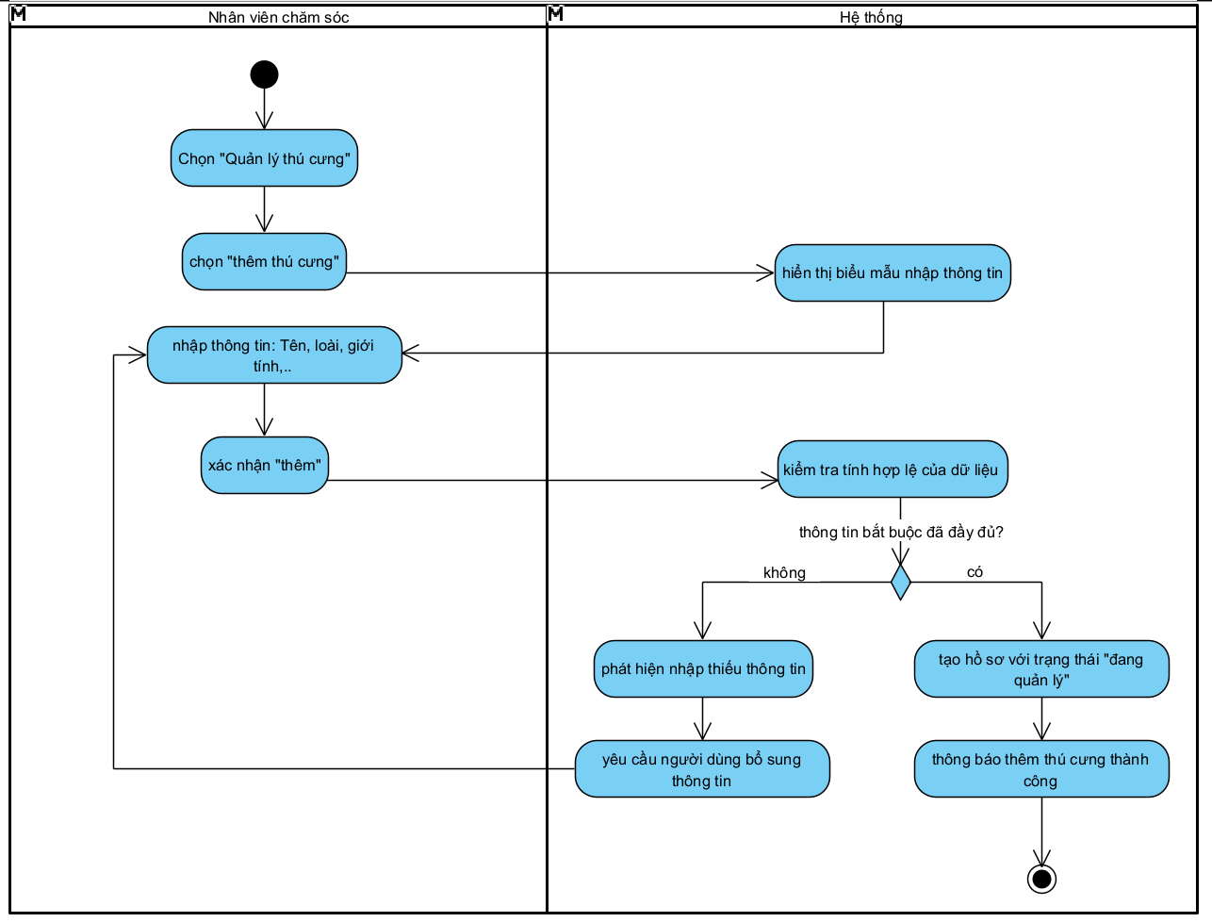

Sequence Diagram
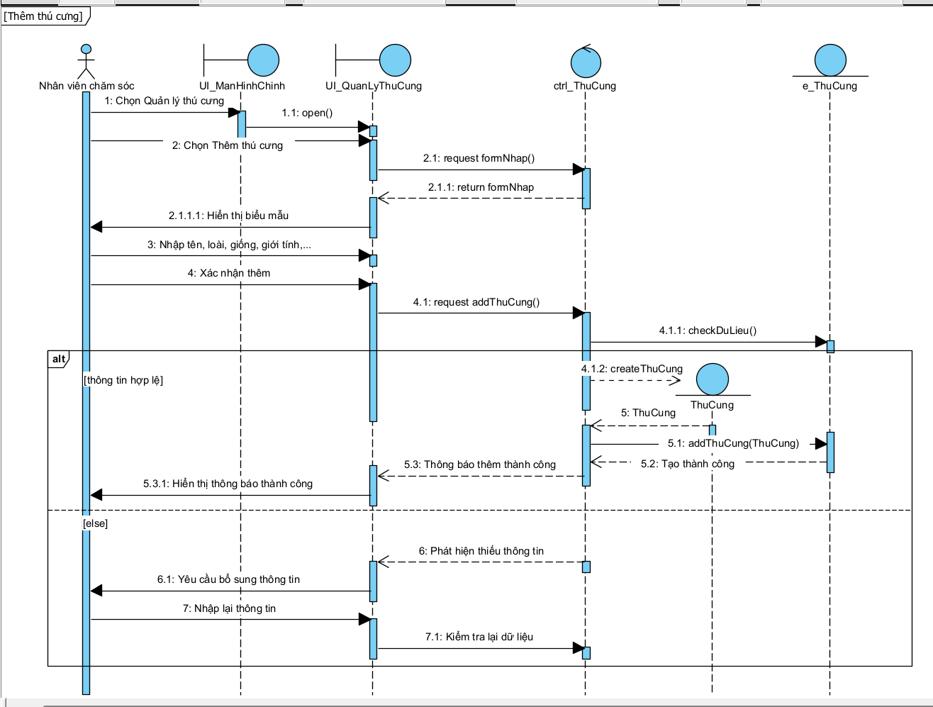

UC016_ Thêm dịch vụ

Mô tả use case UC016
Use case: UC016_ Thêm dịch vụ
Actor: Chủ cửa hàng.
Mô tả: Cho phép chủ cửa hàng thêm một dịch vụ chăm sóc thú cưng mới vào hệ thống để sử dụng trong các lịch hẹn chăm sóc.
Precondition: Chủ cửa hàng đã đăng nhập, dịch vụ cần thêm chưa tồn tại trong hệ thống.
Poscondition: Dịch vụ có trạng thái mặc định “Đang cung cấp”, dịch vụ có thể được lựa chọn khi tạo lịch hẹn chăm sóc.
Basic flows
Actor | System
1. Chủ cửa hàng chọn chức năng Quản lý dịch vụ.  2. Chọn Thêm dịch vụ.  4. Chủ cửa hàng nhập thông tin dịch vụ.  5. Chủ cửa hàng xác nhận thêm dịch vụ. | 3. Hệ thống hiển thị biểu mẫu nhập thông tin dịch vụ.  6. Hệ thống kiểm tra tính hợp lệ của dữ liệu.  7. Hệ thống tạo dịch vụ với trạng thái “Đang cung cấp”.  8. Hệ thống thông báo thêm dịch vụ thành công.
Alternative Flows
6a. Hệ thống phát hiện một hoặc nhiều thông tin bắt buộc chưa được nhập, Hệ thống thông báo các trường cần bổ sung, yêu cầu người dùng nhập lại thông tin.

Activity Diagram
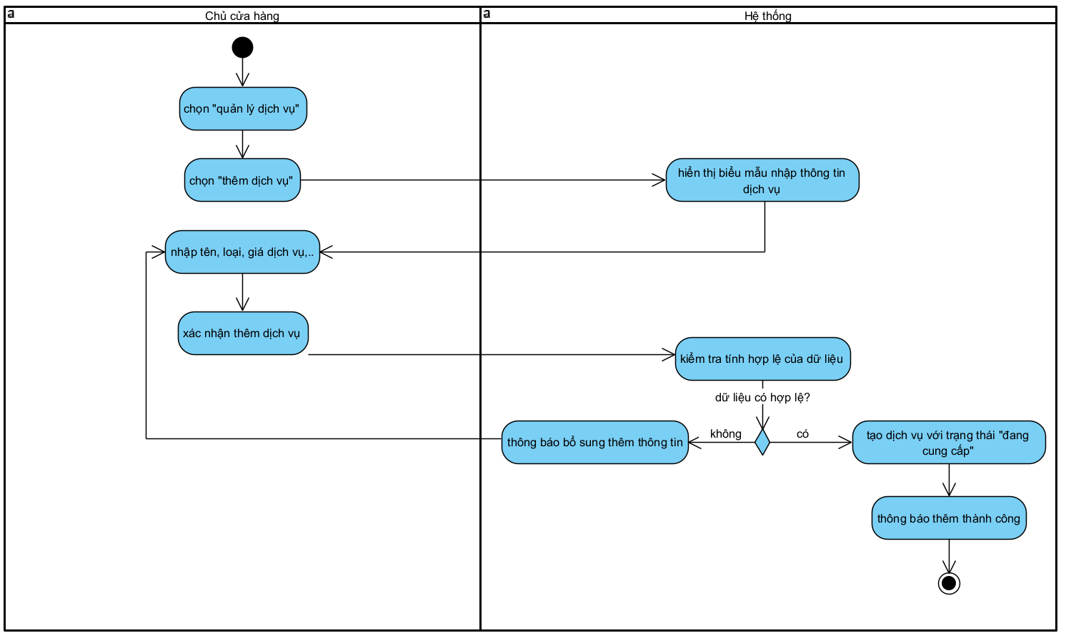

Sequence Diagram
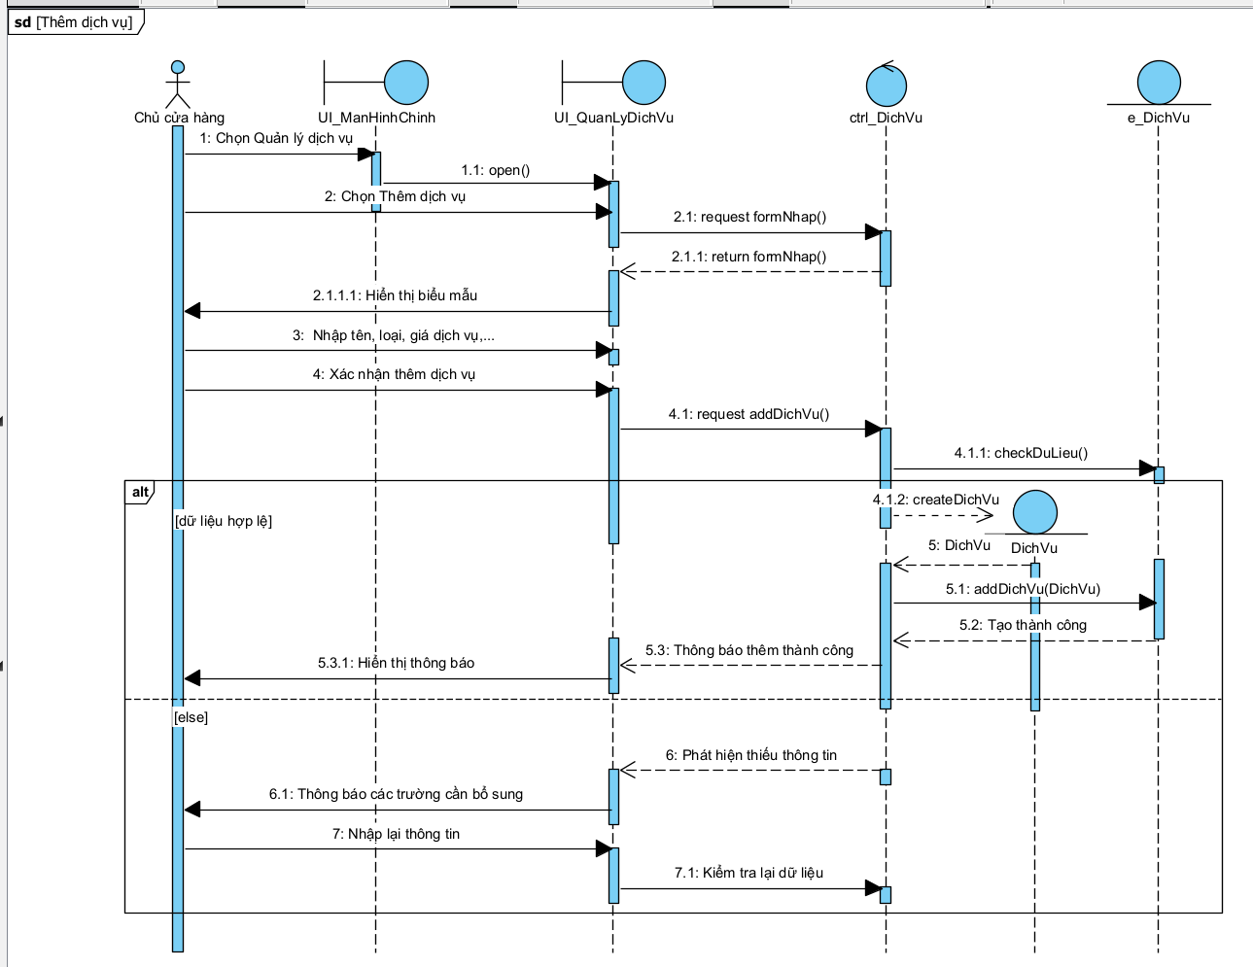

UC033_ Thống kê doanh thu

Mô tả use case UC033
Use case: UC033_ Thống kê doanh thu
Actor: Chủ cửa hàng.
Mô tả: Cho phép chủ cửa hàng theo dõi tình hình hoạt động kinh doanh thông qua các báo cáo và thống kê về doanh thu, sản phẩm, dịch vụ và tồn kho.
Precondition: Chủ cửa hàng đã đăng nhập thành công, hệ thống có dữ liệu giao dịch hoặc dữ liệu tồn kho để tổng hợp.
Poscondition: Hệ thống hiển thị kết quả thống kê/báo cáo theo loại mà chủ cửa hàng lựa chọn.
Basic flows
Actor | System
1. Chủ cửa hàng chọn chức năng Thống kê và báo cáo.  3. Chủ cửa hàng lựa chọn loại thống kê/báo cáo cần xem.  4. Chọn khoảng thời gian (đối với thống kê). | 2. Hệ thống hiển thị các lựa chọn: Thống kê doanh thu, Thống kê sản phẩm/dịch vụ, Báo cáo tồn kho.  5. Hệ thống hiển thị kết quả.
Alternative Flows
4a. Nếu chọn khoảng thời gian không hợp lệ, hệ thống thông báo lỗi và yêu cầu chọn lại khoảng thời gian.

Activity Diagram
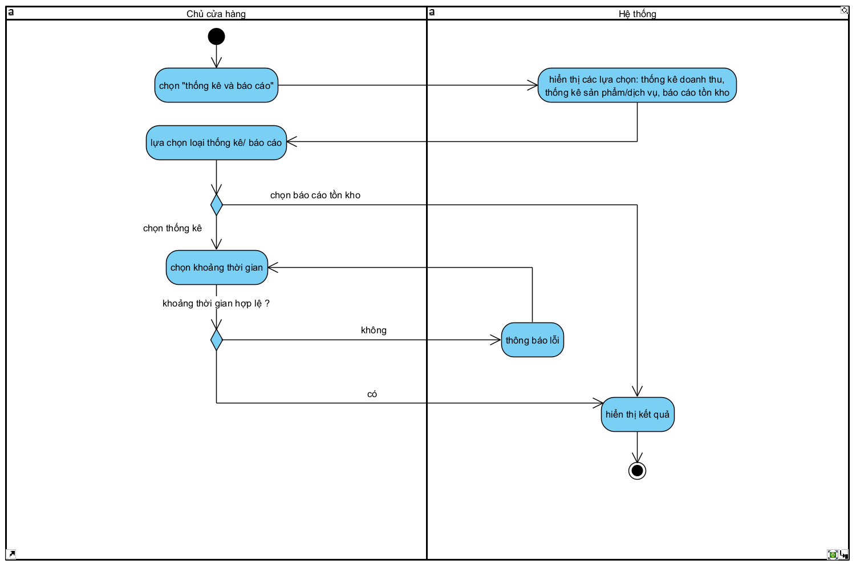

Sequence Diagram
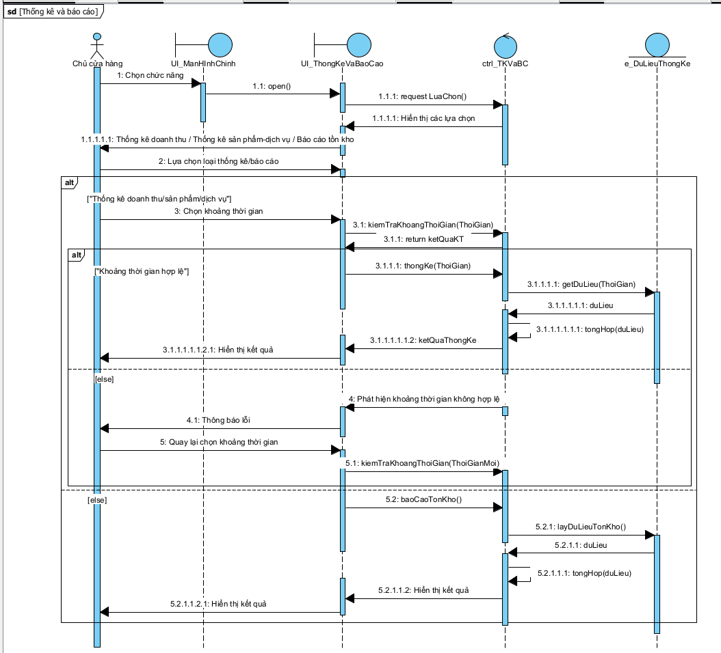

UC030_ Thanh toán

Mô tả use case UC030
Use case: UC030_ Thanh toán
Actor: Nhân viên thu ngân.
Mô tả: Sau khi hóa đơn đã được lập với đầy đủ sản phẩm và/hoặc dịch vụ, nhân viên thu ngân thực hiện thanh toán bằng hình thức tiền mặt hoặc chuyển khoản. Khi thanh toán thành công, hóa đơn chuyển sang trạng thái Đã thanh toán, số lượng tồn kho của sản phẩm đã bán được cập nhật giảm tương ứng và các dịch vụ trong hóa đơn được ghi nhận là đã thanh toán để phục vụ thống kê doanh thu.
Precondition: Hóa đơn đã được lập, đang ở trạng thái Chưa thanh toán và có ít nhất một sản phẩm hoặc dịch vụ trong hóa đơn.
Poscondition: Hóa đơn chuyển sang trạng thái Đã thanh toán; số lượng tồn kho của các sản phẩm trong hóa đơn giảm tương ứng số lượng đã bán; trạng thái thanh toán của các dịch vụ trong hóa đơn (nếu có) chuyển thành Đã thanh toán; thông tin thanh toán được lưu để phục vụ tra cứu và thống kê doanh thu.
Basic flows
Actor | System
1. Nhân viên thu ngân kiểm tra lại thông tin hóa đơn gồm khách hàng, sản phẩm, dịch vụ, số lượng, đơn giá và tổng tiền, đồng thời xác nhận lại với khách hàng.  2. Nhân viên thu ngân chọn chức năng Thanh toán.  4. Nhân viên thu ngân chọn phương thức thanh toán: Tiền mặt hoặc Chuyển khoản.  5a.1 (Tiền mặt) Nhân viên nhập số tiền khách đưa.  5b. (Chuyển khoản) Nhân viên xác nhận giao dịch chuyển khoản đã thực hiện thành công trên thực tế.  6. Nhân viên thu ngân xác nhận hoàn tất thanh toán. | 3. Hệ thống kiểm tra hóa đơn có ít nhất một sản phẩm hoặc dịch vụ và hiển thị tổng số tiền cần thanh toán.  5a.2 Hệ thống kiểm tra số tiền khách đưa lớn hơn hoặc bằng tổng tiền hóa đơn và tính số tiền thừa.  7. Hệ thống tạo hóa đơn lưu vào cơ sở dữ liệu.  8. Hệ thống cập nhật giảm số lượng tồn kho của từng sản phẩm trong hóa đơn.  9. Hệ thống cập nhật trạng thái thanh toán của các dịch vụ trong hóa đơn (nếu có) thành Đã thanh toán.  10. Hệ thống lưu thông tin thanh toán vào cơ sở dữ liệu và thông báo Thanh toán thành công.
Alternative Flows
3a. Hóa đơn chưa có sản phẩm hoặc dịch vụ nào, hệ thống không cho phép thanh toán và thông báo “Hóa đơn phải có ít nhất một sản phẩm hoặc dịch vụ”.
5a.2.1 Số tiền khách đưa (tiền mặt) nhỏ hơn tổng tiền hóa đơn - hệ thống thông báo “Số tiền không đủ để thanh toán” và yêu cầu nhân viên nhập lại.
6a. Nhân viên thu ngân hủy thao tác thanh toán trước bước 7, hệ thống quay về màn hình lập hóa đơn, hóa đơn vẫn giữ nguyên trạng thái Chưa thanh toán.

Activity Diagram
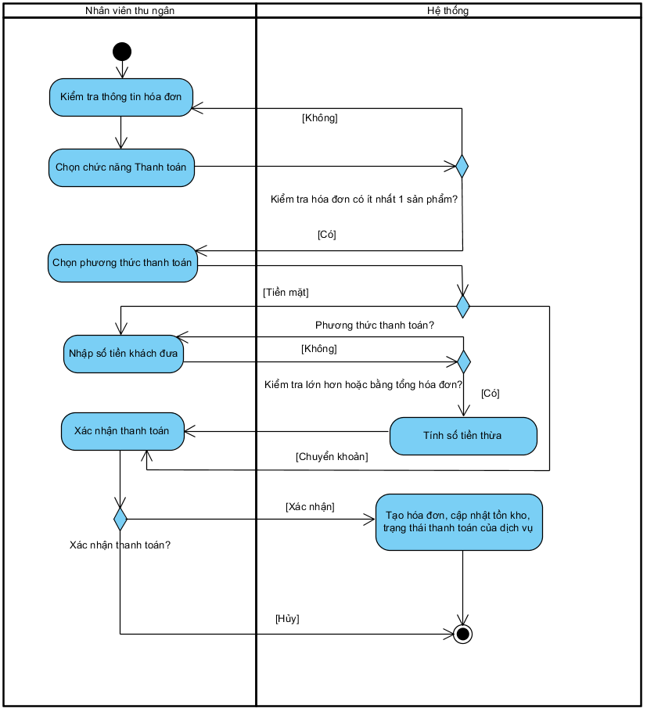

Sequence Diagram
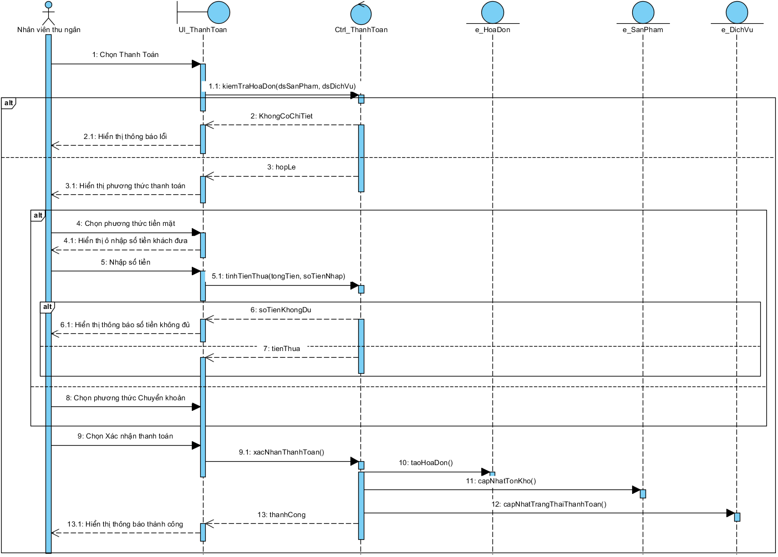

UC029_ Tạo hoá đơn LÀM

Mô tả use case UC029
Use case: UC029_ Tạo hoá đơn
Actor: Nhân viên thu ngân.
Mô tả: Lập giao dịch bán hàng trực tiếp tại quầy, cho phép kết hợp cả sản phẩm mua và các dịch vụ chăm sóc đã hoàn thành nhưng chưa thanh toán vào chung một hóa đơn duy nhất
Precondition: Thu ngân đã đăng nhập, xác định được thông tin khách hàng và có giỏ hàng (sản phẩm/dịch vụ)
Poscondition: Hóa đơn được khởi tạo trên giao diện tạm tính (chưa lưu vào CSDL cho đến khi thanh toán thành công)
Basic flows
Actor | System
1. Thu ngân tìm kiếm và chọn khách hàng (hoặc thêm khách mới nếu chưa có)  2. Thu ngân tìm kiếm sản phẩm để đưa vào danh sách thanh toán, điều chỉnh số lượng nếu cần  4. Thu ngân kiểm tra và chọn bổ sung các dịch vụ chăm sóc của thú cưng thuộc lịch hẹn đã "Hoàn thành" nhưng chưa thanh toán vào danh sách  6. Thu ngân nhấn "Tạo hóa đơn", hệ thống kiểm tra tính hợp lệ lần cuối và chuyển sang màn hình thanh toán | 3. Hệ thống tự động kiểm tra trạng thái kinh doanh và số lượng tồn kho của sản phẩm  5. Hệ thống tự động tính thành tiền từng dòng và tổng số tiền cần thanh toán
Alternative Flows
3a. Tồn kho không đủ: Hệ thống hiển thị thông báo lỗi và không cho phép thêm vượt số lượng tồn
6a. Hóa đơn trống: Hệ thống thông báo "Hóa đơn phải có ít nhất một sản phẩm hoặc dịch vụ".

UC0010_ Tạo lịch hẹn LÀM

Mô tả use case UC025

Activity Diagram

Sequence Diagram

UC032_ Trả hàng và hoàn tiền LÀM

Mô tả use case UC032

Activity Diagram

Sequence Diagram

UC028_ Tra cứu lịch sử chăm sóc ****

Mô tả use case UC028
Use case: UC028_ Xem lịch sử chăm sóc
Actor: Nhân viên chăm sóc, Nhân viên bán hàng.
Mô tả: Giúp nhân viên hiểu rõ thói quen, lịch sử sức khỏe của thú cưng để tư vấn dịch vụ phù hợp.
Precondition: Đang ở giao diện Quản lý lịch sử chăm sóc.
Poscondition: Hệ thống liệt kê toàn bộ các Lịch hẹn đã hoàn thành của thú cưng đó.
Basic flows
Actor | System
1. Chọn “Tra cứu lịch sử chăm sóc”.  2. nhập số điện thoại khách hàng hoặc mã thú cưng vào ô tra cứu.  3. Chọn nút "Xem lịch sử chăm sóc". | 4. Hệ thống truy xuất dữ liệu từ bảng Lịch hẹn.  5. Hệ thống hiển thị danh sách lịch sử chăm sóc.
Alternative Flows
4a. Thú cưng chưa từng dùng dịch vụ, hệ thống hiển thị bảng trống kèm thông báo "Chưa có lịch sử giao dịch", thực hiện lại bước 1.

Activity Diagram
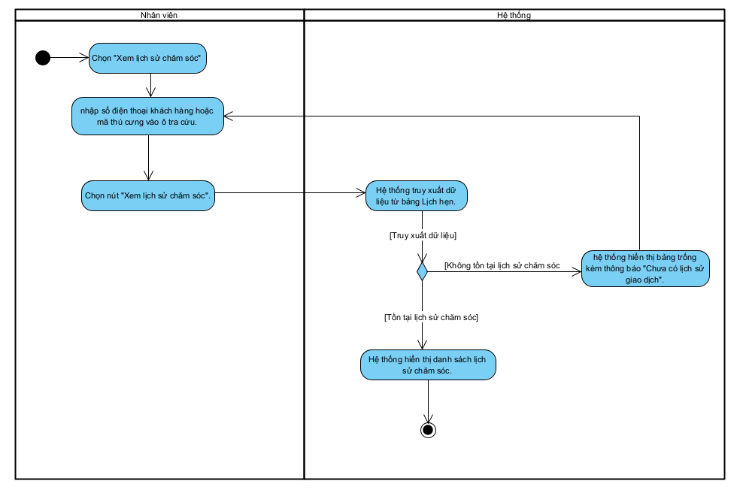

Sequence Diagram
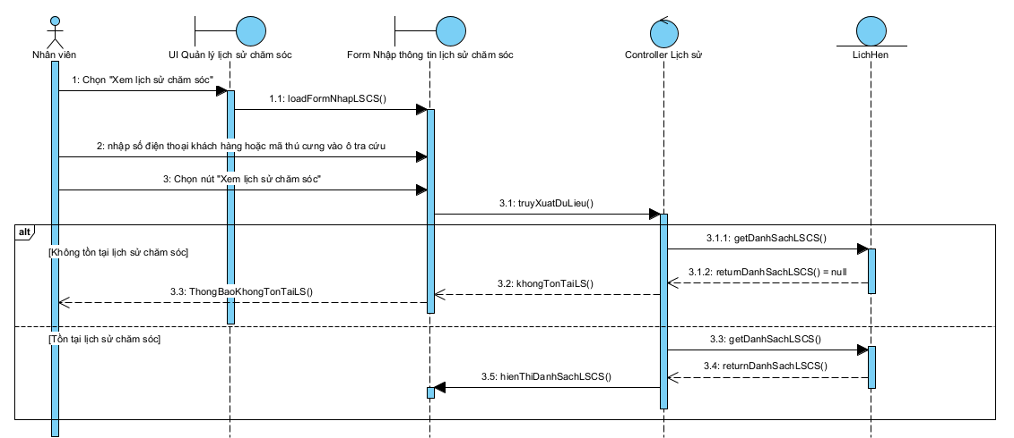

UC005_ Cập nhật nhân viên

Mô tả use case UC005
Use case: UC005_ Cập nhật nhân viên
Actor: Chủ cửa hàng.
Mô tả: Chủ cửa hàng có thể cập nhật trạng thái làm việc (Hoạt động / Nghỉ việc) để thu hồi quyền đăng nhập.
Precondition: Chủ cửa hàng đã truy cập trang quản lý nhân viên, hệ thống đã có sẵn danh sách nhân viên cần cập nhật.
Poscondition: Dữ liệu nhân viên được cập nhật.
Basic flows
Actor | System
1. Chọn nhân viên cần sửa.  2. Nhấn "Cập nhật".  4. Chủ cửa hàng đổi thông tin (VD: Đổi trạng thái sang "Đã nghỉ việc").  5. Nhấn "Lưu". | 3. Hệ thống tải dữ liệu hiện tại lên form.  6. Hệ thống ghi nhận thay đổi vào CSDL  7. Hệ thống làm mới lại danh sách.
Alternative Flows

Activity Diagram
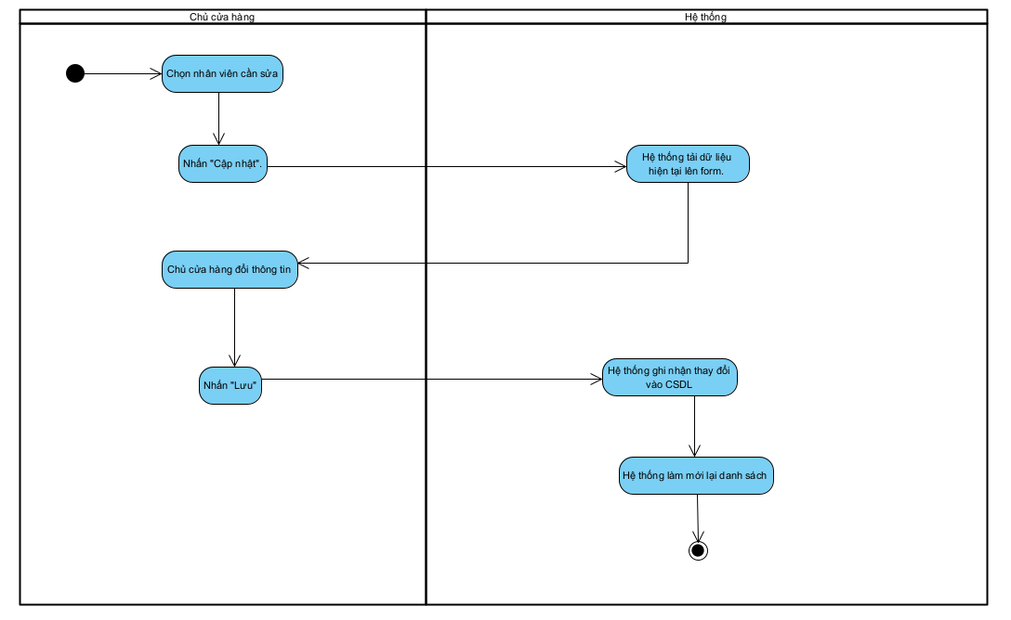

Sequence Diagram
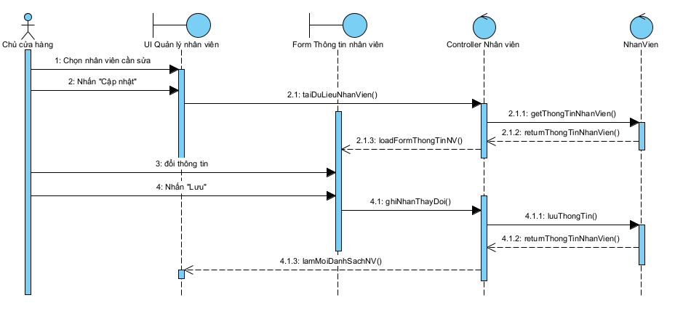

UC020_ Cập nhật khách hàng ****

Mô tả use case UC020
Use case: UC020_ Cập nhật khách hàng
Actor: Nhân viên thu ngân, Nhân viên chăm sóc.
Mô tả: Khi khách hàng thay đổi thông tin cá nhân như số điện thoại hoặc địa chỉ, nhân viên thu ngân hoặc nhân viên chăm sóc tra cứu khách hàng cần cập nhật, chỉnh sửa các thông tin phù hợp và lưu lại vào hệ thống sau khi thông tin đã được kiểm tra hợp lệ.
Precondition: Khách hàng cần cập nhật đã tồn tại trong hệ thống và đã được nhân viên tìm kiếm, lựa chọn
Poscondition: Thông tin khách hàng được cập nhật và lưu lại trong hệ thống; các nghiệp vụ liên quan sau đó sử dụng thông tin khách hàng đã được cập nhật.
Basic flows
Actor | System
1. Nhân viên tìm kiếm và chọn khách hàng cần cập nhật thông tin.  3. Nhân viên chọn chức năng Cập nhật và chỉnh sửa các thông tin cần thay đổi.  4. Nhân viên chọn Lưu để xác nhận cập nhật. | 2. Hệ thống hiển thị thông tin hiện tại của khách hàng gồm: mã khách hàng, họ tên, giới tính, số điện thoại, địa chỉ, trạng thái.  5. Hệ thống kiểm tra các trường bắt buộc (Họ tên, Số điện thoại) không được để trống.  6. Hệ thống kiểm tra định dạng số điện thoại hợp lệ (nếu số điện thoại có thay đổi).  7. Hệ thống kiểm tra số điện thoại mới (nếu thay đổi) không trùng với khách hàng khác trong hệ thống.  8. Nếu thông tin hợp lệ, hệ thống lưu thông tin khách hàng đã cập nhật vào cơ sở dữ liệu.  9. Hệ thống thông báo Cập nhật thông tin khách hàng thành công.
Alternative Flows
4a. Nếu nhân viên chọn Hủy, hệ thống giữ nguyên thông tin khách hàng ban đầu, không lưu thay đổi, kết thúc use case.
5a. Trường bắt buộc bị bỏ trống sau khi chỉnh sửa, hệ thống thông báo lỗi, quay về bước 3.
5b. Số điện thoại mới không đúng định dạng, hệ thống thông báo lỗi định dạng, quay về bước 3.
5c. Số điện thoại mới trùng với một khách hàng khác đã tồn tại, hệ thống thông báo “Số điện thoại đã được sử dụng bởi khách hàng khác”, quay về bước 3.

Activity Diagram
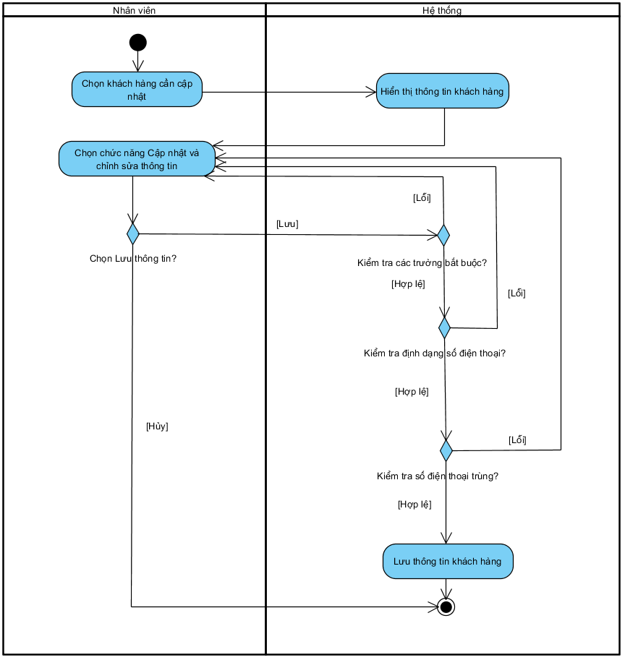

Sequence Diagram
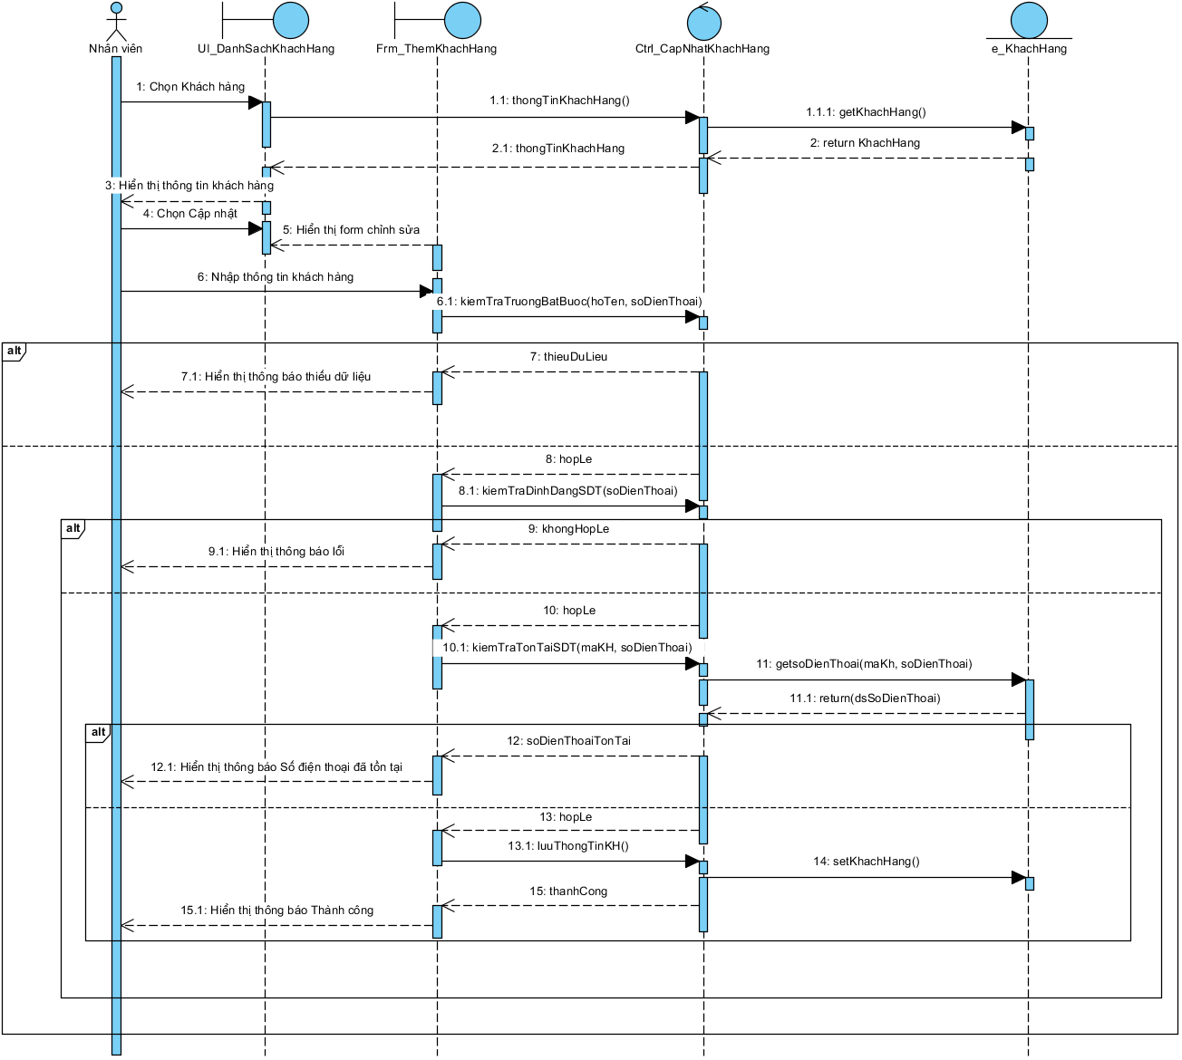

UC023_ Cập nhật thú cưng

Mô tả use case UC023
Use case: UC023_ Cập nhật thú cưng
Actor: Nhân viên chăm sóc.
Mô tả: Cho phép nhân viên chăm sóc cập nhật thông tin của thú cưng khi thông tin thay đổi hoặc khi có cân nặng mới trong quá trình chăm sóc.
Precondition: Nhân viên chăm sóc đã đăng nhập, thú cưng cần cập nhật đã tồn tại trong hệ thống
Poscondition: Thông tin thú cưng được cập nhật thành công.
Basic flows
Actor | System
1. Người dùng chọn Quản lý thú cưng.  2. Tìm kiếm và lựa chọn thú cưng cần cập nhật.  4. Nhân viên chỉnh sửa thông tin cần thay đổi.  5. Nhân viên xác nhận cập nhật. | 3. Hệ thống hiển thị thông tin hiện tại.  6. Hệ thống kiểm tra tính hợp lệ.  7. Hệ thống thông báo cập nhật thành công.
Alternative Flows
6a. Hệ thống phát hiện dữ liệu không hợp lệ, thông báo lỗi và yêu cầu người dùng chỉnh sửa lại thông tin.

Activity Diagram
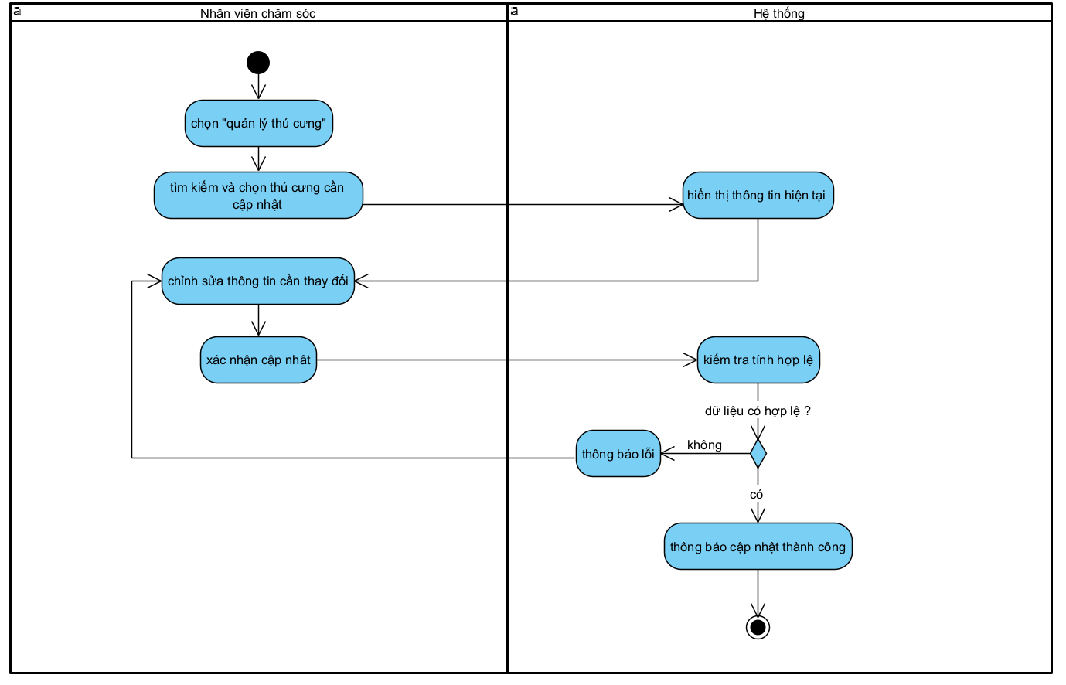

Sequence Diagram
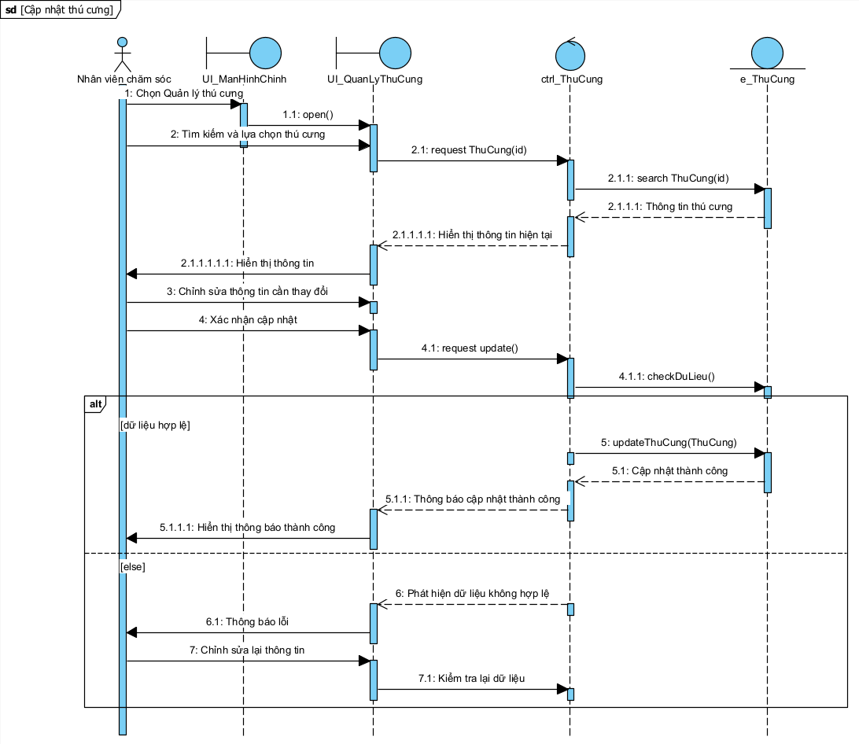

UC017_ Cập nhật dịch vụ

Mô tả use case UC017
Use case: UC017_ Cập nhật dịch vụ
Actor: Chủ cửa hàng.
Mô tả: Cho phép chủ cửa hàng thay đổi thông tin của một dịch vụ đã tồn tại trong hệ thống.
Precondition: Chủ cửa hàng đã đăng nhập, dịch vụ cần cập nhật đã tồn tại trong hệ thống.
Poscondition: Thông tin dịch vụ được cập nhật thành công.
Basic flows
Actor | System
1. Chủ cửa hàng chọn Quản lý dịch vụ.  2. Tìm kiếm và lựa chọn dịch vụ cần cập nhật.  4. Chủ cửa hàng chỉnh sửa các thông tin cần thay đổi.  5. Chủ cửa hàng xác nhận cập nhật. | 3. Hệ thống hiển thị thông tin hiện tại của dịch vụ.  6. Hệ thống kiểm tra tính hợp lệ của dữ liệu.  7. Hệ thống lưu thông tin mới và thông báo cập nhật thành công.
Alternative Flows
6a. Hệ thống phát hiện dữ liệu không đáp ứng quy định, hệ thống thông báo lỗi tương ứng và yêu cầu người dùng chỉnh sửa lại thông tin.

Activity Diagram
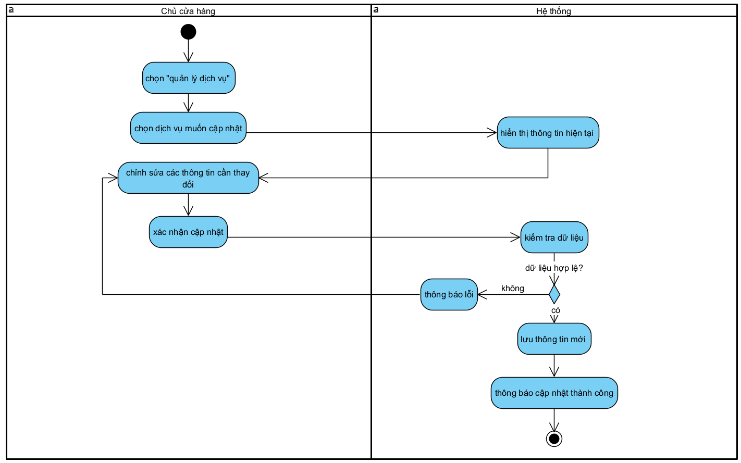

Sequence Diagram
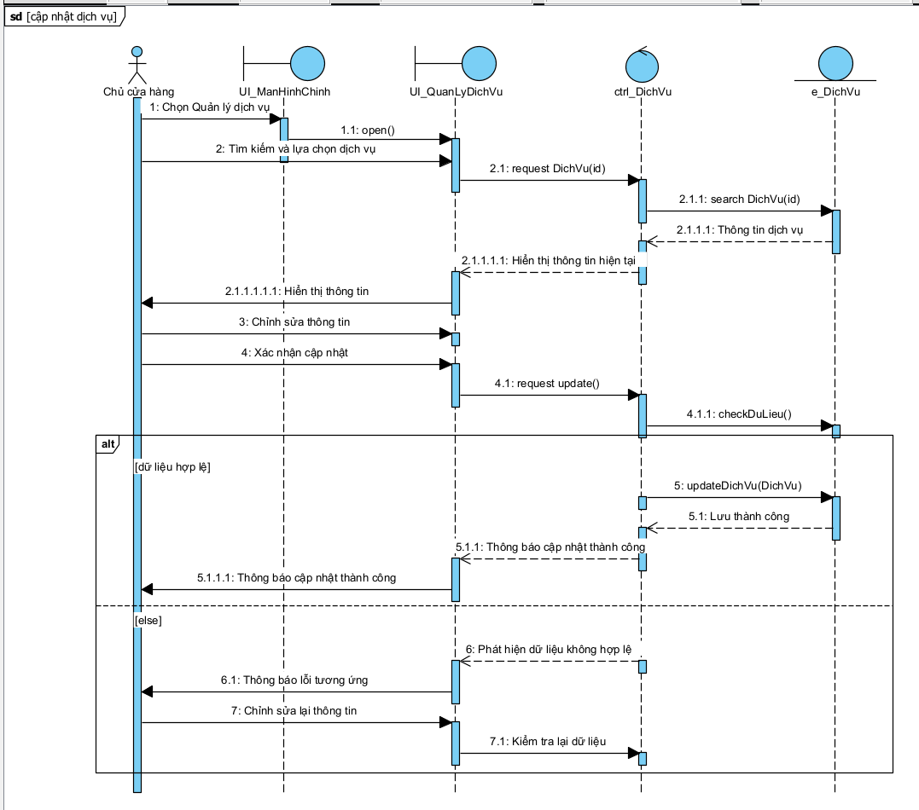

UC021_ Tra cứu khách hàng ****

Mô tả use case UC021
Use case: UC021_ Tra cứu khách hàng
Actor: Nhân viên thu ngân, Nhân viên chăm sóc.
Mô tả: Khi khách hàng quay lại cửa hàng để mua sản phẩm hoặc sử dụng dịch vụ, nhân viên thu ngân hoặc nhân viên chăm sóc thực hiện tìm kiếm thông tin khách hàng dựa trên mã khách hàng, họ tên hoặc số điện thoại thay vì phải nhập lại thông tin từ đầu.
Precondition: Nhân viên đã đăng nhập vào hệ thống.
Poscondition: Hệ thống hiển thị thông tin chi tiết của khách hàng phù hợp với điều kiện tìm kiếm để nhân viên sử dụng cho các nghiệp vụ tiếp theo.
Basic flows
Actor | System
1. Nhân viên chọn chức năng Tìm kiếm khách hàng.  2. Nhân viên nhập từ khóa tìm kiếm: mã khách hàng hoặc số điện thoại.  4. Nhân viên chọn một khách hàng trong danh sách kết quả. | 3. Hệ thống tìm kiếm và hiển thị danh sách khách hàng phù hợp với từ khóa.  5. Hệ thống hiển thị đầy đủ thông tin chi tiết của khách hàng gồm: mã khách hàng, họ tên, giới tính, số điện thoại, địa chỉ.
Alternative Flows
2a. Nếu nhân viên không nhập từ khóa tìm kiếm nào, hệ thống thông báo yêu cầu nhập ít nhất một điều kiện tìm kiếm.
3a. Không tìm thấy khách hàng phù hợp với từ khóa, hệ thống thông báo "Không tìm thấy khách hàng" và đề nghị nhân viên thực hiện chức năng Thêm khách hàng nếu đây là khách hàng mới.

Activity Diagram
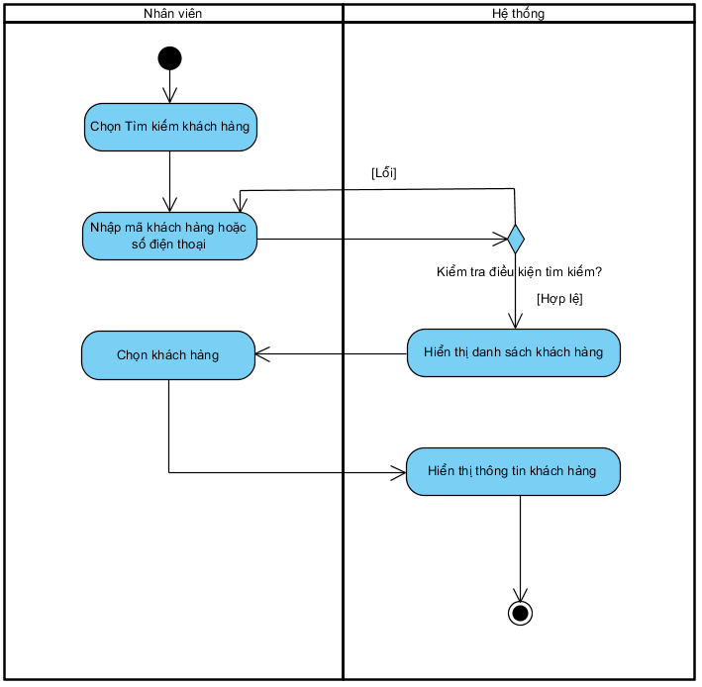

Sequence Diagram
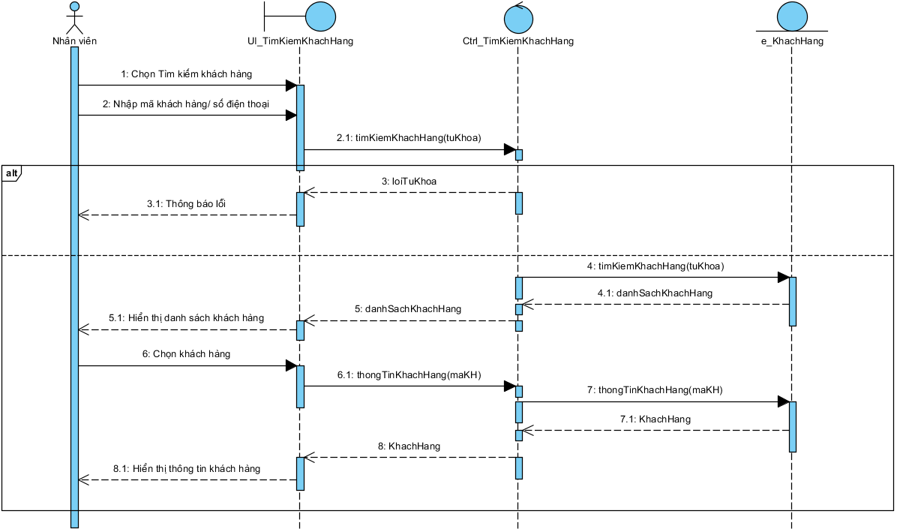

UC031_ tra cứu hóa đơn ****

Mô tả use case UC031
Use case: UC031_ tra cứu hóa đơn
Actor: Nhân viên thu ngân, Chủ cửa hàng.
Mô tả: Nhân viên thu ngân hoặc chủ cửa hàng nhập điều kiện tìm kiếm như mã hóa đơn, ngày lập, khách hàng, nhân viên lập hoặc trạng thái hóa đơn. Hệ thống hiển thị danh sách các hóa đơn phù hợp và cho phép xem đầy đủ thông tin chi tiết của hóa đơn được chọn.
Precondition: Người dùng đã đăng nhập vào hệ thống.
Poscondition: Hệ thống hiển thị danh sách hóa đơn phù hợp với điều kiện tìm kiếm và thông tin chi tiết của hóa đơn được chọn để phục vụ các nghiệp vụ tiếp theo.
Basic flows
Actor | System
1. Người dùng chọn chức năng Tra cứu hóa đơn.  2. Người dùng nhập điều kiện tìm kiếm: mã hóa đơn, khách hàng hoặc nhân viên lập.  4. Người dùng chọn một hóa đơn trong danh sách kết quả | 3. Hệ thống kiểm tra và hiển thị danh sách các hóa đơn phù hợp với điều kiện tìm kiếm.  5. Hệ thống hiển thị đầy đủ thông tin chi tiết của hóa đơn gồm: mã hóa đơn, ngày lập, nhân viên lập, khách hàng, danh sách sản phẩm, dịch vụ, số lượng, đơn giá, thành tiền, tổng tiền, trạng thái thanh toán và lý do hủy (áp dụng khi hóa đơn ở trạng thái Đã hủy).
Alternative Flows
2a. Nếu người dùng không nhập điều kiện tìm kiếm nào, hệ thống hiển thị toàn bộ danh sách hóa đơn theo thứ tự ngày lập gần nhất.
3a. Không có hóa đơn nào phù hợp với điều kiện tìm kiếm - hệ thống thông báo “Không tìm thấy hóa đơn phù hợp”.

Activity Diagram
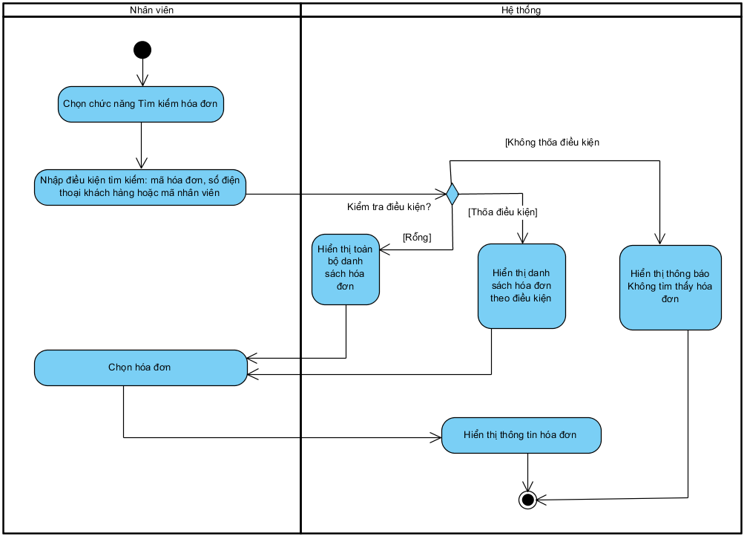

Sequence Diagram
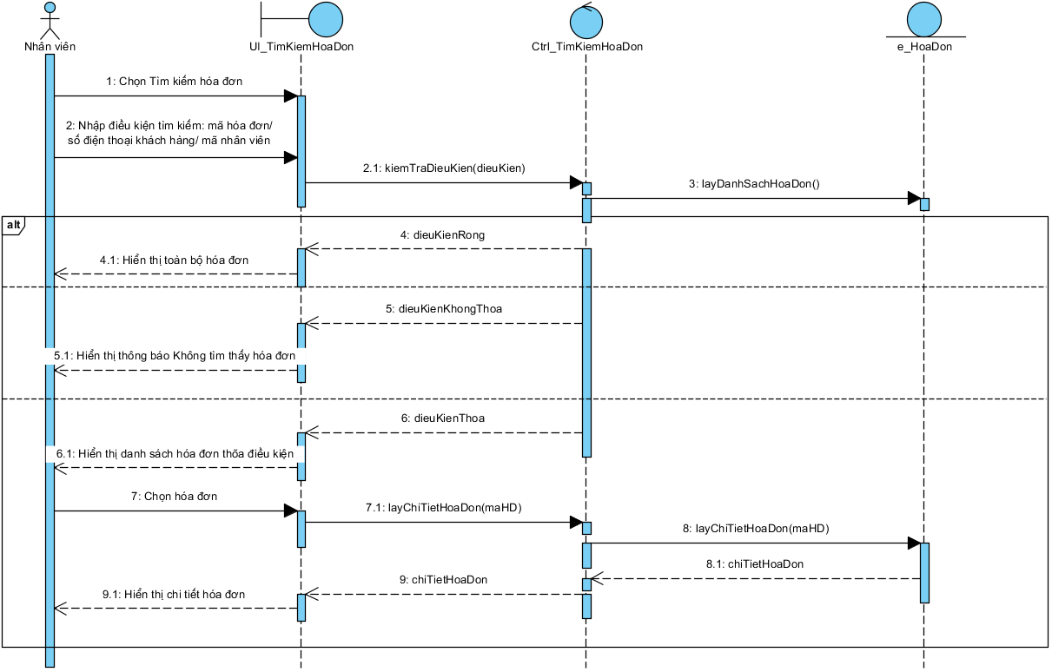

UC024_ Tìm kiếm thú cưng

Mô tả use case UC024
Use case: UC024_ Tìm kiếm thú cưng
Actor: Nhân viên thu ngân, nhân viên chăm sóc, chủ cửa hàng.
Mô tả: Cho phép người dùng tra cứu hồ sơ thú cưng để phục vụ các nghiệp vụ chăm sóc hoặc giao dịch.
Precondition: Người dùng đã đăng nhập thành công vào hệ thống.
Poscondition: Hệ thống hiển thị danh sách thú cưng phù hợp.
Basic flows
Actor | System
1. Người dùng chọn Quản lý thú cưng.  2. Chọn Tìm kiếm thú cưng.  3. Người dùng nhập: Mã thú cưng hoặc thông tin khách hàng sở hữu.  4. Nhấn “tìm kiếm”  7. Người dùng chọn thú cưng cần xem. | 5. Hệ thống kiểm tra điều kiện tìm kiếm.  6. Hệ thống hiển thị danh sách thú cưng phù hợp.  8. Hệ thống hiển thị thông tin thú cưng.
Alternative Flows
5a. Hệ thống không có dữ liệu phù hợp, hệ thống thông báo không tìm thấy thú cưng, Người dùng nhập lại điều kiện tìm kiếm.

Activity Diagram
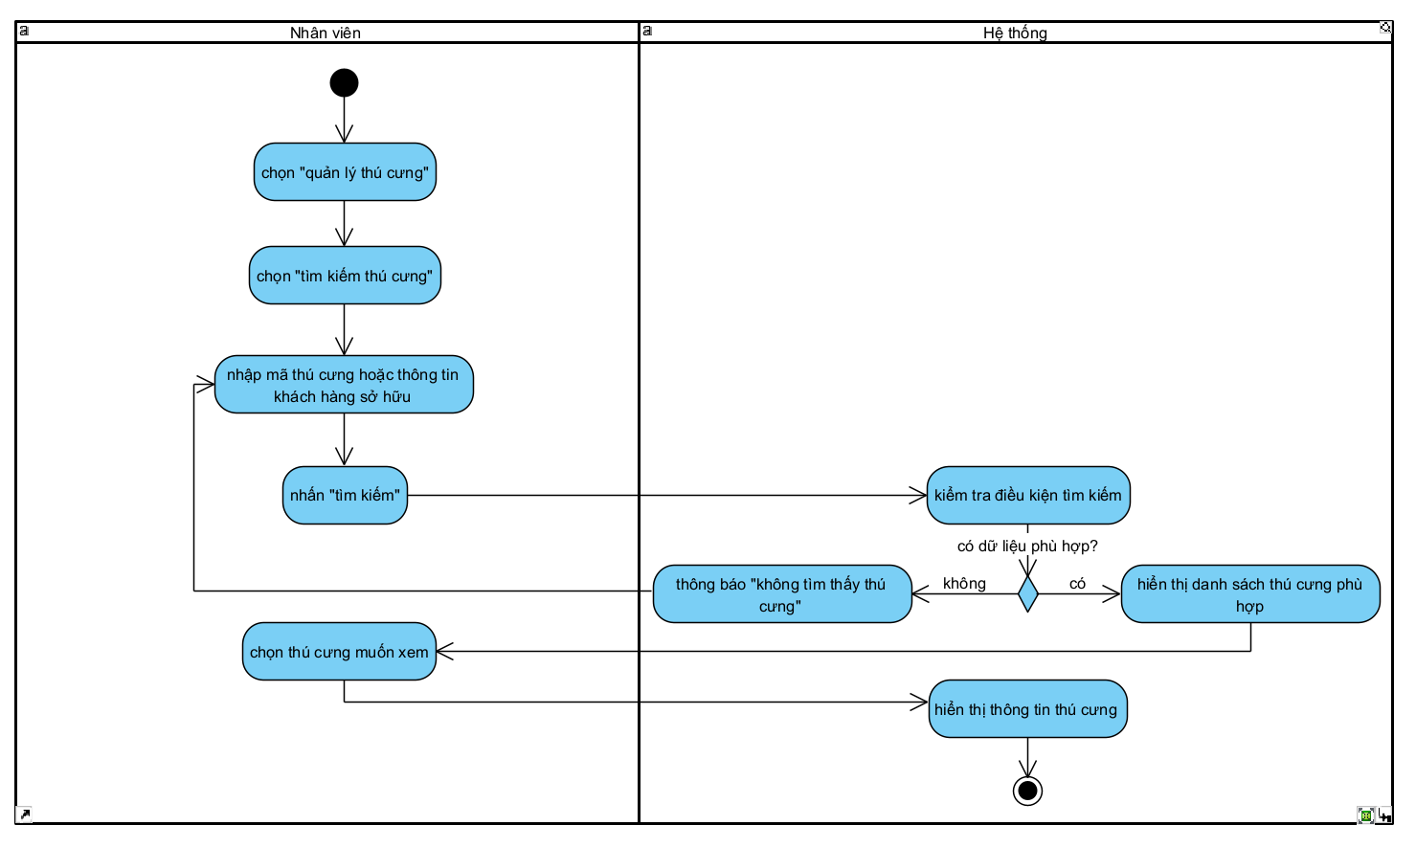

Sequence Diagram
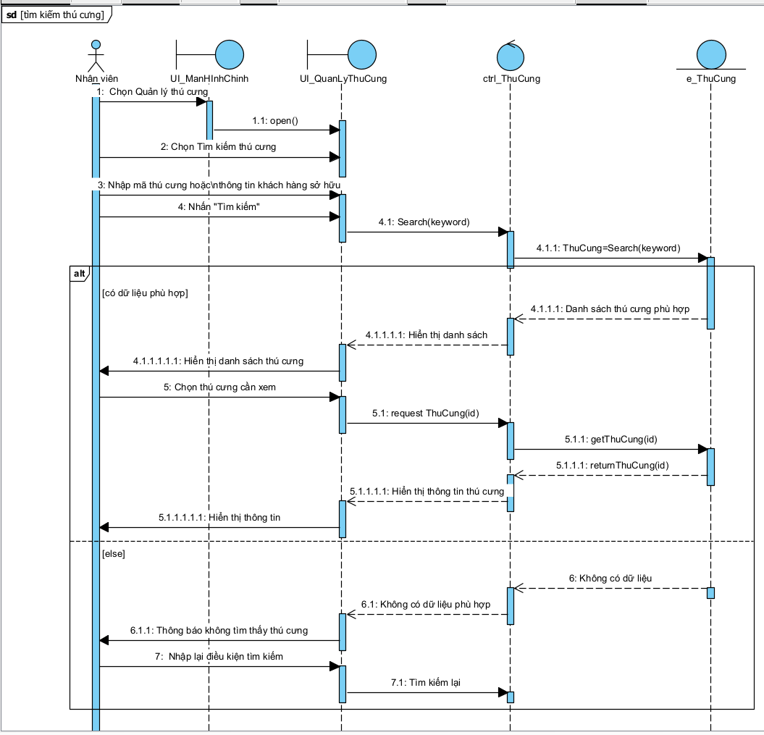

UC018_ Tìm kiếm dịch vụ

Mô tả use case UC018
Use case: UC018_ Tìm kiếm dịch vụ
Actor: Chủ cửa hàng, nhân viên chăm sóc.
Mô tả: Cho phép người dùng tra cứu thông tin dịch vụ dựa trên mã dịch vụ, tên dịch vụ hoặc loại dịch vụ.
Precondition: Người dùng đã đăng nhập thành công vào hệ thống, người dùng có quyền tra cứu dịch vụ.
Poscondition: Hệ thống hiển thị danh sách dịch vụ phù hợp với điều kiện tìm kiếm.
Basic flows
Actor | System
1. Người dùng chọn Quản lý dịch vụ.  2. Chọn chức năng Tìm kiếm dịch vụ.  3. Người dùng nhập một hoặc nhiều tiêu chí: Mã dịch vụ, tên dịch vụ, loại dịch vụ,...  4. Nhấn “tìm kiếm”  7. Người dùng chọn một dịch vụ để xem chi tiết (nếu cần). | 5. Hệ thống kiểm tra điều kiện tìm kiếm.  6. Hệ thống hiển thị danh sách dịch vụ phù hợp.  8. Hệ thống hiển thị thông tin dịch vụ.
Alternative Flows
5a. Hệ thống không tìm thấy dịch vụ phù hợp, Hệ thống thông báo “Không tìm thấy dịch vụ”.

Activity Diagram
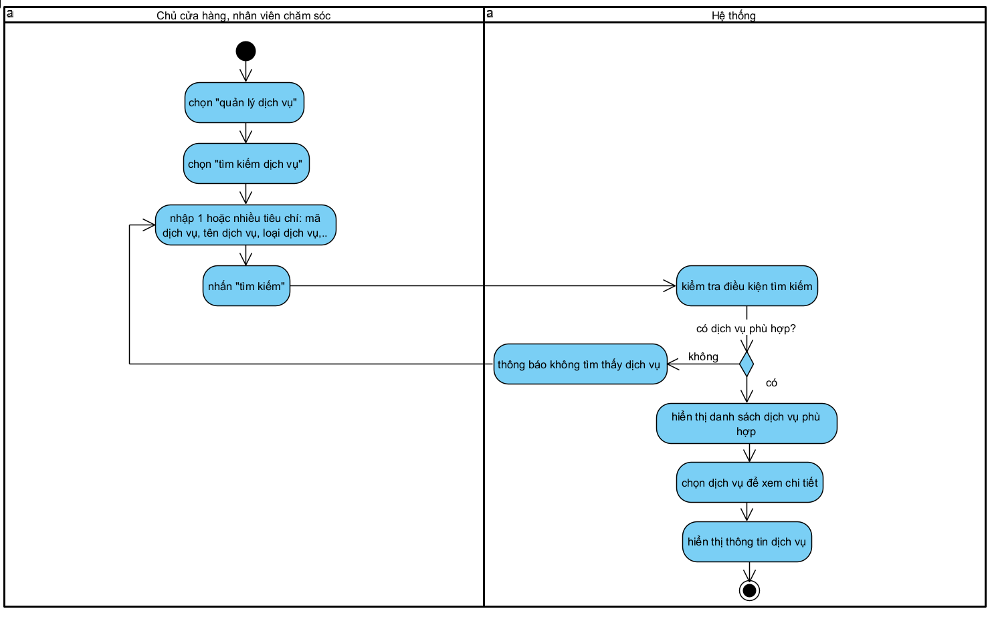

Sequence Diagram
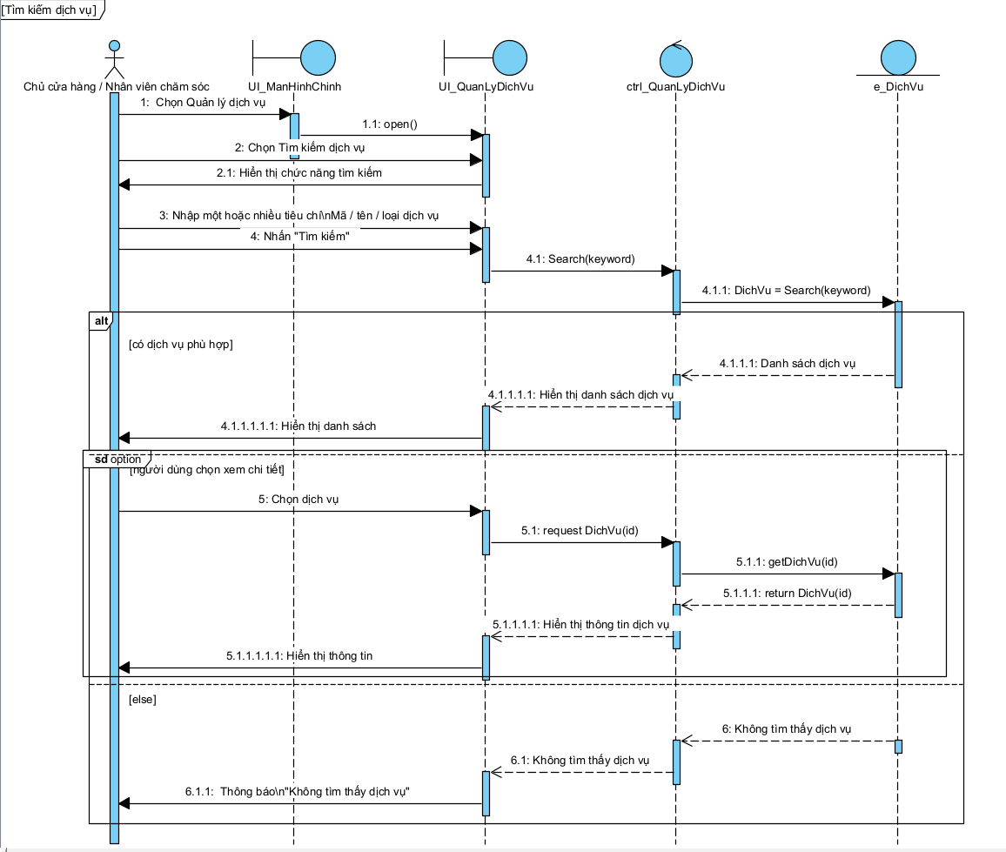

CHƯƠNG 4: THIẾT KẾ VÀ HIỆN THỰC

Thiết kế sơ đồ lớp (Class Diagram)

Class Driagram
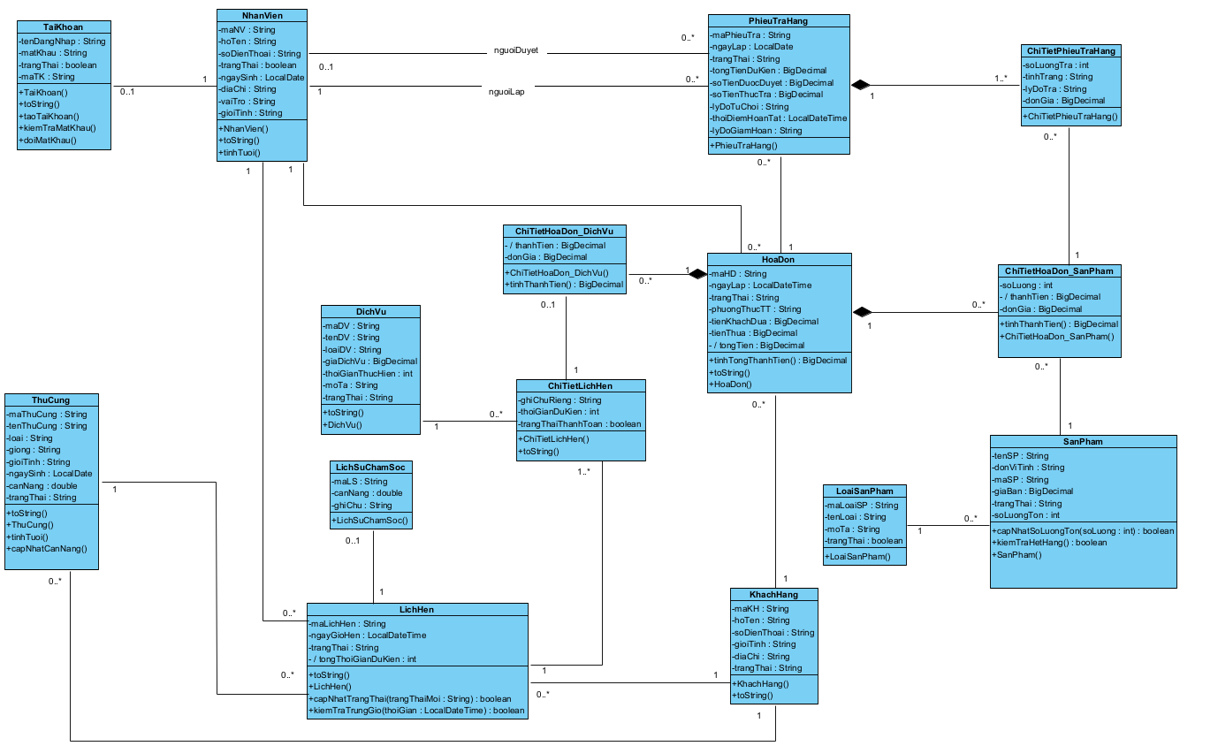

Đặt tả Class Diagram

Thực thể Hóa đơn
Table 1: thực thể hoá đơn
stt | Công việc | Kiểu dữ liệu | Ràng buộc | Ghi chú
1 | Khai báo thuộc tính:
11 | maHD | String | HD + [YYMMDD] + [XXX] (Hệ thống tự sinh tăng dần từ 001 trong ngày) | {id}
1.2 | ngayLap | LocalDateTime | <= Ngày giờ hiện tại
1.3 | trangThai | String | Chỉ gồm: "Chưa thanh toán", "Đã thanh toán", "Đã hủy" | Mặc định: "Chưa thanh toán"
1.4 | phuongThucTT | String | Chỉ gồm: "Tiền mặt", "Chuyển khoản" | Bắt buộc khi thanh toán
1.5 | tienKhachDua | BigDecimal | >= 0 | Dùng khi thanh toán tiền mặt
1.6 | tienThua | BigDecimal | >= 0 | Tự động tính (tienKhachDua - tongTien)
2 | Viết các phương thức getter, setter
2.1 | setMaHD(String maHD) | void | Kiểm tra không rỗng, đúng định dạng HDYYMMDDXXX | Phát sinh tự động
2.2 | setNgayLap(LocalDateTime ngayLap) | void | Kiểm tra không được lớn hơn ngày giờ hiện tại | Throw exception nếu ngayLap > hiện tại
2.3 | setTrangThai(String trangThai) | void | Phải thuộc danh mục: "Chưa thanh toán", "Đã thanh toán", "Đã hủy" | Throw exception nếu không hợp lệ
2.4 | setPhuongThucTT(String phuongThucTT) | void | Phải thuộc: "Tiền mặt", "Chuyển khoản" | Throw exception nếu rỗng hoặc sai giá trị
2.5 | setTienKhachDua(BigDecimal tienKhachDua) | void | Phải lớn hơn hoặc bằng tổng tiền hóa đơn (đối với tiền mặt) | Throw exception nếu âm hoặc không đủ tiền
2.6 | setTienThua(BigDecimal tienThua) | void | Phải >= 0 | Throw exception nếu số tiền thừa âm
3 | Viết các constructor |  | - Contructor mặc nhiên  - Constructor có đầy đủ tham số  - Copy constructor
4 | Viết phương thức toString() | string | Trả về chuỗi chứa giá trị các thuộc tính của HoaDon
5 | Phương thức nghiệp vụ khác
5.1 | tinhTongThanhTien() | BigDecimal |  | [*]

[*] Tổng tiền = $\sum{​}$ Thành tiền sản phẩm + $\sum{​}$ Thành tiền dịch vụ

Thực thể NhanVien
Table 2: thực thể nhân viên
stt | Công việc | Kiểu dữ liệu | Ràng buộc | Ghi chú
1 | Khai báo thuộc tính:
11 | maNV | String | NV + [YYMMDD] + [XXX] (Tự động sinh) | {id}
1.2 | hoTen | String | Không được để trống
1.3 | soDienThoai | String | Gồm 10 chữ số, bắt đầu bằng đầu số hợp lệ (03, 05, 07, 08, 09), Không chứa ký tự đặc biệt | Duy nhất
1.4 | gioiTinh | String | Chỉ nhận giá trị: "Nam", "Nữ", "Khác"
1.5 | ngaySinh | LocalDate | Đủ từ 18 tuổi trở lên tính đến hiện tại
1.6 | diaChi | String | Không được để trống
1.7 | vaiTro | String | Chỉ nhận: "Thu ngân", "Chăm sóc" (Không lưu chức vụ Chủ cửa hàng ở bảng này theo quy định phân quyền)
1.8 | trangThai | boolean | true: Đang làm việc, false: Ngừng làm việc. | Mặc định: true
2 | Viết các phương thức getter, setter
2.1 | setMaNV(String maNV) | void | Kiểm tra tham số không rỗng và đúng định dạng NVYYMMDDXXX | Throw exception nếu maNV sai định dạng
2.2 | setHoTen(String hoTen) | void | Kiểm tra không được trống | Throw exception nếu hoTen trống
2.3 | setSoDienThoai(String sdt) | void | Kiểm tra sdt khớp biểu thức chính quy | Throw exception nếu soDienThoai sai định dạng
2.4 | setGioiTinh(String gioiTinh) | void | Kiểm tra giá trị phải là "Nam", "Nữ" hoặc "Khác" | Throw exception nếu gioiTinh không hợp lệ
2.5 | setNgaySinh(LocalDate ngaySinh) | void | Kiểm tra ngaySinh phải nhỏ hơn hoặc bằng ngày hiện tại và tuổi $≥18$ | Throw exception nếu chưa đủ tuổi
2.6 | setDiaChi(String diaChi) | void | Kiểm tra diaChi không được rỗng. | Throw exception nếu diaChi rỗng
2.7 | setVaiTro(String vaiTro) | void | Kiểm tra giá trị phải thuộc danh mục "Thu ngân" hoặc "Chăm sóc"
2.8 | isTrangThai() | boolean | Trả về trạng thái làm việc.
2.9 | setTrangThai(boolean trangThai) | void | Cập nhật trạng thái hoạt động của nhân viên.
3 | Viết các constructor |  | - Contructor mặc nhiên  - Constructor có đầy đủ tham số  - Copy constructor
4 | Viết phương thức toString() | string | Trả về chuỗi định dạng hiển thị toàn bộ thông tin các thuộc tính của đối tượng NhanVien.
5 | Phương thức nghiệp vụ khác
5.1 | tinhTuoi() | int |  | [*]
[*]

Thực thể KhachHang
Table 3: thực thể khách hàng
stt | Công việc | Kiểu dữ liệu | Ràng buộc | Ghi chú
1 | Khai báo thuộc tính:
11 | maKH | String | Định dạng: KH + [YYMMDD] + [XXX] (Tự sinh tăng dần từ 001 mỗi ngày). Không được rỗng. | {id}
1.2 | hoTen | String | Không được để trống
1.3 | soDienThoai | String | Gồm 10 chữ số, bắt đầu bằng đầu số hợp lệ (03, 05, 07, 08, 09), Không chứa ký tự đặc biệt | Duy nhất
1.4 | gioiTinh | String | Chỉ nhận giá trị: "Nam", "Nữ", "Khác"
1.5 | trangThai | boolean | true: Đang hoạt động, false: Ngừng hoạt động. | Mặc định: true
1.6 | diaChi | String | Không được để trống
2 | Viết các phương thức getter, setter
2.1 | setMaKH(String maKH) | void | Kiểm tra không rỗng, đúng định dạng KHYYMMDDXXX. | Throw exception nếu hoTen sai định dạng
2.2 | setHoTen(String hoTen) | void | Kiểm tra không được trống | Throw exception nếu hoTen trống
2.3 | setSoDienThoai(String sdt) | void | Kiểm tra sdt khớp biểu thức chính quy | Throw exception nếu soDienThoai sai định dạng
2.4 | setGioiTinh(String gioiTinh) | void | Kiểm tra giá trị phải là "Nam", "Nữ" hoặc "Khác" | Throw exception nếu gioiTinh không hợp lệ
2.5 | setDiaChi(String diaChi) | void | Cập nhật địa chỉ khách hàng.
2.6 | setDiaChi(String diaChi) | void | Kiểm tra diaChi không được rỗng. | Throw exception nếu diaChi rỗng
2.7 | isTrangThai() | boolean | Trả về trạng thái làm việc.
2.8 | setTrangThai(boolean trangThai) | void | Cập nhật trạng thái hoạt động của nhân viên.
3 | Viết các constructor |  | - Contructor mặc nhiên  - Constructor có đầy đủ tham số  - Copy constructor
4 | Viết phương thức toString() | string | Trả về chuỗi mô tả chi tiết thông tin đối tượng KhachHang.

Thực thể SanPham
Table 2: thực thể nhân viên
stt | Công việc | Kiểu dữ liệu | Ràng buộc | Ghi chú
1 | Khai báo thuộc tính:
11 | maSP | String | Định dạng: SP + [YYMMDD] + [XXX] (Tự sinh tăng dần từ 001) | {id}
1.2 | tenSP | String | Không được để trống
1.3 | donViTinh | String | Không được để trống | Đơn vị tính
1.4 | giaBan | BigDecimal | > 0
1.5 | soLuongTon | int | >= 0
1.6 | trangThai | boolean | true: Đang kinh doanh, false: Ngừng kinh doanh. | Mặc định: true
2 | Viết các phương thức getter, setter
2.1 | setMaSP(String maSP) | void | Kiểm tra đúng định dạng SPYYMMDDXXX | Throw exception nếu maSP sai định dạng
2.2 | setTenSP(String tenSP) | void | Kiểm tra không được trống | Throw exception nếu tenSP trống
2.3 | setDonViTinh(String dvt) | void | Kiểm tra đơn vị tính không được rỗng. | Throw exception nếu donViTinh rỗng
2.4 | setGiaBan(BigDecimal giaBan) | void | Kiểm tra giaBan > 0 | Throw exception nếu giaBan <= 0
2.5 | setSoLuongTon(int soLuongTon) | void | Kiểm tra soLuongTon >= 0 | Throw exception nếu soLuongTon < 0
2.6 | isTrangThai() | void | Trả về trạng thái kinh doanh
2.7 | setTrangThai(boolean trangThai) | void | Cập nhật trạng thái kinh doanh của sản phẩm.
3 | Viết các constructor |  | - Contructor mặc nhiên  - Constructor có đầy đủ tham số  - Copy constructor
4 | Viết phương thức toString() | string | Trả về chuỗi chứa thông tin chi tiết các thuộc tính của SanPham.
5 | Phương thức nghiệp vụ khác
5.1 | capNhatSoLuongTon(int soLuong) | boolean | Cộng hoặc trừ số lượng tồn kho khi phát sinh giao dịch bán hàng hoặc trả hàng nguyên vẹn. | Đảm bảo tồn kho không âm
5.2 | kiemTraHetHang() | boolean | Trả về true nếu soLuongTon == 0, ngược lại trả về false.

Thực thể PhieuTraHang
Table 2: thực thể nhân viên
stt | Công việc | Kiểu dữ liệu | Ràng buộc | Ghi chú
1 | Khai báo thuộc tính:
11 | maPhieuTra | String | Định dạng: PT + [YYMMDD] + [XXX] (Tự sinh tăng dần từ 001) | {id}
1.2 | ngayLap | LocalDate | Không lớn hơn ngày hiện tại. Phải nằm trong thời hạn tối đa 168 giờ kể từ khi hóa đơn được thanh toán. | Thời điểm lập phiếu
1.3 | trangThai | String | Chỉ nhận: "Chờ xác nhận", "Đã hoàn tất", "Đã từ chối". | Mặc định: "Chờ xác nhận"
1.4 | tongTienDuKien | BigDecimal | >= 0
1.5 | soTienDuocDuyet | BigDecimal | >= 0, Số tiền do Chủ cửa hàng phê duyệt
1.6 | soTienThucTra | BigDecimal | >= 0
1.7 | lyDoTuChoi | String | Bắt buộc nhập nếu trạng thái là "Đã từ chối".
2 | Viết các phương thức getter, setter
2.1 | setMaPhieuTra(String maPhieuTra) | void | Kiểm tra không rỗng và đúng định dạng PTYYMMDDXXX | Throw exception nếu maPhieuTra sai định dạng
2.2 | setNgayLap(LocalDate ngayLap) | void | Kiểm tra ngayLap <= ngày hiện tại và thỏa mãn quy định trong vòng 168 giờ kể từ hóa đơn gốc.
2.3 | setTrangThai(String trangThai) | void | Kiểm tra giá trị phải thuộc danh mục quy định | Throw exception nếu trangThai sai định dạng
2.4 | setTongTienDuKien(BigDecimal tien) | void | Kiểm tra tien >= 0 | Throw exception nếu tien < 0
2.5 | setSoTienDuocDuyet(BigDecimal tien) | void | Kiểm tra tien >= 0 và không vượt quá số tiền khách đã thanh toán cho sản phẩm đó
2.6 | setSoTienThucTra(BigDecimal tien) | void | Kiểm tra tien >= 0 | Throw exception nếu tien < 0
2.7 | setLyDoTuChoi(String lyDo) | void | Nếu trạng thái là "Đã từ chối", bắt buộc lyDo không được rỗng.
3 | Viết các constructor |  | - Contructor mặc nhiên  - Constructor có đầy đủ tham số  - Copy constructor
4 | Viết phương thức toString() | string | Trả về chuỗi định dạng hiển thị thông tin đối tượng PhieuTraHang.
5 | Phương thức nghiệp vụ khác
5.1 | kiemTraThoiHanTra(LocalDateTime ngayMua) | boolean | Kiểm tra khoảng thời gian từ lúc mua đến hiện tại có $≤168$ giờ hay không.

Thực thể ThuCung
Table 6: thực thể thú cưng
stt | Công việc | Kiểu dữ liệu | Ràng buộc | Ghi chú
1 | Khai báo thuộc tính:
11 | maThuCung | String | Định dạng: TC + [YYMMDD] + [XXX] (Tự sinh tăng dần từ 001) | {id}
1.2 | tenThuCung | String | Không được để trống
1.3 | loai | String
1.4 | giong | String
1.5 | gioiTinh | String | Chỉ nhận: "Đực", "Cái", "Khác"
1.6 | ngaySinh | LocalDate | Không lớn hơn ngày hiện tại; có thể để trống nếu không rõ.
1.7 | canNang | double | Phải lớn hơn 0 (> 0), đơn vị tính: Kg
1.8 | trangThai | boolean | true: Đang quản lý, false: Ngừng quản lý | Mặc định: true
2 | Viết các phương thức getter, setter
2.1 | setMaThuCung(String maTC) | void | Kiểm tra đúng định dạng TCYYMMDDXXX | Throw exception nếu maThuCung sai định dạng
2.2 | setTenThuCung(String ten) | void | Kiểm tra không được trống | Throw exception nếu tenThuCung trống
2.3 | setLoai(String loai) | void | Kiểm tra loài không được rỗng | Throw exception nếu loai rỗng
2.4 | setGiong(String giong) | void
2.5 | setGioiTinh(String gioiTinh) | void | Kiểm tra giá trị thuộc "Đực", "Cái", "Khác". | Throw exception nếu gioiTinh không hợp lệ
2.6 | setNgaySinh(LocalDate ngaySinh) | void | Kiểm tra ngày sinh không lớn hơn ngày hiện tại (nếu có giá trị) | Throw exception nếu ngaySinh không hợp lệ
2.7 | setCanNang(double canNang) | void | Kiểm tra canNang > 0 | Throw exception nếu canNang không hợp lệ
2.8 | isTrangThai() | boolean | Trả về trạng thái quản lý
2.9 | setTrangThai(boolean trangThai) | void | Cập nhật trạng thái quản lý thú cưng
3 | Viết các constructor |  | - Contructor mặc nhiên  - Constructor có đầy đủ tham số  - Copy constructor
4 | Viết phương thức toString() | string | Trả về chuỗi mô tả thông tin đối tượng ThuCung
5 | Phương thức nghiệp vụ khác
5.1 | tinhTuoi() | int | Tính tuổi động dựa vào chênh lệch năm giữa ngày sinh và năm hiện tại
5.2 | capNhatCanNang(double cnMoi) |  | Cập nhật cân nặng hiện tại mới nhất cho thú cưng

Thực thể DichVu
Table 7: thực thể dịch vụ
stt | Công việc | Kiểu dữ liệu | Ràng buộc | Ghi chú
1 | Khai báo thuộc tính:
11 | maDV | String | Định dạng: DV + [YYMMDD] + [XXX] (Tự sinh tăng dần từ 001) | {id}
1.2 | tenDV | String | Không được để trống | Throw exception nếu tenDV rỗng
1.3 | giaDv | BigDecimal | > 0 | Throw exception nếu giaDV <= 0
1.4 | moTa | String
1.5 | trangThai | boolean | true: Đang cung cấp, false: Ngừng cung cấp | Mặc định: true
2 | Viết các phương thức getter, setter
2.1 | setMaDV(String maDV) | void | Kiểm tra đúng định dạng DVYYMMDDXXX | Throw exception nếu maDV sai định dạng
2.2 | setTenDV(String tenDV) | void | Kiểm tra không được trống | Throw exception nếu tenDV trống
2.3 | setGiaDv(BigDecimal giaDv) | void | Kiểm tra giaDv > 0 | Throw exception nếu giaDV <= 0
2.4 | setThoiGianThucHien(int tg) | void | Kiểm tra tg > 0 | Throw exception nếu thoiGianThucHien <= 0
2.5 | setMoTa(String moTa) | void
2.6 | isTrangThai() | boolean | Trả về trạng thái cung cấphiện tại (nếu có giá trị)
2.7 | setTrangThai(boolean trangThai) | void | Cập nhật trạng thái cung cấp dịch vụ
3 | Viết các constructor |  | - Contructor mặc nhiên  - Constructor có đầy đủ tham số  - Copy constructor
4 | Viết phương thức toString() | string | Trả về chuỗi định dạng hiển thị thông tin đối tượng DichVu

Thực thể LichHen
Table 6: thực thể thú cưng
stt | Công việc | Kiểu dữ liệu | Ràng buộc | Ghi chú
1 | Khai báo thuộc tính:
11 | maLichHen | String | Định dạng: LH + [YYMMDD] + [XXX] (Tự sinh tăng dần từ 001) | {id}
1.2 | ngayGioHen | LocalDateTime | Không được nhỏ hơn thời điểm hiện tại khi tạo mới lịch hẹn | Throw exception nếu ngayGioHen nhỏ hơn thời điểm hiện tại
1.3 | trangThai | String | Chỉ nhận: "Đã đặt", "Đang thực hiện", "Hoàn thành", "Đã hủy" | Mặc định: "Đã đặt"
1.4 | tongThoiGianDuKien | String | Tổng thời gian dự kiến (phút) của tất cả dịch vụ đăng ký trong lịch hẹn | Tính tự động
2 | Viết các phương thức getter, setter
2.1 | setMaLichHen(String maLH) | void | Kiểm tra đúng định dạng LHYYMMDDXXX | Throw exception nếu maLichHen sai định dạng
2.2 | setNgayGioHen(LocalDateTime time) | void | Kiểm tra time >= ngày hiện tại | Throw exception nếu ngayGioHen < ngày hiện tại
2.3 | setTrangThai(String trangThai) | void | Kiểm tra giá trị phải thuộc danh mục quy định và tuân thủ luồng chuyển trạng thái
2.4 | setTongThoiGianDuKien(int tongTg) | void | Kiểm tra tongTg > 0 | Throw exception nếu tongThoiGianDuKien <= 0
3 | Viết các constructor |  | - Contructor mặc nhiên  - Constructor có đầy đủ tham số  - Copy constructor
4 | Viết phương thức toString() | string | Trả về chuỗi định dạng thông tin đối tượng LichHen
5 | Phương thức nghiệp vụ khác
5.1 | capNhatTrangThai(String trangThaiMoi) | boolean | Chuyển đổi trạng thái theo đúng luồng: Đã đặt $→$ Đang thực hiện $→$ Hoàn thành (hoặc Đã hủy ở bất kỳ giai đoạn nào).
5.2 | kiemTraTrungGio(LocalDateTime thoiGian) | boolean | Kiểm tra lịch làm việc của nhân viên phụ trách để ngăn chặn trùng lặp khoảng thời gian chăm sóc.

Thực thể TaiKhoan
Table 9: thực thể tài khoản
stt | Công việc | Kiểu dữ liệu | Ràng buộc | Ghi chú
1 | Khai báo thuộc tính:
11 | maTK | String | Định dạng: TK + [YYMMDD] + [XXX] (Tự sinh tăng dần từ 001) | {id}
1.2 | tenDangNhap | String | Phải là duy nhất trong hệ thống, do người dùng đặt, không trùng lặp (kể cả tài khoản đã khóa)
1.3 | matKhau | String | Lưu trữ dưới dạng đã mã hóa một chiều (Mật khẩu nguyên văn từ 8–32 ký tự, chứa ít nhất 1 chữ hoa, 1 chữ thường, 1 số và 1 ký tự đặc biệt, không khoảng trắng)
1.4 | trangThai | boolean | true: Hoạt động, false: Bị khóa. | Mặc định: true
2 | Viết các phương thức getter, setter
2.1 | setMaTK(String maTK) | void | Kiểm tra đúng định dạng TKYYMMDDXXX | Throw exception nếu maTK sai định dạng
2.2 | setTenDangNhap(String user) | void | Kiểm tra user không rỗng và đảm bảo tính duy nhất trong hệ thống. | Throw exception nếu tenDangNhap rỗng
2.3 | setMatKhau(String pass) | void | Kiểm tra độ dài từ 8 - 32 ký tự, chứa đủ chữ hoa, chữ thường, số, ký tự đặc biệt, sau đó tiến hành mã hóa một chiều trước khi gán
2.4 | isTrangThai() | boolean | Trả về trạng thái tài khoản
2.5 | setTrangThai(boolean trangThai) | void | Cập nhật trạng thái hoạt động hoặc khóa tài khoản
3 | Viết các constructor |  | - Contructor mặc nhiên  - Constructor có đầy đủ tham số  - Copy constructor
4 | Viết phương thức toString() | string | Trả về chuỗi mô tả thông tin đối tượng TaiKhoan ( không hiển thị mật khẩu nguyên văn)
5 | Phương thức nghiệp vụ khác
5.1 | taoTaiKhoan() | void | Khởi tạo tài khoản mới liên kết 1-1 với nhân viên tương ứng
5.2 | kiemTraMatKhau(String passNhap) | boolean | So khớp mật khẩu nhập vào với chuỗi mã hóa trong hệ thống khi đăng nhập
5.3 | doiMatKhau(String passCu, String passMoi) | boolean | Kiểm tra mật khẩu cũ khớp, sau đó kiểm tra định dạng và mã hóa mật khẩu mới để cập nhật

Thực thể LoaiSanPham
Table 10: thực thể loại sản phẩm
stt | Công việc | Kiểu dữ liệu | Ràng buộc | Ghi chú
1 | Khai báo thuộc tính:
11 | maLoaiSP | String | Định dạng: LSP + [YYMMDD] + [XXX] (Tự sinh tăng dần từ 001) | {id}
1.2 | tenLoaiSP | String | Không được để trống. Phải là duy nhất trong hệ thống, không trùng tên loại đã tồn tại
1.3 | moTa | String
1.4 | trangThai | boolean | true: Đang hoạt động, false: Ngừng hoạt động | Mặc định: true
2 | Viết các phương thức getter, setter
2.1 | setMaLoaiSP(String maLoai) | void | Kiểm tra đúng định dạng LSPYYMMDDXXX | Throw exception nếu maLoaiSP sai định dạng
2.2 | setTenLoaiSP(String tenLoai) | void | Kiểm tra tenLoai không rỗng và không bị trùng lặp với các loại sản phẩm khác | Throw exception nếu tenLoaiSP rỗng
2.3 | setMoTa(String moTa) | void
2.4 | isTrangThai() | boolean | Trả về trạng thái hoạt động
2.5 | setTrangThai(boolean trangThai) | void | Cập nhật trạng thái (chỉ cho phép chuyển sang false - Ngừng hoạt động nếu không còn sản phẩm nào liên kết)
3 | Viết các constructor |  | - Contructor mặc nhiên  - Constructor có đầy đủ tham số  - Copy constructor
4 | Viết phương thức toString() | string | Trả về chuỗi hiển thị thông tin đối tượng LoaiSanPham

Thiết kế Cơ Sở Dữ Liệu

Sơ đồ thực thể và mối kết hợp (EER)
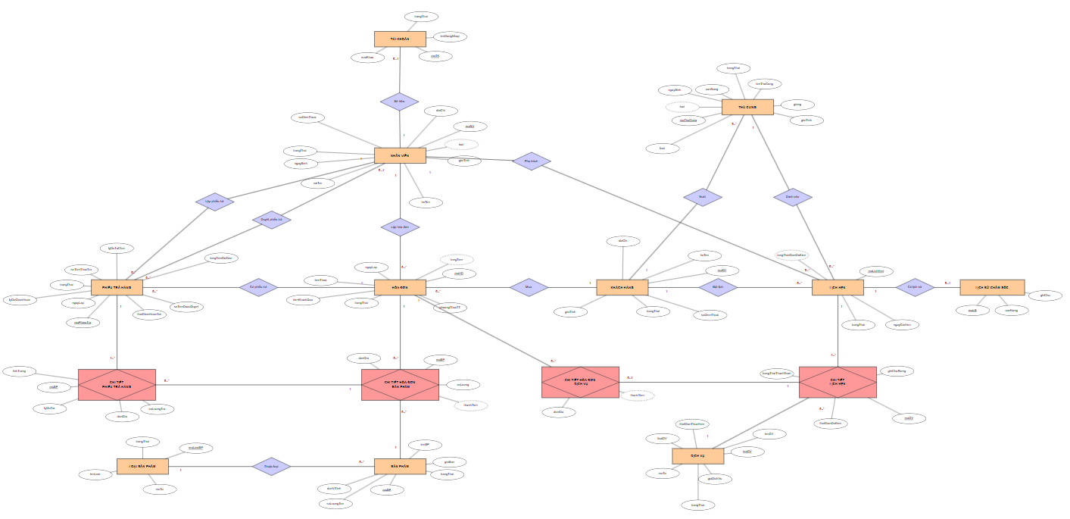

Sơ đồ trên HQT CSDL:
<diagram của hệ quản trị CSDL>

Các ràng buộc toàn vẹn trong CSDL:

Screen Flow: Phân luồng màn hình của ứng dụng:
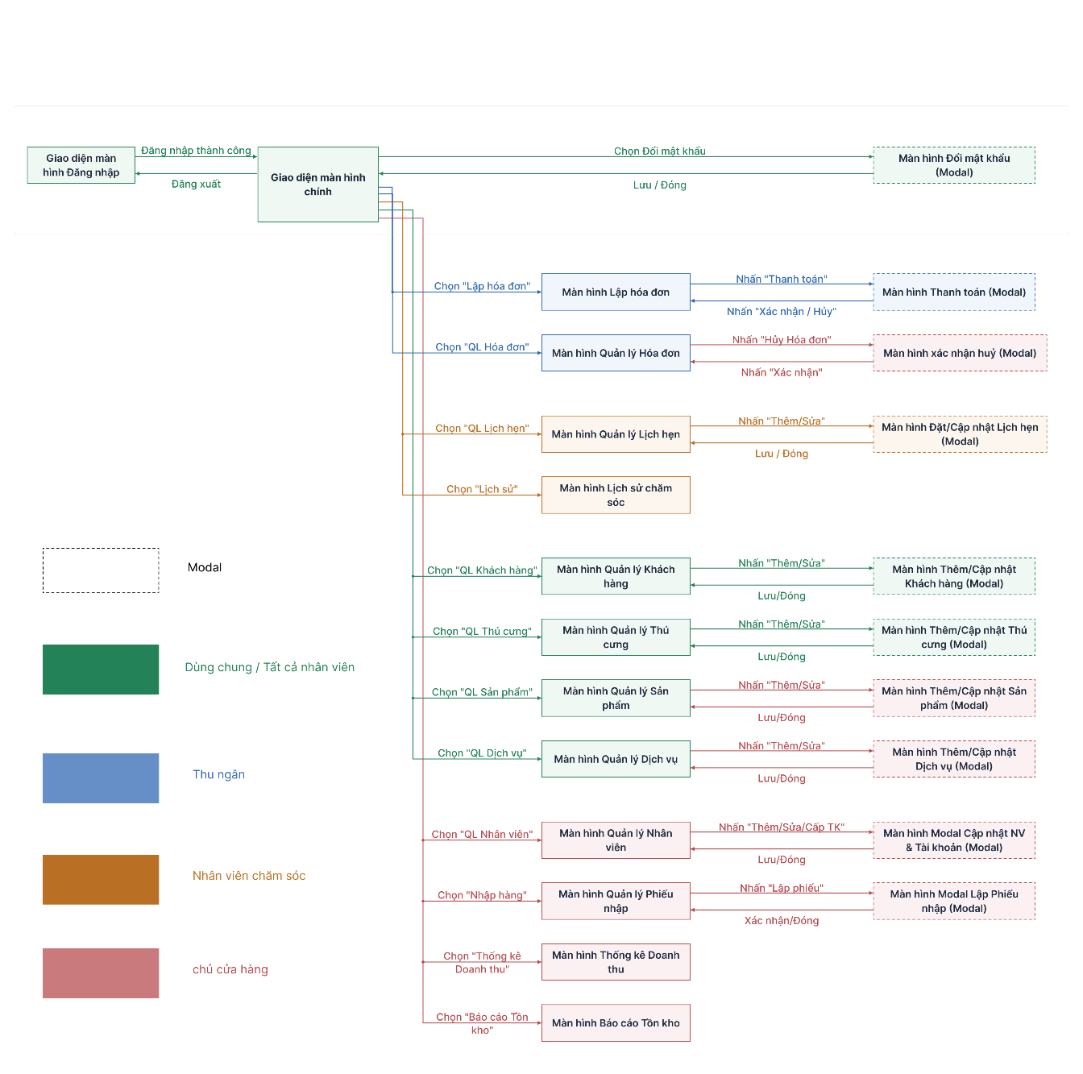

Thiết kế màn hình của ứng dụng:

Màn hình đăng nhập

Màn hình tra cứu thông tin sách:

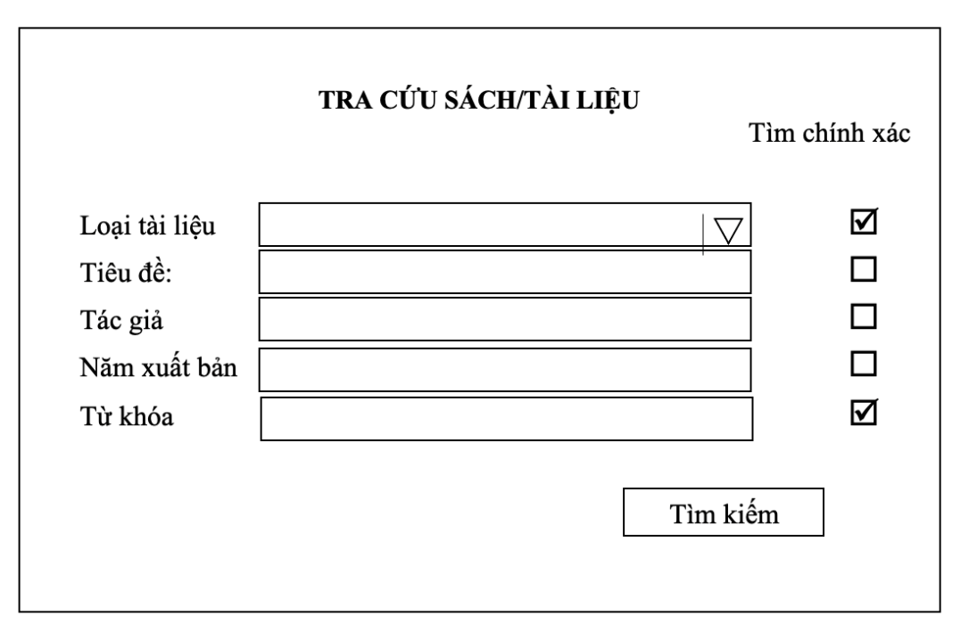
3
2
1
Nhóm các checkbox cho phép ng dg chọn cách tìm kiến
Hình 2: màn hình tra cứu tài liệu
Mô tả cách thiết kế
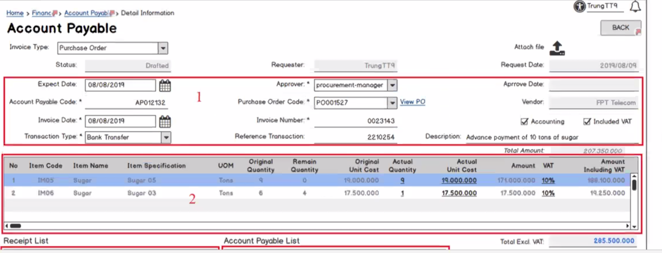
Hình 3: màn hình …………..

Kiểm thử chức năng ứng dụng:

Yêu cầu tài nguyên cho kiểm thử ứng dụng

Phần cứng

Phần mềm

Danh sách các tình huống kiểm thử:

Test report

CHƯƠNG 5: KẾT LUẬN

4.1 Kết quả đạt được
<Trình bày các chức năng đã hoàn thành trong đồ án hoặc kết quả nghiên cứu.>

4.2 Hạn chế của đồ án
<Trình bày những hạn chế, công việc chưa hoàn tất trong đồ án>

4.3 Hướng phát triển
<Trình bày các định hướng phát triển cho hệ thống hoặc hướng nghiên cứu trong tương lai. >

CHƯƠNG 5: KHỞI NGHIỆP
<Em là sinh viên khoa CNTT, nhận thấy yêu cầu về ứng dụng CNTT trong xã hội rất lớn và em (hoặc kết hợp với nhóm bạn) thành lập công ty để phát triển dự án khởi nghiệp>

Giải thích kế hoạch phát triển dự án khởi nghiệp:

Dự án của các nhóm là gì? Trình bày kế hoạch cho dự án:

Dự án của nhóm có gì khác biệt?
<Trình bày những ý tưởng mà em cho là hay, sáng tạo>

TÀI LIỆU THAM KHẢO
﻿Tài liệu tham khảo: được xếp theo nhóm ngôn ngữ với thứ tự tiếng: Việt, Anh, Pháp, Đức, Nga, Trung, Nhật; giữ nguyên văn tiếng nước ngoài, không phiên dịch. Những tài liệu trình bày với thứ tiếng có ít người biết có thể thêm phần dịch tiếng Việt kèm theo.
Danh mục tài liệu tham khảo được xếp theo thứ tự bảng chữ cái (alphabet) về họ hoặc tên tác giả theo thông lệ từng nước:
- Tác giả là người nước ngoài: xếp thứ tự bảng chữ cái đối với họ;
- Tác giả là người Việt Nam: xếp thứ tự bảng chữ cái theo tên, không đảo tên trước họ;
- Tài liệu không có tên tác giả: xếp thứ tự theo bảng chữ cái đối với từ đầu tiên của tên cơ quan đã ấn hành tài liệu, ví dụ: Viện Khoa học Việt nam xếp vào vần V, Trung tâm Chọn Giống Lúa vần T,..
Nếu tài liệu tham khảo là bài báo đăng ở tạp chí, bài viết trong kỷ yếu hay một cuốn sách thì ghi theo thứ tự và đầy đủ các mục sau đây:
- tên các tác giả (có dấu phẩy ngăn cách giữa các tên tác giả)
- (năm công bố), (đặt trong ngoặc đơn, có dấu phẩy sau ngoặc đơn)
- “tên bài báo”, (trong ngoặc kép, không in nghiêng, dấu phẩy ngay sau đóng ngoặc kép)
- tên tạp chí (in nghiêng, cuối tên không có dấu phẩy) hoặc tên sách, (in nghiêng, dấu phẩy cuối tên)
- tập (không có dấu ngăn cách)
- (số), (đặt trong ngoặc đơn, dấu phẩy sau ngoặc đơn)
- các số trang. (gạch ngang giữa hai chữ số, và dấu chấm để kết thúc)
(thí dụ: xem tài liệu ở mục 1 hoặc 11 trình bày dưới đây).
Nếu tài liệu tham khảo là sách, BCKH, báo cáo ghi đầy đủ các thông tin sau:
- tên các tác giả hoặc cơ quan ban hành (có dấu phẩy ngăn cách giữa các tên)
- (năm xuất bản), (đặt trong ngoặc đơn, dấu phẩy sau ngoặc đơn)
- tên sách, BCKH hoặc báo cáo, (in nghiêng, dấu phẩy cuối tên)
- nhà xuất bản, (dấu phẩy cuối tên nhà xuất bản)
- nơi xuất bản. (có dấu chấm kết thúc mục tài liệu)
(thí dụ: tài liệu ở mục 5, 15 trình bày dưới đây)
Nếu tài liệu tham khảo là trang web ghi đầy đủ các thông tin sau:
- tên trang web (có dấu phẩy ngăn cách giữa các tên)
- (tháng-năm xuất bản), (đặt trong ngoặc đơn, dấu phẩy sau ngoặc đơn)
- địa chỉ trang web (không cần dấu chấm kết thúc)

Ví dụ

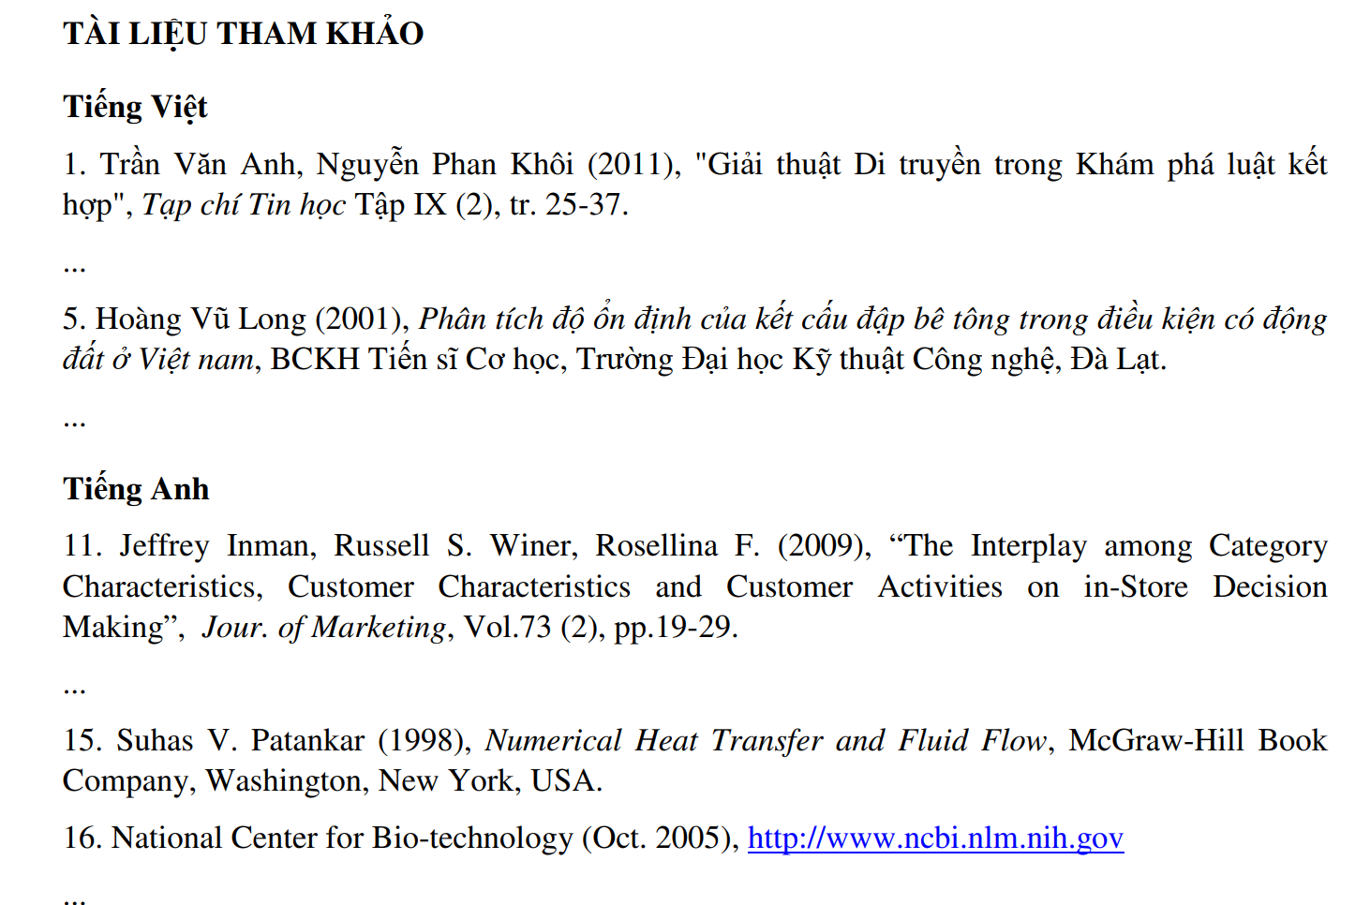

PHỤ LỤC

KẾ HOẠCH

NHẬT KÝ

